МИНИСТЕРСТВО ОБРАЗОВАНИЯ И НАУКИ РЕСПУБЛИКИ КАЗАХСТАН

Некоммерческое акционерное общество
“Алматинский институту энергетики и связи”

Ю. А. Бутузов, Е. В. Ползик

СИСТЕМЫ СПУТНИКОВОЙ СВЯЗИ
Учебное пособие

Алматы 2007
Содержание

Введение | 4  4
Общие положения | 4  4
1.1 Основные определения и классификация | 4
1.2 Принципы построения линий связи и вещания | 8
2 Орбиты ИСЗ и зоны обслуживания | 14
2.1 Общие сведения | 14
2.2 Геостационарная орбита (ГСО) | 20
2.3 Средневысотные орбиты | 22
2.4 Низкие круговые орбиты | 23
2.5 Эллиптические орбиты | 23
3 Космический сегмент | 27
3.1 Космические платформы | 27
3.2 Бортовой ретрансляционный комплекс | 34
3.3 Запуск ИСЗ | 49
4 Земной сегмент | 55
4.1 Основные характеристики ЗС | 56
4.2 Станции международной связи системы ИНТЕЛСАТ | 61
4.3 Земные станции региональных или национальных систем | 63
4.4 Земные станции VSAT | 63
4.5 Методика измерения параметров земной станции | 69
4.6 Земные станции для приема ТВ | 73
5 Планы космических служб | 85
5.1 План РСС | 85
5.2 План ФСС | 87
6 Проектирование систем спутниковой связи | 87
6.1 Энергетический расчет спутниковых линий | 88
6.2 Электромагнитная совместимость спутниковых и наземных систем связи | 91
6.3 ЭМС геостационарных спутниковых сетей связи, совместно использующих одни и те же полосы частот | 92
7 Спутник связи Республики Казахстан «KazSat» | 95
7.1 Технический облик и основные характеристики «KazSat-103» | 96
7.2 Наземный комплекс управления | 100
Список литературы | 102

Введение

Спутниковые системы связи, опираясь на эффективное использование характерных особенностей: возможность многостанционного доступа, то есть организация связи многих пунктов со многими пунктами (в частности, на трассах со средним и малым числом каналов между рассеянными на большой территории станциями), возможность распределения информации, то есть передача из одного пункта во многие пункты (например, при ТВ вещании, но также и при распределении данных), гибкость при изменении трафика и архитектуры сети, а также простота эксплуатации и внедрения, позволили обеспечить полностью надежные линии связи для телефонии, телевидения и передачи данных. В настоящее время примерно две трети международного трафика передается через телефонные каналы, организованные системой ИНТЕЛСАТ. Уникальная особенность обходить все виды наземных препятствий, независимо от расстояния или удаленности связываемых пунктов, широко используется для улучшения связи в развивающихся странах.
В учебном пособии рассмотрены вопросы классификации и построения спутниковых систем связи. Приведены основные характеристики орбит ИСЗ, зон покрытия и зон обслуживания, специфика использования геостационарной орбиты. Много внимания уделено вопросам построения и функционирования космических и земных станций. Приведены основные расчеты, проводимые при проектировании спутниковых систем связи, рассмотрены проблемы электромагнитной совместимости. Учебное пособие содержит краткие сведения о спутнике связи Республики Казахстан «KazSat1».

1 Общие положения

1.1 Основные определения и классификация
Принцип организации спутниковой системы связи и вещания достаточно прост: с помощью ракеты-носителя на заданную орбиту вокруг Земли запускается искусственный спутник Земли (ИСЗ), на борту которого размещается приемо-передающее устройство (радиоретранслятор), на Земле устанавливаются земные станции с параболическими антеннами и с устройствами для постоянного наведения на антенну ИСЗ. Cигналы на фиксированных частотах, посылаемые с земной станции, принимаются и усиливаются радиоретранслятором ИСЗ и после преобразования на другие частоты излучаются антенной ИСЗ в сторону земных станций-корреспондентов, где они принимаются, усиливаются и преобразуются до выделения сообщения.
Приведем определения основных понятий, относящихся к Системам Спутниковой Связи (ССС), руководствуясь «Регламентом радиосвязи» [1], ГОСТ и сложившейся практикой применения терминов.
Космическая радиосвязь - радиосвязь, при которой используют космические станции, расположенные на ИСЗ или других космических объектах.
Космическая станция (КС) - станция, расположенная на объекте, который находится за пределами основной части атмосферы Земли (либо находился там, либо предназначен для вывода), например, на ИСЗ.
Земная станция (ЗС) - станция радиосвязи, расположенная на земной поверхности (или в основной части земной атмосферы) и предназначенная для связи с космическими станциями либо с другими земными станциями через космические станции или другими космическими объектами, например, пассивные (отражательные) ИСЗ. В отличие от земных станций, станции наземных систем радиосвязи, не относящихся к космическим системам связи или радиоастрономии, называются наземными.
Спутниковая связь - связь между земными станциями через космические станции или пассивные ИСЗ. Таким образом, спутниковая связь — частный случай космической радиосвязи.
Спутниковая линия - линия связи между земными станциями с помощью одного ИСЗ, на каждом направлении включает в себя участок Земля — Космос (рисунок 1.1) («линия вверх») и участок Космос — Земля («линия вниз»).

Космическая станция
ЗС
ЗС
МТС
МТС

Рисунок 1.1- Спутниковая линия

Спутниковое вещание - передача радиовещательных программ (телевизионных и звуковых) от передающих земных станций к приемным через космическую станцию - активный ретранслятор. Таким образом, спутниковое вещание - это частный случай спутниковой связи, отличающийся передачей определенного класса односторонних (симплексных) сообщений, принимаемых одновременно несколькими ЗС либо большим числом приемных станций (циркулярная передача).
Земные станции соединяются с узлами коммутации сетей связи (например, с междугородной телефонной станцией – МТС), источниками и потребителями программ телевидения, звукового вещания с помощью наземных соединительных линий, или устанавливаются непосредственно у потребителей информации.

В зависимости от типа земных станций и назначения системы, согласно Регламенту Радиосвязи выделяют следующие службы связи:

- фиксированная спутниковая служба (ФСС) - это служба радиосвязи между земными станциями с заданным местоположением, когда используется один или несколько спутников. Эти ЗС станции, расположенные в фиксированных точках на поверхности Земли, называются земными станциями ФСС. К фиксированной спутниковой службе относят также фидерные линии (линии подачи программ на космическую станцию) для других служб космической радиосвязи, например, для радиовещательной спутниковой или спутниковой подвижной служб.

Основными сигналами, передаваемыми через линии связи ФСС, являются сигналы телефонии, данных, телеграфии, факсимиле, телевизионных и звуковых программ.

Линии связи вниз, по которым направляются сигналы двух последних упомянутых видов передачи, исключаются из ФСС в том случае, если они непосредственно принимаются широкой публикой, поскольку тогда они относятся к радиовещательной спутниковой службе (РСС).

Системы ФСС предназначены для обеспечения связи между стационарными пользователями. Первоначально они разворачивались исключительно для организации магистралей большой протяженности и региональной (зоновой) связи. Такие системы на базе терминалов типа VSAT используются в сетях электронной коммерции, обмена банковской информацией, оптовых баз, торговых складов и др.

К наиболее значительным коммерческим системам фиксированной связи относятся Intelsat, Intersputnik, Eutelsat, Arabsat и AsiaSat;
- подвижная спутниковая служба (ПСС) — между подвижными ЗС (или между подвижными и фиксированными ЗС) с участием одной или нескольких космических станций (в зависимости от места установки подвижной ЗС различают сухопутную, морскую, воздушную подвижные спутниковые службы).
Первоначально мобильные наземные станции разрабатывались как системы специального назначения (морские, воздушные, автомобильные и железнодорожные) и были ориентированы на ограниченное число пользователей. Мобильные ССС первого поколения строились с использованием геостационарных КА с прямыми (прозрачными) ретрансляторами и имели низкую пропускную способность.
Подсистемы ПСС создавались, в основном, для сетей, имеющих радиальную или радиально-узловую структуру с большими центральной и базовыми станциями, которые обеспечивали работу с подвижными наземными станциями. Потоки в сетях с предоставлением каналов по требованию были невелики, поэтому в них применялись преимущественно одно- или малоканальные наземные станции. Обычно такие сети предназначались для создания ведомственных и корпоративных сетей связи с удаленными и подвижными объектами (судами, самолетами, автомобилями и т. д.), для организации связи в государственных структурах, в районах бедствия и при чрезвычайных ситуациях.
В настоящее время сохраняется деление систем ПСС по видам передаваемой информации на сети радиотелефонной связи (Inmarsat-A, -B и -M, AMSC, MSAT, Optus, AceS) и системы передачи данных (Inmarsat-C, Omnitracs, Euteltracs, Prodat).
Из всех систем ПСС наиболее мощная орбитальная группировка принадлежит международной системе Inmarsat;

- радиовещательная спутниковая служба (РСС) — служба радиосвязи, в которой сигналы космических станций предназначены для непосредственного приема населением. При этом непосредственным считается как индивидуальный, так и коллективный прием; в последнем случае программа вещания доставляется индивидуальным абонентам с помощью той или иной наземной системы распределения — кабельной или эфирной — передатчиком небольшой мощности. Заметим, что термин «радиовещание» объединяет телевизионное и звуковое вещание. Определенная таким образом радиовещательная спутниковая служба включает в себя не все виды систем спутникового вещания, а только те, которые предназначены для приема на сравнительно простые и недорогие приемные установки с качеством, достаточным для абонента, но часто более низким, чем это требуется от магистральных линий подачи программ на наземные вещательные станции.
В настоящее время все системы телерадиовещания строятся на базе спутников на геостационарной орбите.

Для систем РСС выделены следующие диапазоны частот: C (4/6 ГГц), Ku (11/14 ГГц).

В Таблице 1.1 приведены международные названия частотных диапазонов, используемых в спутниковых системах связи и вещания и службы, в которых эти частоты применяются.
Т а б л и ц а 1.1- Диапазоны частот для организации спутниковой связи
Название диапазона | Частота, ГГц | Служба  Радиосвязи
L | 1,5/1,6 | ПСС
S | 1,9/2,2 и 2,4/2,5 | ПСС
C | 4/6 | ФСС
Ku | 11/14 | ФСС
Ka | 20/30 | ФСС, ПСС (перспектива)
ENF | 40/50 | ПСС (перспектива)

Совместное использование частот и помехи. Многие диапазоны частот согласно Таблице распределения частот МСЭ и примечаниях к ней распределяются нескольким службам. Это означает, что данные диапазоны частот используются совместно.
В Регламенте радиосвязи МСЭ определены три категории распределений: первичные, разрешенные и вторичные службы. Первичные и разрешенные службы имеют равные права, за исключением того, что при подготовке частотных планов первичная служба по сравнению с разрешенной службой будет иметь приоритет при выборе частот. Вторичные службы не имеют прав по сравнению с первичными или разрешенными службами в отношении возможности передаваемой или принимаемой вредной помехи. Они могут только претендовать на защиту от других вторичных служб, частоты для которых выделены позже. Когда частотный диапазон распределяется одной службе, необходимо, чтобы помехи между различными сетями этой службы не превышали допустимых пределов. Когда диапазон используется совместно двумя или более службами, применяются аналогичные методы для обеспечения того, чтобы станции вторичных служб не создавали помех станциям первичных служб и чтобы взаимные помехи станций служб с распределениями равного статуса не превышали допустимых пределов.
В зависимости от вида передаваемой информации различают универсальные многофункциональные системы, ЗС которых обмениваются различными видами информации (таковы Intelsat, «Орбита», ССС Канады Telesat и др.), и специализированные — для передачи одного вида или нескольких однородных видов информации (например, системы спутникового вещания «Экран», НТВ-Плюс для циркулярного распределения телевизионного и звукового вещания).
По охватываемой территории, размещению и принадлежности ЗС, структуре управления ССС можно подразделить на:
- международные, в состав которых входят станции различных стран; такие системы могут быть глобальными (со всемирным охватом) либо региональными.
Примером международной глобальной системы является «Интерспутник».
К международным региональным относятся такие системы, как Evtelsat (Европа и Северная Африка), Arabsat (Арабские страны) и другие;
- национальные, все ЗС которой расположены в пределах одной страны, в том числе зоновые, все ЗС которой расположены в пределах одной из зон (районов) страны, и ведомственные (деловые, фирменные) системы, ЗС которых принадлежат одному ведомству (организации, фирме) и передают только деловую информацию и данные в интересах ведомства (Выделенная Сеть Спутниковой Связи Банка России «Банкир»).
1.2 Принципы построения линии связи и вещания
1.2.1 Основные составляющие системы спутниковой связи:
- космический сегмент системы спутниковой связи состоит из спутников и наземного оборудования, обеспечивающих выполнение функций по слежению, телеметрии и передаче телекоманд (ТТС) и материально-техническому снабжению спутников.
- земной сегмент. Термин "земной сегмент" обозначает часть системы спутниковой связи, которая образуется земными станциями, используемыми для передачи и приема любых видов сигналов связного трафика, передаваемых на спутник и от него и образующих стык с наземными сетями.
В настоящее время существуют четыре основные технологии сети спутниковой связи. Все они имеют свои достоинства и недостатки, и не одна из них не является универсальной. Для повышения эффективности работы во многих современных сетях успешно сочетаются несколько технологий одновременно. Основное отличие между ними – способ использования ресурса спутникового ретранслятора.

Рассмотрим эти технологии:
- SCPC (Single Channel Per Carrier) активно применяют для построения небольших сетей с интенсивным трафиком. Каждая ЗСС, реализующая SCPC, имеет выделенный постоянный сегмент емкости спутникового ретранслятора и поддерживает постоянное соединение. Основное достоинство данной технологии состоит в том, что она гарантирует необходимую пропускную способность канала спутниковой связи, а основной недостаток - отсутствие в ней возможности динамического перераспределения ресурса ретранслятора между узлами сети;
- DAMA (Demand Assigned Multiple Access) предоставляет ресурс спутникового ретранслятора по требованию. В сетях с технологией DAMA канал связи выделяется пользователю только на время проведения сеанса связи, что значительно экономит ресурсы спутникового ретранслятора. Структура канала в этой сети аналогична структуре канала SCPC. В некоторых реализациях технологии DAMA предусмотрена возможность установления соединений с разной пропускной способностью для разных сеансов связи. DAMA оптимальна для создания телефонных сетей с полносвязной топологией. Ресурс ретранслятора распределяется центральной станцией сети, что можно считать основным недостатком технологии, так как функционирование всей сети зависит от состояния одной этой станции;
- TDMA (Time Division Multiple Access) предоставляет множеству станций динамический доступ к общему каналу с временным разделением. В отличие от технологии DAMA с ее достаточно большим временем установления соединения, такой доступ предоставляется значительно быстрее. Однако ЗСС сети TDMA стоят довольно дорого, поскольку любая из этих станций - даже с самым минимальным трафиком - должна передавать данные со скоростью, равной общей пропускной способности разделяемого по времени канала. В сетях TDMA центральная управляющая станция, как правило, отсутствует;
- TDM/TDMA (Time Division Multiplexing / Time Division Multiple Access) - комбинированная технология сетей с топологией типа «звезда». В сети TDM/TDMA центральная ЗС связывается со станциями пользователей при помощи одного или нескольких закрепленных каналов TDM (с временным мультиплексированием), а станции пользователей осуществляют доступ к центральной ЗС через каналы TDMA. Поскольку все станции пользователей напрямую взаимодействуют только с центральной ЗСС, появляется возможность применять довольно маломощные станции, скомпенсировав недостаток их энергетики использованием антенны большого диаметра и мощного передатчика на центральной ЗС. За счет такого дисбаланса параметров станций удается существенно снизить стоимость проектов с большим числом станций пользователей. Обязательное наличие центральной ЗС (выполняет функцию концентратора сети) обусловливает высокие требования к ее готовности - ведь от состояния этой станции зависит функционирование всей сети.
В сети TDM/TDMA данные, передаваемые между двумя любыми станциями пользователей, дважды проходят через спутник-ретрананслятор («двойной скачок»). При этом возникает существенная (1-2 с) задержка сигнала, которая делает данную сеть мало пригодной для использования телекоммуникационных приложений, чувствительных к таким задержкам.
Поддержка рассмотренных выше основных технологий реализована во многих современных аппаратных средствах спутниковой связи. Очень часто имеет смысл применять в одной сети несколько технологий одновременно. Так, например, для построения крупномасштабной корпоративной телекоммуникационной инфраструктуры можно рекомендовать сочетание технологий TDM/TDMA и DAMA. Последняя из них обеспечит телефонную и факсимильную связь, сделает возможной организацию аудио- и видеоконференций, в то время как с помощью подсети TDM/TDMA, можно будет осуществлять передачу данных.
Спутниковые системы передачи характеризуются конкретным сочетанием обработки сигнала в групповой полосе частот, уплотнением, модуляцией и многостационным доступом.
Многостанционный доступ - это способность нескольких земных станций передавать свои сигналы одновременно одному и тому же ретранслятору спутника, что позволяет любой земной станции, расположенной в соответствующей зоне покрытия, принимать сигналы, посылаемые несколькими земными станциями.
А также, сигнал, посылаемый одной земной станцией ретранслятору, может быть принят несколькими земными станциями, расположенными в соответствующей зоне покрытия.
Рассмотрим многостанционный доступ согласно виду совместного использования ретранслятора. Данному подходу соответствует три основные категории: многостанционный доступ с частотным разделением (МДЧР), где каждая станция имеет свою присвоенную ей несущую частоту; многостанционный доступ с временным разделением (МДВР), где все станции используют одну и ту же несущую частоту и полосы с разделением во времени; многостанционный доступ с кодовым разделением (МДКР), где все станции одновременно, совместно используя одну полосу, а сигналы различаются кодовой комбинацией.
Из всех методов многостанционного доступа многостанционный доступ с частотным разделением (МДЧР) используется в системах спутниковой связи наиболее широко. МДЧР работает путем выдачи различных частот каждой соответствующей земной станции, так что ресурсы спутника используются ими совместно. Эта система в настоящее время используется для международной связи. Вредный эффект такой системы состоит в том, что через ретранслятор спутника в одно и то же время проходит много сигналов, в результате чего возникает шум, вызванный интермодуляцией между этими сигналами из-за нелинейности ретранслятора. Чтобы уменьшить интермодуляционные помехи, необходимо поддерживать уровень мощности передачи на выходе значительно ниже точки насыщения. Это называется "снижением мощности". Кроме того, мощность передачи на выходе каждой земной станции должна точно контролироваться.
МДЧР может вводиться с различными методами модуляции-уплотнения, такими, как ЧРК-ЧМ(частотное разделение каналов - частотная модуляция), ВРК-ФМн (временное разделение каналов – фазовая манипуляция) и ОКН (один канал на несущую). Наиболее широко используемый метод - ЧРК-ЧМ, в котором несущие сигналы модулированы по частоте сигналом групповой полосы, полученным методом частотного объединения каналов. При методе ОКН для каждого телефонного канала используется свой несущий сигнал радиочастоты с модуляцией ФМн и ЧМ; он подходит для земных станций с относительно небольшим числом каналов.
Применение таких цифровых методов, как ВРК-ФМн и кодирование с исправлением ошибок, вместо частотной модуляции в системах с МДЧР - обеспечивает увеличение емкости ретранслятора.
Многостанционный доступ с разделением сигналов во времени (МДВР) является цифровым методом многостанционного доступа, который позволяет спутнику принимать сигналы индивидуальных земных терминалов в отдельные не перекрывающиеся интервалы времени, называемые пакетами, в которых спрессована информация (например, ИКМ телефония). В этом процессе не образуются составляющие интермодуляции в нелинейном ретрансляторе, как это происходит при МДЧР, так как в данное время проходит только один сигнал через ретранслятор спутника. Каждая земная станция должна определять время и расстояние распространения сигнала до спутника и тот момент, когда должен быть послан сигнал, чтобы он прибыл на спутник в отведенный ему интервал времени. На рисунке 1.2 показана типичная конфигурация сети с МДВР, в которой каждый пакет битов с высокой скоростью сигнала прибывает на спутник в присвоенный ему интервал времени.
По сравнению с системой МДЧР система с МДВР имеет следующие особенности:
- из-за отсутствия влияния интермодуляции ретранслятор на спутнике может работать почти в режиме насыщения, что обеспечивает более эффективное использование мощности спутника;
- при МДВР емкость не падает резко с увеличением числа станций. Применение ЦИР (цифровой интерполяции речи) позволяет удвоить емкость системы передачи. Ретранслятор спутника ИНТЕЛСАТ-V с шириной полосы 80 МГц, как правило, может обеспечить около 1600 каналов (без ЦИР) и 3200 каналов (при применении ЦИР) со скоростью 64 кбит/с в канале.
Введение новых требований к трафику и его изменения легко обеспечиваются путем изменении длины пакетов и их позиций.
При работе систем с МДВР возникает несколько различных проблем, связанных с синхронизацией.
Чтобы демодулировать пакеты ФМн сигналов, нужно восстановить несущую и тактовую частоты внутри последовательности в начале каждого пакета. Для этого демодулятор МДВР обычно имеет схемы очень высокой скорости для восстановления несущей и тактовой частот.
Другая критическая проблема синхронизации возникает при расстановке во времени пакетов на каждой станции доступа, чтобы предотвратить перекрытие пакетов в ретрансляторе спутника. Это управление называется синхронизацией пакетов, которая выполняется так, чтобы каждый пакет сохранял определенное расстояние во времени относительно положения эталонного пакета (принимаемого от управляющей станции) в ретрансляторе спутника.
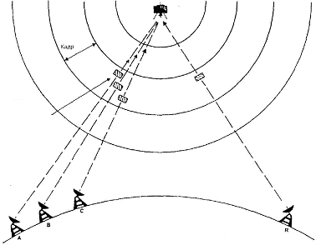
Положение передаваемого пакета в данный момент
Управляющая станция
Земные терминалы
Рисунок 1.2 – Конфигурация сети МДВР
Кадр

Третья категория систем многостанционного доступа, в которой сигналы используют всю ширину полосы ретранслятора одновременно: эти системы применяют методы расширения спектра, они называются системами МДКР. При этом способе передачи каждому сигналу, передаваемому на спутник, присваивается характерный код. На приеме из всех принятых сигналов станция выделяет сигнал, предназначенный ей по коду, и извлекает основную информацию. Для данной операции, когда необходимо опознать один сигнал среди нескольких других, совместно использующих одну и ту же полосу частот в одно и то же время, обычно применяется корреляционный метод.
1.2.2 Качественные показатели спутниковых каналов.
Спутниковые каналы в соответствии с документами ITU-R и ITU-T принято нормировать следующим образом:
- нормы на параметры канала ТЧ или групповых трактов, зависящие от длины канала, соответствуют нормам на параметры канала наземной линии длиной 5000км;
- по качественным показателям, зависящим от длины, каналы ЗВ и ЗС ТВ приравниваются каналу наземной линии длиной 2500км;
- спутниковый канал изображения по отношению сигнал- визометрический шум эквивалентен каналу наземной линии длиной 5000км, а по остальным показателям – каналу наземной линии длиной 2500км. Отсюда, например, нормы отношения сигнал-визометрический шум для спутникового канала можно определить следующим образом:
КС
ЗС
ЗС
Рисунок 1.3 – ГЭЦ для линии Земля –ИСЗ – Земля
20lg 0,7B/Uшвиз=57+10lg 2500/5000=54дБ(1,0%).
ТВ каналы (каналы изображения): для нормирования и сравнения каналов с различными структурами и длинами применяют гипотетические эталонные цепи (ГЭЦ). На рисунке 1.3 изображена ГЭЦ для линии Земля- ИСЗ-Земля, причем на передающей станции имеется модулятор для переноса модулирующего спектра на ВЧ несущую, а на земной приемной станции - демодулятор для выделения спектра модулирующих частот. При нормировании активные соединительные линии между ЗС спутниковой системы и коммутирующими центрами в ГЭЦ не включаются.
В каналах изображения нормируется один из наиболее важных показателей – отношение сигнал-визометрический шум.
АЧХ визометрического (взвешивающего) фильтра позволяет учесть свойства зрения при восприятии флуктуационных помех в различных участках спектра. В настоящее время на новых спутниковых линиях подачи ТВ используется взвешивающий фильтр по Рек. МККР567-3 с постоянной времени τ=245нс (в ранее внедренных системах применяется фильтр с τ=330 нс). Постоянная времени фильтра характеризует спад его АЧХ. Пользуясь зависимостью 2πf_{√2}×τ=1, можно определить частоту f_{√2}, на которой спад АЧХ составляет 3дБ.
Качественные показатели аналоговых каналов ЗС ТВ и ЗВ спутниковых систем соответствуют данным, приведенным в таблице 1.2.
В цифровых каналах нормируется ряд дополнительных параметров, в том числе защищенность от шумов квантования. В каналах высшего класса, используемых для передачи сигналов стереофонического вещания, нормируется также ряд дополнительных параметров (разность усиления в каналах А и Б от 0,8 до 3дБ в разных участках полосы, разность фаз – 15…40°, внятные переходные разговоры –50дБ и др.).
Т а б л и ц а 1.2 - Нормы на каналы ЗВ (ГЭЦ), установленные рекомендациями ITU-T.
Параметр | Норма
Параметр | Высш. кл. | 1-й класс | 2-й класс
ΔFэ, Гц | 30…15000 | 50…10000 | 100… 6300
Неравномерность АЧХ, дБ | 2,0 | 4,5 | 4,5
Кн,% | 0,5 | 2,0 | 2,0
Aзпс, дБ | 60 | 57 | 51
Азинт,дБ | 60 | 54 | 48
Азвн, дБ | 74 | 70 | 60
Чтобы обеспечить требуемое отношение сигнал-шум в каналах ЗС ТВ и ЗВ, применяют контуры предыскажений (ПК)- восстановления (ВК) и компандеры. В настоящее время в спутниковых аналоговых системах с передачей сигналов ЗС ТВ и ЗВ на поднесущих используют контуры с постоянной времени τ =75 мкс, в Рек. МСЭ-Р 651 для системы цифрового кодирования звука предлагается ПК с τ = 15/50 мкс.
Каналы ТЧ и групповые тракты: схема ГЭЦ, приведенная для канала изображения, справедлива и для данного случая. Нормы на параметры канала ТЧ устанавливаются в соответствии с рекомендациями МСЭ. Что касается групповых трактов, то практически все нормы на тракты спутниковых систем совпадают с соответствующими нормами на групповые тракты наземных систем передачи.
Разработка связного оборудования должна учитывать требования к качеству передачи на выходе гипотетической эталонной цифровой линии связи (Рекомендации 521 и 622). Эти требования применительно к телефонии с импульсно-кодовой модуляцией (ИКМ) характеризуются максимально допустимым коэффициентом ошибок по битам (BER) и равняются следующим величинам:
BER < 10⁻⁶, 10 мин. среднее значение в течение более 20% любого месяца;
BER < 10⁻⁴, 1 мин. среднее значение в течение более 0,3% любого месяца;
BER < 10⁻³, 1 с среднее значение в течение более 0,01% любого года.
Для служб, отличных от телефонии, эти пределы могут быть другими: в частности, при передаче данных максимально допустимый коэффициент ошибок может быть значительно ниже.
2 Орбиты ИСЗ и зоны обслуживания
2.1 Общие сведения
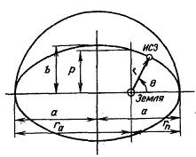
Орбитой называется траектория движения искусственного спутника Земли.
Рисунок 2.1 - Орбита имеет форму эллипса
После вывода спутника на орбиту ракетные двигатели выключаются, и спутник, как и всякое небесное тело, движется по инерции и при воздействии гравитационных сил, главная из которых - притяжение Земли.
Если принять, что Земля — идеальный шар и на спутник действует только сила притяжения Земли, то движение спутника подчиняется известным из астрономии законам Кеплера. Орбита имеет форму эллипса (рисунок 2.1), в одном из фокусов (а не в центре) которого располагается Земля. Плоскость орбиты проходит через центр Земли и остается неподвижной во времени. Поскольку при движении в безвоздушном пространстве энергия не расходуется, то полная механическая энергия ИСЗ (кинетическая и потенциальная) не меняется в течение длительного времени. Это приводит к тому, что при удалении от Земли скорость спутника и его кинетическая энергия падают, при приближении к Земле - растут. Уравнение эллиптической орбиты ИСЗ в полярной системе координат
r = p/(l + ecosθ) (2.1)
где r - модуль радиуса-вектора (т.е. расстояние от ИСЗ до центра Земли);
θ- угловая координата радиуса-вектора (астрономы называют этот угол «истинная аномалия»);
е — эксцентриситет орбиты;
р = b²/a = а(1 - е²) - фокальный параметр;
a, b - большая и малая полуоси эллипса.
Эксцентриситет е может иметь значения в интервале 0 < е < 1. При е = 0 эллипс превращается в окружность, фокусы сливаются с центром, r = р. Точка орбиты, соответствующая минимальному расстоянию до центра Земли, называется точкой перигея орбиты (r = r_{п}); максимальному - точкой апогея (r = r_{а}). Отсчет углов ведется от направления на перигей по направлению движения спутника, т.е. перигею соответствует θ_{п} = 0, а апогею - θ_{а} = 180°.

Параметры эллипса связаны между собой соотношениями
а = (r_{а} +r_{п})/2; b² = a²(1-е²);
е = √а² - b²/а =(r_{а} +r_{п})/2а; r_{а} = р/(1 - е); r_{п} = р/(1 + е).

Фокусы эллипса отстоят от его центра на расстояние ае. Высота орбиты (высота ИСЗ над поверхностью Земли) H = r - R, где R - радиус Земли.
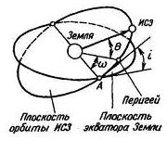
Важная характеристика орбиты спутника - наклонение ее плоскости к плоскости экватора Земли, характеризуемое углом i между этими плоскостями (рисунок 2.2). По наклонению различают экваториальные (i = 0), полярные (i = 90°), наклонные (0 < i < 90°, 90° < i < 180°) орбиты.
Рисунок 2.2 – Плоскость орбиты
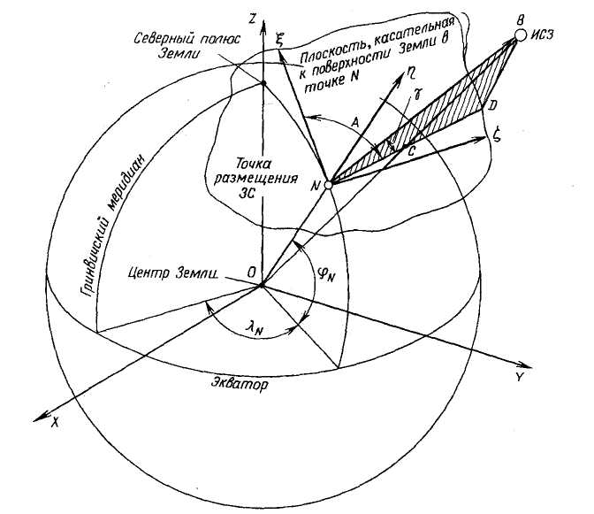
Точка, в которой орбита пересекает плоскость экватора при движении спутника на север, называется восходящим узлом орбиты (точка А на рисунок 2.2). Точка пересечения с поверхностью Земли радиуса-вектора, проведенного в точку размещения спутника из центра Земли, называется подспутниковой.
Рисунок 2.3 – Геоцентрическая система OXYZ
Очевидно, что из подспутниковой точки С (рисунок 2.3) спутник виден точно в зените, т.е. ось луча антенны ЗС при наведении ее на ИСЗ должна
быть перпендикулярна поверхности Земли.
В любой другой точке N земной поверхности положение оси NB луча антенны ЗС отличается от зенита и характеризуется двумя угловыми величинами: азимутом А и углом места γ.
На рисунке 2.3 показаны две системы координат — геоцентрическая и топоцентрическая.
Геоцентрическая система OXYZ имеет начало в центре Земли, плоскость ХОY совпадает с плоскостью экватора, ось OZ направлена от центра к северному полюсу, ось ОХ направлена в точку весеннего равноденствия (в случае так называемой инерциальной геоцентрической системы, показанной на рисунке 2.3) или лежит в плоскости начального меридиана, например, гринвичского (тогда это относительная геоцентрическая система, сохраняющая неизменное положение относительно точек на поверхности Земли); ось OY дополняет систему до правой. Топоцентрическая система Nξης имеет начало в точке N на поверхности Земли. Плоскость ξNς ( касательна к поверхности Земли в точке N, ось Nξ направлена на север, то есть по касательной к меридиану, проходящему через N, ось Nη - по нормали к поверхности Земли т.е. по направлению радиуса ON, в сторону от центра Земли, ось Nς дополняет систему до правой. Направление от точки N па спутник показано на рисунке 2.3 линией NB. Проекция NВ на плоскость Nξης — линия ND, плоскость NBD перпендикулярна к касательной плоскости Nξης.
Теперь можно определить угол места (угол возвышения) как угол BND между направлением на спутник BN и проекцией ND этого направления на плоскость, касательную к поверхности Земли, а азимут - как угол между направлением на север Nξ и проекцией ND направления на ИСЗ на касательную плоскость. Положение точки N на земной поверхности характеризуют ее долготой λ_{N} углом между плоскостью Гринвичского меридиана и плоскостью меридиана, проходящего через N и широтой ϕ _{N} - углом между радиусом ON и плоскостью экватора.
Зная координаты ИСЗ в геоцентрической системе, можно вычислить значения азимута А и угла места γ для любой точки N. При этом приходится учитывать неидеальность поверхности Земли, высоту точки N над поверхностью идеального земного шара [3]. Если считать Землю идеальным шаром, возвышение станции над уровнем моря нулевым, с период обращения спутника точно равным звездным суткам, то азимут и угол места для антенны ЗС, работающей с геостационарным ИСЗ можно вычислить по:

$$A=\text{arctg}\frac{\text{tg}(λ_{C}−λ_{N})}{\text{sin}ϕ_{N}},$$

$γ≈\text{arcsin}\frac{K\text{cos}ϕ_{N}\text{cos}(λ_{C}−λ_{N})−1}{\sqrt{K^{2}+1−2K\text{cos}ϕ_{N}\text{cos}(λ_{C}−λ_{N})}}$
где λс - долгота спутника;
λ_{N} - долгота земной станции;
К = Н+R_{З}=42 170 км - радиус орбиты относительно центра Земли;
R_{З} = 6,63 тыс. км - радиус Земли;
Н = 36 тыс.км - высота орбиты;
α = А+180⁰ для земных станций, расположенных в Северном полушарии , и спутников, находящихся на запад от земной станции;
α = 180⁰- А для земных станций, расположенных в Северном полушарии , и спутников, находящихся на восток от земной станции;
α = 360⁰- А для земных станций, расположенных в Южном полушарии и спутников, находящихся на запад от земной станции;
α = А для земных станций, расположенных в Южном полушарии , и спутников, находящихся на восток от земной станции;
γ -геометрический угол места точки на геостационарной орбите;
ϕ_{N} - широта земной станции.
По определенному значению угла места можно найти границу зоны видимости ИСЗ.
Под зоной видимости ИСЗ понимают поверхность Земли, с которой ИСЗ виден под углом места больше некоторого допустимого значения. Реально во избежание затенения ИСЗ земными предметами, возвышенностями, а также увеличения шумов из-за приема шумового излучения Земли границу зоны радиовидимости определяют из условия γ >5° или γ>10°.
Граница
геометрической видимости
Зона покрытия
Геостационарная орбита
17,3⁰
Рисунок 2.4 –Покрытие Земли геостационарным спутником
На минимальный угол места прежде всего отрицательное воздействие оказывает затухание радиосигналов в атмосфере ( из-за сильных осадков). Для частот выше 10 ГГц уровень затухания сигнала существенно влияет на требуемый угол места, запасы мощности передатчика или конструкцию системы. Например, система, имеющая полосу частот 6/4 ГГц, может функционировать с минимальным углом места в 5⁰, в то время как система с полосой частот 14/12 ГГц требует минимального угла места порядка 10⁰.
Часть зоны видимости, где при определенных параметрах ЗС обеспечивается заданное качество связи, называют зоной покрытия (по сути это и есть зона обслуживания, в пределах которой должно выполняться обязательное условие ЭМС с другими работающими радиосредствами), а также гарантируется способность приема на входе ИСЗ сигналов от земной станции, обладающих определенной эквивалентной изотропно-излучаемой мощностью.
Энергия, которая принимается со спутника, определяется мощностью на конкретную площадь мкВт/м². Можно сделать вывод, что чем с большей площади мы будем снимать сигнал, который приходит с ИСЗ, тем большую полезную мощность сможем использовать. Эта мощность небольшая, она находится на уровне космических и тепловых шумов. Поэтому полезный сигнал необходимо принимать с такой площади и с той точки пространства, от которой он будет превышать окружающие шумы и шумы самого приемника. Таким образом, зона обслуживания спутника зависит от размеров приемной антенны: чем больше диаметр антенны, тем большая зона обслуживания.
На рисунке 2.5 около границ зон обслуживания указаны диаметры приемных антенн в метрах.
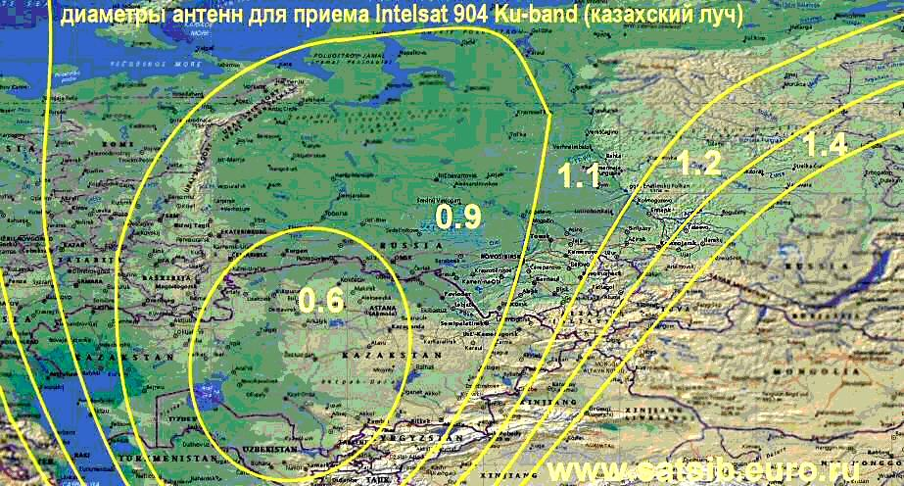
Рисунок 2.5 – Зона видимости Intelsat 904 (Ku-band Spot 2)
Возможно формирование различных зон обслуживания за счет изменения размеров и формы лучей спутниковых антенн.
Важнейший параметр орбиты - период обращения Т, определяемый как время между двумя последовательными прохождениями спутника через одну и ту же точку орбиты. Для установления связи удобно, чтобы спутник появлялся над одними и теми же районами Земли в одно и то же время. Этому требованию отвечают синхронные орбиты с периодом обращения, кратным времени оборота Земли вокруг своей оси (звездным суткам, Т₃ = 23 ч 56 мин 04 с
По законам Кеплера, чем ниже орбита ИСЗ, тем меньше период обращения. Параметры нескольких синхронных орбит приведены в таблице 2.1.
В системах спутниковой связи (ССС) основными показателями, определяющим размеры зоны обслуживания, качество обслуживания и энергетику радиолиний, являются тип орбиты и ее характеристики.
Тип используемых орбит. По этому признаку все ССС делятся на два класса - системы с космическими аппаратами (КА) на геостационарной орбите (GEO) и на не геостационарной орбите. В свою очередь, не геостационарные орбиты подразделяются на низкоорбитальные (LEO), средневысотные (MEO) и эллиптические (HEO).
Таблица 2.1 дает возможность оценить достоинства и недостатки спутниковых систем, использующие КА на различных орбитах.
Так, явный недостаток низкоорбитальных систем - большое количество КА, необходимых для охвата всей территории Земли.
Но небольшая высота (относительно GEO) КА позволяет использовать небольшие космические станции, изготовление и вывод на орбиту которых намного дешевле спутников выводимых на геостационарную орбиту.

Т а б л и ц а 2.1 – Характеристики систем, использующие КА на GEO-, MEO- и LEO-орбитах.
Показатель | GEO | MEO | LEO
Высота орбиты, км | 36 000 | 5000-15000 | 500-2000
Количество КА в орбитальной группировке для глобального охвата | 3 | 8-12 | 48-66
Зона покрытия одного КА (угол радиовидимости 5⁰), % от поверхности Земли | 34 | 25-28 | 3-7
Время пребывания КА в зоне радиовидимости (в сутки) | 24 ч | 1,5-2 ч | 10-15 мин
Задержка при передаче речи, мс
Региональная связь | 500 | 80-130 | 20-70
Глобальная связь | 600 | 250-400 | 170-300
Время переключения с одного спутника на другой, мин | Не требуется | 50 | 8-10
Угол радиовидимости КА на границе зоны обслуживания, ⁰ | 5 | 15-25 | 10-15

На рисунке 2.6 изображены орбиты КА, серым цветом выделены радиационные пояса Ван-Аллена. На этих высотах очень высокая концентрация заряженных частиц, захваченных магнитным полем Земли, которые, бомбардируя солнечные батареи и корпус КА, разрушают их. Поэтому в радиационных поясах не размещают КА. Низкие орбиты ниже первого радиационного пояса.
Рисунок 2.6 – Орбиты КА различных высот и их обозначения

Выше второго радиационного пояса на высоте 19000 км располагаются КА системы ГЛОНАСС и 20000 км спутники системы GPS. Это радионавигационные спутниковые системы. Наиболее удаленная геостационарная орбита.

2.2 Геостационарная орбита (ГСО)
Орбита геостационарного ИСЗ это круговая (эксцентриситет е = 0), экваториальная (наклонение i = 0°), синхронная орбита с периодом обращения 24 ч, с движением спутника в восточном направлении на высоте около 36000 км.
Орбиту ГСО еще в 1945 г. рассчитал и предложил использовать для спутников связи английский инженер Артур Кларк, известный впоследствии как писатель-фантаст. В Англии и многих других странах геостационарную орбиту называют «Пояс Кларка».
Большинство существующих ССС используют наиболее выгодную для размещения спутников геостационарную орбиту, основными достоинствами которой являются:
- возможность непрерывной круглосуточной связи в глобальной зоне обслуживания и практически полное отсутствие сдвига частоты, обусловленного доплеровским эффектом;
- трех спутников достаточно для охвата практически всей территории Земли;
- не требуется система перемещения антенны для слежения за спутником.
Эффектом Доплера называют физическое явление, заключающееся в изменении частоты высокочастотных электромагнитных колебаний при взаимном перемещении передатчика и приемника. В случае движения спутника по орбите эффект Доплера будет зависеть от радиальной составляющей скорости. Этот эффект может возникнуть также и при движении ИСЗ на орбите. На линиях связи через строго геостационарный спутник доплеровский сдвиг не возникает, на реальных геостационарных ИСЗ — мало существен, а на сильно вытянутых эллиптических или низких круговых орбитах может быть значительным. Эффект проявляется как нестабильность несущей частоты ретранслируемых спутником колебаний, которая добавляется к аппаратурной нестабильности частоты, возникающей в аппаратуре бортового ретранслятора и земной станции. Эта нестабильность может существенно осложнять прием сигналов, приводя к снижению помехоустойчивости приема.
Относительное изменение частоты у приемника будет равно
ИСЗ
V
Направление связи
ψ
Vr
Δf/f₀ = V× cosψ / с (2.1)
где с – скорость света;
V – скорость движения передатчика относительно приемника;
Vr – радиальная составляющая скорости движения передатчика относительно приемника;
ψ – угол между вектором скорости и направлением связи.
Геостационарные спутники, располагаясь на высоте примерно 36 тыс. км и двигаясь со скоростью вращения Земли, как бы "зависают" над определенной точкой земной поверхности, которая располагается на экваторе (так называемой подспутниковой точкой). В действительности действие сил, связанных с эллиптичностью экватора Земли, гравитационное притяжение Солнца и Луны, а также давление солнечной радиации вызывают дрейф спутника по долготе и его перемещение на север и на юг от экватора по трассе в виде цифры “8”. Для противодействия этим силам на борту спутников применяют системы “удержания станции”. Основными параметрами, определяющими угловой разнос соседних КА на орбите, являются пространственная избирательность бортовых и наземных антенн, а также точность удержания КА на орбите: чем больше отклонения, тем меньше потенциальная емкость орбиты. Согласно современным требованиям, точность удержания станции по долготе должна составлять ±0,1⁰.
Связь через геостационарный КА не имеет перерывов в обслуживании, обусловленных взаимным перемещением спутника и наземной станции. Орбитальный ресурс современных геостационарных КА также достаточно высок и составляет около 15 лет.
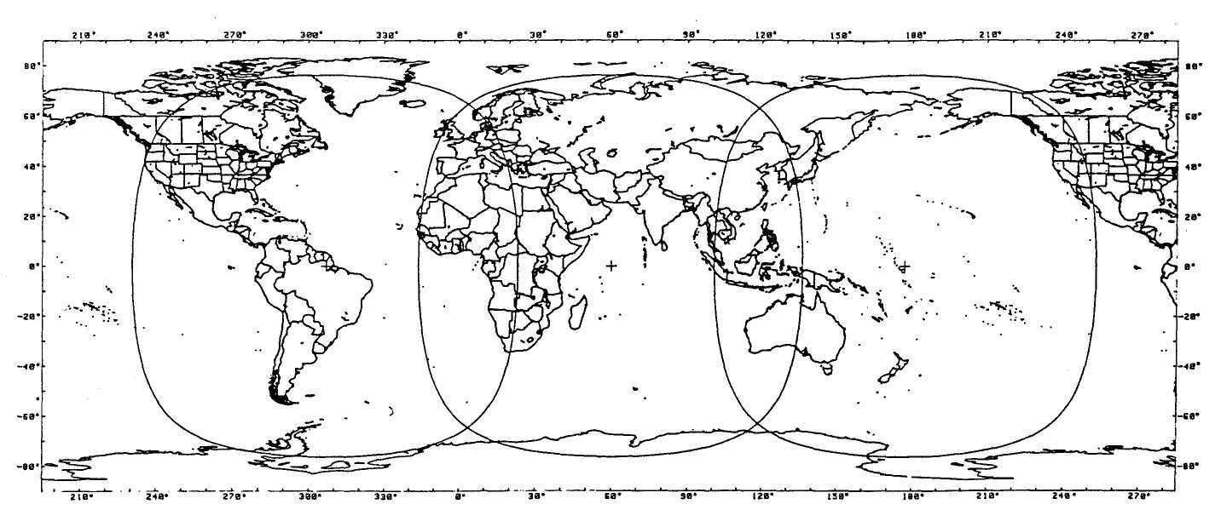

Рисунок 2.7 – Зона покрытия мира спутниками на ГСО

( Система ИНТЕЛСАТ с тремя глобальными лучами в регионах Атлантического, Индийского и Тихого океанов. –подспутниковые точки).
Однако такие системы имеют ряд недостатков, главный из которых - задержка сигнала. Спутники на геостационарных орбитах оптимальны для систем радио- и телевизионного вещания, где задержки в 250 мс (в каждом направлении) не сказываются на качественных характеристиках сигналов. Системы радиотелефонной связи более чувствительны к задержкам, а поскольку суммарная задержка в системах данного класса составляет около 600 мс (с учетом времени обработки и коммутации в наземных сетях), даже современная техника эхоподавления не всегда позволяет обеспечить связь высокого качества. В случае "двойного скачка" (ретрансляции через наземную станцию-шлюз) задержка становится неприемлемой уже более чем для 20% пользователей.
Зона охвата геостационарных КА не включает в себя высокоширотные районы (выше 76,50 с.ш. и ю.ш.).
Удаленность спутникового ретранслятора на расстояние 36000 км требует высоких энергетических затрат.

2.3 Средневысотные орбиты
Спутники на средневысотных орбитах первыми начали разрабатывать компании, традиционно выпускающие геостационарные КА. Средневысотные системы обеспечивают более качественные характеристики обслуживания подвижных абонентов, чем геостационарные, поскольку в поле зрения абонента одновременно находится большее число КА. За счет этого появляется возможность увеличить минимальные углы видимости КА до 25-30⁰.
Так, радиовидимость двух спутников в системе ICO обеспечивается в течение 95% суточного времени, причем хотя бы один из ее КА виден под углом более 30⁰. А это, в свою очередь, позволяет снизить дополнительный энергетический запас радиолинии, необходимый для компенсации потерь на распространение в ближней зоне (при наличии в ней деревьев, зданий и других преград).
При выборе местоположения не геостационарной орбитальной группировки (ОГ) необходимо учитывать природные ограничения - это радиационные пояса Ван-Аллена, на рисунке 2.6 они выделены серым цветом. Первый устойчивый пояс высокой радиации начинается примерно на высоте 1,5 тыс. км и простирается до нескольких тысяч километров. Второй пояс столь же высокой интенсивности (10 тыс. имп./с) располагается на высотах от 13 до 19 тыс. км.
Трасса средневысотных спутников проходит между первым и вторым поясами Ван-Аллена, т. е. на высоте от 5 до 15 тыс. км. Зона обслуживания каждого КА существенно меньше, чем геостационарного, поэтому для глобального охвата с однократным покрытием наиболее населенных районов Земного шара и судоходных акваторий необходимо создать ОГ из 8-12 спутников. Суммарная задержка сигнала при связи через средневысотные спутники составляет не более 130 мс, что позволяет использовать их для радиотелефонной связи.
Таким образом, средневысотные спутники выигрывают у геостационарных по энергетическим показателям, но проигрывают им по продолжительности пребывания КА в зоне радиовидимости наземных станций (1,5 - 2 ч).
Что же касается орбитального ресурса средневысотных КА, то он лишь незначительно меньше, чем у геостационарных. Период обращения спутника вокруг Земли для средневысотных круговых орбит составляет около 6 ч (при высоте 10 350 км), из которых в тени Земли КА находится лишь несколько минут. Это позволяет значительно упростить технологические решения, используемые в бортовой системе электропитания, и, в конечном счете, довести срок службы КА до 12 - 15 лет.
Структура систем на средневысотных орбитах (ICO, Spaceway NGSO, "Ростелесат") различается незначительно. Во всех этих системах орбитальная группировка создается примерно на одной и той же высоте (10 352-10 355 км) со сходными параметрами орбит.

2.4 Низкие круговые орбиты
Системы с экваториальными и полярными орбитами существуют уже около 30 лет и применяются, в основном для научно-исследовательских целей, дистанционного зондирования, навигации, метеорологических наблюдений, фотографирования поверхности Земли. Для организации мобильной и персональной связи эти системы стали использоваться только в последние 5-7 лет. Сегодня наиболее интенсивно осваиваются низкие наклонные и полярные орбиты высотой 700-1500 км, а также экваториальные высотой 2 тыс. км.
Спутники на низких орбитах обладают значительными преимуществами перед другими КА по энергетическим характеристикам, но проигрывают им в продолжительности сеансов связи, зоне обслуживания и времени активного существования КА. Если период обращения спутника составляет 100 мин, то в среднем 30% времени он находится на теневой стороне Земли. Аккумуляторные бортовые батареи испытывают приблизительно 5 тыс. циклов зарядки/разрядки в год, вследствие чего срок их службы, как правило, не превышает 5 - 8 лет.
Выбор диапазона высот от 700 до 2 тыс. км для низкоорбитальных систем неслучаен. С одной стороны, на орбитах высотой менее 700 км плотность атмосферы относительно высока, что вызывает колебания эксцентриситета и деградацию орбиты (постепенное снижение высоты апогея). Кроме того, уменьшение высоты орбиты приводит к увеличению числа штатных маневров для сохранения заданной орбиты, следовательно, к повышению расхода топлива.
С другой стороны, на орбитах выше 1,5 тыс. км, где располагается первый радиационный пояс Ван-Аллена, длительная работа электронной бортовой аппаратуры практически невозможна, если не использовать специальных методов защиты от радиационного излучения. Применение же этих методов ведет к существенному усложнению бортовой аппаратуры и увеличению массы КА.
Однако чем меньше высота орбиты, тем меньше мгновенная зона обслуживания, следовательно, для глобального охвата требуется значительно большее количество спутников. Если низкоорбитальная система должна обеспечить глобальную связь с непрерывным обслуживанием, то необходимо, чтобы в орбитальную группировку входило не менее 48 КА. Период обращения спутника на этих орбитах составляет от 90 мин до 2 ч, а максимальное время пребывания КА в зоне радиовидимости не превышает 10 - 15 мин.
2.5 Эллиптические орбиты
Основными параметрами, характеризующими тип эллиптической орбиты, являются период обращения спутника вокруг Земли и эксцентриситет (показатель эллиптичности орбиты). В настоящее время используются несколько типов эллиптических орбит с большим эксцентриситетом - Borealis, Archimedes, "Молния", "Тундра" (таблица 2.2). Все указанные орбиты являются синхронными, то есть спутник, выведенный на такую орбиту, вращается со скоростью Земли и имеет период обращения, кратный времени суток.
Т а б л и ц а 2.2 -Типы эллиптических орбит и их основные параметры
Тип орбиты | Высота  апогея, км | Период  обращения, ч | Число витков в сутки
Borealis | 7840 | 3 | 8
Archimedes | 28000 | 8 | 3
"Молния" | 40000 | 12 | 2
"Тундра" | 71000 | 24 | 1
Для спутников на эллиптической орбите характерно то, что их скорость в апогее значительно меньше, чем в перигее. Следовательно, КА будет находиться в зоне видимости определенного региона в течение более длительного времени, чем спутник, орбита которого является круговой.
Так, выведенный на орбиту КА "Молния" (апогей 40 тыс. км, перигей 460 км, наклонение 63,5⁰) обеспечивает сеансы связи продолжительностью 8 - 10 ч, причем система всего из трех спутников поддерживает глобальную круглосуточную связь. Эллиптические орбиты с более низким апогеем, например, Borealis (апогей 7840 км, перигей 520 км) или Archimedes (апогей 26 737 км, перигей 1000 км), предназначены для обеспечения региональной связи.
Отрицательное влияние эффект Доплера оказывает на работу спутников на высокоэллиптической орбите. Например, для высокоэллиптической орбиты типа “Молния” Δf/f₀ (2.2) в районе перигея достигает значения 0,002, поэтому аппаратура включается в работу только на высоте 15…20 тыс. км, т.е. через 1,5 – 2 часа после прохождения перигея.
КА с более низким апогеем выигрывают у спутников на высокоэллиптических орбитах по энергетическим характеристикам, проигрывая им в продолжительности сеансов. Для обеспечения непрерывной круглосуточной связи с использованием синхронно-солнечных орбит Borealis потребуется не менее 8 КА (расположенных в двух орбитальных плоскостях по четыре спутника в каждой плоскости). Они позволят обслуживать абонентов при углах радиовидимости КА не менее 25⁰.
Системы с КА на эллиптических орбитах также не лишены "природных" ограничений. Постоянство местоположения КА на эллиптической орбите обеспечивается только при двух значениях наклонения плоскости орбиты к экватору - 63,4⁰ и 116,6⁰. Это объясняется воздействием неоднородностей гравитационного поля Земли, из-за которого большая ось эллиптической орбиты испытывает вращательный момент, что приводит к колебаниям широты подспутниковой точки в апогее. Другой фактор, влияющий на выбор параметров эллиптических орбит, связан с необходимостью учитывать опасные воздействия радиационных поясов Ван-Аллена, которые неизбежно пересекает КА во время своего движения по орбите.

Основные характеристики негеостационарной орбитальной группировки.
Хотя большинство известных негеостационарных систем строятся по принципу «колец», каждая из них имеет собственные баллистические параметры и уникальную орбитальную структуру. Орбитальная плоскость («кольцо») включает в себя несколько спутников, движущихся на низких околоземных орбитах, которые образуют на поверхности Земли пояс связи. Спутники
одной орбитальной плоскости обычно размещаются равномерно вдоль орбиты.
Структура характеристик ОГ - параметры орбиты, типы орбитальных плоскостей, характеристики зон обслуживания и вероятностно-временные показатели.
Параметры орбитальной группировки - это тип орбиты (LEO, MEO, GEO, HEO), число орбитальных плоскостей КА, количество КА, размещенных в каждой плоскости, а также высота и наклонение орбит. Взаимосвязь между этими и другими показателями ОГ определяется на основе геометрических соотношений, которые характеризуют положение КА относительно наземной станции, расположенной на границе зоны обслуживания.

Расстояние от наземной станции до КА в процессе его полета - величина переменная, поскольку спутник проходит через зону радиовидимости наземной станции под различными углами. Наклонная дальность зависит от угла дальности, который отсчитывается от центра Земли между направлениями на КА и границу зоны обслуживания.
Основной критерий эффективности радиотелефонных систем на базе негеостационарных ОГ - обеспечение связности в глобальном масштабе. В данном случае «связность» означает возможность соединения абонентов, расположенных в одной или разных зонах обслуживания, и поддержки между ними непрерывного (либо квазинепрерывного) канала связи. Непрерывная связность обеспечивается, если в зоне радиовидимости обоих абонентов находится, как минимум, один спутник.
Очевидно: чем выше высота орбиты, тем меньше спутников требуется для глобального покрытия земной поверхности. Здесь следует определить понятие «кратность покрытия». Это величина, равная количеству спутников, одновременно находящихся в зоне радиовидимости. Чем выше кратность, тем надежнее связь.
Многократная связность обеспечивается, если в зоне радиовидимости абонентов в течение заданного времени находятся одновременно несколько КА.
Например, покрытие поверхности считается двукратным, если в зоне наземной станции находятся, по крайней мере, два КА. Для систем со спутниками на средних высотах это условие выполняется уже при наличии 10-12 КА.
В системах с КА на негеостационарной орбите, в которых положение спутников не является неизменным, качество обслуживания определяется вероятностно-временными параметрами. Среди них основные - средняя продолжительность сеанса связи, среднее время ожидания (или продолжительность перерывов в обслуживании) и время доставки информации или задержка обслуживания.
В качестве примера рассмотрим параметры сеансов связи системы Orbcomm. Если до широты 50⁰ средняя продолжительность сеанса связи составляет около 10 мин, а среднее время ожидания 3-4 мин, то с увеличением широты перерывы между сеансами связи тоже растут - наиболее длительное ожидание сеанса (81,9 мин) наблюдается на широте 65⁰. Дело в том, что на данных широтах наземные станции не попадают в оптимальную зону радиовидимости. Чтобы снять это ограничение, разработчики системы Orbcomm пересмотрели первоначальную концепцию построения системы относительно числа спутников: намечено увеличить его с 28 до 48.
Что же касается задержек обслуживания, то в отличие от сетей радиотелефонной связи, где задержка обычно не превышает 250-300 мс, для сетей пакетной передачи данных характерны большие величины. Обычно их оценивают как время доставки, т.е. время, за которое обеспечивается доведение сообщения до конечного пользователя.
Если оба пользователя находятся в общей зоне радиовидимости КА, задержка обычно невелика и определяется сетевыми протоколами и параметрами коммутационного оборудования. При переносе сообщений на борту КА (режим «почтового ящика») время доставки зависит от взаимного расположения абонентов и может составлять несколько часов.
Структура орбитальных плоскостей определяет баллистические параметры многоспутниковой системы, которые существенно зависят от взаимного расположения КА в орбитальной группировке. В настоящее время в ССС используются два типа ОГ - некорректируемая и корректируемая.
Для некорректируемой ОГ баллистические параметры орбит выбираются так, чтобы заданное время ожидания сеанса связи обеспечивалось без коррекции элементов орбиты. Увеличение числа КА в некорректируемой ОГ незначительно сокращает время ожидания. Для таких ОГ характерны малая масса КА, низкое энергопотребление, более низкие требования к точности ориентации. Все эти особенности некорректируемой ОГ играют решающую роль при создании легких и недорогих КА. Некорректируемая ОГ используется преимущественно в системах, рассчитанных на передачу коротких пакетов («Гонец-Д1», Orbcomm, Starsys и др.).
Корректируемая орбитальная группировка обычно применяется при необходимости глобального равномерного покрытия земной поверхности. Ее динамическая устойчивость поддерживается с помощью специальной установки для коррекции орбиты. Для обеспечения минимального времени ожидания сеанса связи плоскости орбит должны быть разнесены по долготе восходящего узла, а спутники равномерно распределены вдоль орбиты в каждой плоскости. Основное преимущество корректируемой ОГ - реализация заданных временных характеристик при минимальном числе спутников в системе, что особенно важно для глобальных сетей радиотелефонной связи. Точность поддержания взаимного размещения КА на орбите в течение всего срока эксплуатации должна быть очень высокой, поскольку смещения КА друг относительно друга приводят к появлению необслуживаемых участков в зонах покрытия.
Во всех системах, использующих корректируемую ОГ, на борту КА установлена навигационная аппаратура для определения параметров орбиты по сигналам спутников GPS/«Глонасс». Это позволяет контролировать параметры ОГ автономно, т. е. пользоваться услугами наземных станций слежения за КА лишь в нештатных ситуациях. Интенсивность коррекции зависит от точности, с которой требуется удерживать КА на орбите. Наиболее жесткие требования к точности контроля за параметрами орбит - в системах с межспутниковыми линиями связи (Iridium, Teledesic), где смещение спутников может привести к нарушению правильности функционирования всей системы.
В глобальных ССС необходимо также обеспечить равномерный охват всей поверхности Земли и отсутствие «мертвых зон», для чего требуется удерживать КА в расчетной точке с максимальной возможной точностью (±0,2⁰). Как показывают расчеты, коррекция в таких системах, как Iridium, будет необходима не чаще 1 раза в 0,5-1,5 мес., что означает следующее: если срок активного существования КА составит 7 лет, то двигатели будут включаться примерно 100 раз.
Глобальное обслуживание можно обеспечить, если осуществить вывод КА на полярную орбиту с наклонением 90⁰. Для передачи коротких пакетов данных достаточно одного спутника с электронным «почтовым ящиком» на борту: с каждым новым витком он будет появляться над новым районом Земного шара, поддерживая глобальное обслуживание. Между тем, использование нескольких полярных орбитальных плоскостей сопряжено с опасностью столкновения спутников.
Чтобы предотвратить столкновение КА на полюсах, необходим угловой разнос между орбитальными плоскостями, образующий минимальную дистанцию «промаха». Это ведет к дополнительным сложностям формирования ОГ, поэтому сегодня реально используются околополярные орбиты с наклонением 80-86⁰.
3 Космический сегмент
Космический сегмент системы спутниковой связи состоит из спутников и наземного оборудования, обеспечивающих выполнение функций по слежению, телеметрии и передаче телекоманд (ТТС) и материально-техническому снабжению спутников.
Подсистема спутника, известная как полезная нагрузка или бортовой ретранслятор, включает все ретрансляторы связи и антенны.
Оборудование, поддерживающее нормальное функционирование основных подсистем КА для пространственной ориентации, терморегулирования, телеметрического контроля, навигации (приемники GPS/"Глонасс" и др.), конструктивно не входит в состав полезной нагрузки, а является принадлежностью космической платформы.

3.1 Космические платформы
Космическая платформа является базовой частью КА, на которой размещается полезная нагрузка (бортовой ретрансляционный комплекс), подсистема электропитания и бортовой комплекс управления, обеспечивающий нормальное функционирование КА во время орбитального полета в течение всего срока его активного существования.
Бортовой комплекс управления состоит из нескольких подсистем. Одна из них обеспечивает правильную ориентацию и стабилизацию положения спутника в пространстве. Известно, что эффективный режим работы солнечных батарей и радиолинии зависит от направленности панели солнечных батарей (они всегда должны быть ориентированы на Солнце) и антенных систем (всегда направлены на Землю).
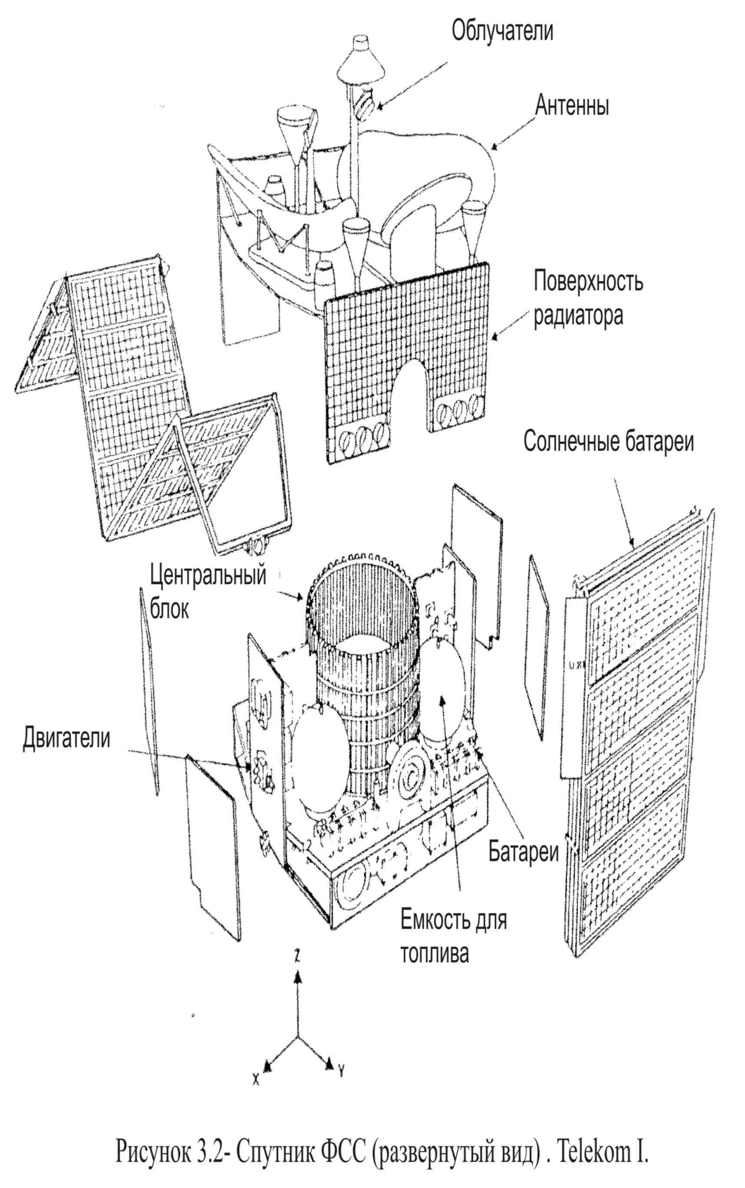

Рисунок 3.1 – Спутник ФСС (развернутый вид). Телеком I
Так же бортовой комплекс управления содержит систему телеметрии. Система телеметрии и телеуправления предназначена для контроля и управления режимами работы всех систем КС и передачи этой информации на ЗС. Скорость передачи информации по командной и телеметрической радиолиниям обычно составляет от нескольких сотен бит до 100 кбит/с.
Важные функции выполняет подсистема терморегулирования, обеспечивающая поддержание теплового режима полезной нагрузки (аппаратуры спутника) в заданных пределах. Обычный рабочий диапазон температур бортовой аппаратуры составляет от -20 до +50⁰С.
Основные характеристики платформы - ее масса и размеры, мощность бортовой системы электропитания (СЭП) и срок активного существования (САС).
Массу космической платформы характеризуют, по крайней мере, четыре показателя:
- стартовая масса (mass at launch) - это масса всего КА (космической платформы) вместе с полезной нагрузкой и запасом топлива;

Рисунок 3.2 – Спутник Интелсат VI (стабилизация вращением)
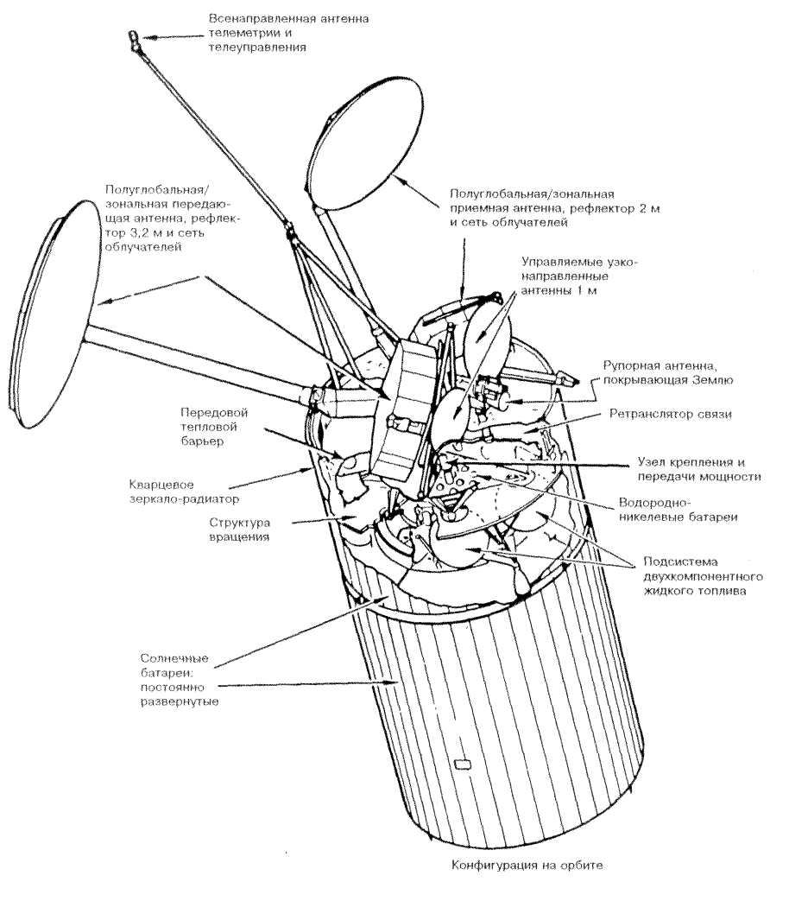
- масса КА на орбите (mass in orbit) - зависит от типа космической платформы. Если на борту спутника установлены специальные двигательные установки, которым необходим запас топлива, то масса может определяться как для начала срока активного существования (BOL, begining of life), так и для его конца (EOL, end of life);
- сухая масса (dry mass) - это масса КА без запаса топлива;
- масса полезной нагрузки (payload mass) - включает в себя массу бортового ретрансляционного комплекса с буферными источниками питания и антенной, размещенной на космической платформе.

Срок активного существования платформы определяется как время наработки КА на отказ или деградации его основных характеристик (снижения пропускной способности каналов связи и др.).

Характеристики космических платформ, разработанных американской компанией Hughes Aircraft Systems (США) приведены в таблице 3.1.

Т а б л и ц а 3.1 - Спутники GEO-систем
Cпутник | Тип базовой платформы | Масса КА на орбите, кг | Мощность СЭП, Вт | Габаритные размеры, м | Размах солнечных батарей, м | САС, лет | Стоимость, млн долл.
AMOS 1  (Израиль) | AMOS | 580 | 1231 | 2,3x2,.4x2,1 | 10,55 | 10 | 250
АMSC 1  (США) | HS 601 | 1510 | 3600 | 2,5x3,5x7,9 | 20,96 | 12 | 182
Inmarsat-3  (Inmarsat) | GE 4000 | 1200 | 1670 | 2,1x1,8x1,7 | 16,7 | 13 | 80-90
Thaicom 3  (Тайланд) | Spacebus 3000 | 2500 (стартовая) | 5400 | 1,8x2,3x2,3 | 25 | 12 | 200
П р и м е ч а н и е – СЭП- система электропитания; САС- срок активного существования.
КА с размерами солнечных батарей более 15 м и весом более 1500 кг относят к большим КА, например, АMSC 1 из таблицы 3.1. КА типа AMOS 1 по весу и размерам, относится к малым КА.
Устройства стабилизации положения на GEO, установленные на борту спутника могут быть автономные. Существует два основных способа стабилизации геостационарного спутника: стабилизация вращением и трехосная или непосредственная стабилизация.
Стабилизация вращением - простейший вид стабилизации ИСЗ в пространстве за счет вращения части ИСЗ с частотой 80...100 об/мин. При этом появляются гироскопическая жесткость и стабилизация углового положения, характеризующегося ориентацией оси вращения. Коррекция положения ИСЗ может быть выполнена путем периодических включений двигателя малой тяги, так как возмущающие факторы снижают частоту вращения части спутника, влияют на направление оси вращения.
Более широкое распространение получили ИЗС двойного вращения, когда в конструкции спутника используются вращающийся барабан и противовращательная платформа, т. е. направление вращения платформы постоянно противоположно направлению вращения барабана. За счет этого платформа имеет почти нулевую угловую скорость, занимает стабильное положение на GEO.
Трехосная стабилизация осуществляется путем управления угловым положением спутника относительно каждой из его осей. Такое управление выполняется в результате непосредственного измерения угловых перемещений относительно всех трех осей, или за счет применения приборов типа маховика с кинетическим моментом, который действует одновременно как гироскоп и стабилизатор вращения. Быстроходный вращающийся маховик позволяет удерживать направление на Солнце панелей солнечных батарей, обеспечивая гироскопическую жесткость одной, двух или трех осей ИСЗ. Для поддержания постоянной ориентации спутника в условиях возмущений, которые всегда имеют место на GEO, эти приборы снабжаются чувствительными элементами и датчиками.
Наиболее широкое распространение получили спутники с вращающимся маховиком, который благодаря гироскопическим свойствам стабилизирует одну ось спутника. Управление ориентацией таких спутников осуществляется изменением скорости вращения маховика, эпизодического использования двигателя малой тяги и стабилизации для поддержания постоянной ориентации оси собственного вращения маховика.
Система контроля положения ИСЗ необходима для удержания радиолуча антенны (или нескольких антенн) спутника на заданные районы Земли.
Процесс контроля положения ИСЗ на орбите включает в себя следующие процедуры: измерение положения спутника по датчикам: сравнение результатов измерения с требуемыми значениями; вычисление поправок, которые должны быть сделаны для уменьшения ошибок; введение этих поправок включением в работу соответствующих двигательных установок.
Существует несколько методов получения данных по крену ИСЗ и тангажу (ось вращения стационарного спутника, параллельная оси Земли). Один из способов измерения и удержания ИСЗ, используемый в диапазоне Кu и дающий высокую точность, основан на применении специального пилот-луча, сформированного на земной станции и направленного в сторону приемной антенны космической станции. Этот сигнал фиксируется и обрабатывается на борту для получения информации по непосредственной ориентации бортовых антенн. Вдобавок, если пилот-сигналы подавать от двух достаточно разнесенных земных станций, то прямым измерением можно выявить ошибку вращения радиолуча, а затем устранить крен и тангаж ИСЗ.
В первую очередь, к дестабилизирующим факторам, вызывающим отклонение реальных параметров орбиты от идеальных, относятся тяготение Луны и Солнца. Другими факторами являются: гравитационный градиент (разность сил земного притяжения, вызванная разностью расстояний от центра массы Земли до различных частей ИСЗ); неровности формы и неравномерности поля сил тяжести Земли; магнитное поле Земли; давление солнечного излучения; некомпенсируемые движения внутренних двигателей, зубчатых передач, рычагов. Все силы, кроме внутренних крутящих моментов, хотя и малы, но оказывают постоянное воздействие. Внутренние крутящие моменты велики, но являются кратковременными.
В результате перечисленных дестабилизирующих факторов спутник не может лететь по математической орбите.
На борту любого спутника имеются двигательные установки, которые по командам оператора с Земли стабилизируют его положение на GEO. При необходимости с помощью двигателей-толкачей спутник изменяет свое положение на орбите в направлениях север - юг и запад - восток. Именно для работы двигателей коррекции на борту спутника находится определенное количество горючего.
В некоторых случаях горючее используется для изменения позиции спутника на GEO. Так, например, российская компания «НТВ-Плюс» арендовала французский спутник TDF 2, который много лет находился в позиции 19° W. С помощью собственной двигательной установки спутник переместился на позицию 36° Е, где уже находились два ИСЗ ГАЛС этой компании. В результате зрители пяти программ «НТВ-Плюс» с 1 ноября 1997 г. могут смотреть их с одного направления.
Наземная служба наблюдения постоянно работает не для того, чтобы удержать спутник на идеальной орбите (это практически невозможно), а управляет им так, чтобы он оставался в допустимом окне, т. е. уходил не более чем на определенный угол от заданного положения на геостационарной орбите над экватором. Регламент радиосвязи рекомендует, чтобы нестабильность положения современных геостационарных ИСЗ по долготе и широте не превышала ± 0,1°. Углу 0,1° соответствует расстояние около 74 км.
При контроле орбиты спутника окно допуска используется полностью, чтобы минимизировать расход топлива на сохранение позиции. Чтобы уменьшить число корректирующих маневров, допускается определенная болтанка спутников по долготе и широте в течение суток и определенный дрейф в пределах окна допуска. При малом окне допуска, как у спутника KOPERNIKUS, необходимы еженедельные коррекции, при большем - один раз в две недели или еще реже.
На рисунке 3.3 приведена схема размещения некоторых телевизионных спутников на GEO для вещания на Европейский регион. В позиции 36° Е находятся три спутника: GALS 1, GALS 2 и TDF 2; в позиции 19,2° Е - шесть спутников ASTRA (1A...1G); в позиции 13° Е - пять спутников НОТ BIRD и один спутник EUTELSAT II F1.
Из-за неизбежных ошибок при выполнении маневров и определении орбиты спутники двигаются по не совершенно одинаковым траекториям и не совсем в фазе. По этой причине число спутников, которые можно разместить в окне допуска, ограничено. Сегодняшняя техника позволяет безопасно удерживать в окне 0,1° от четырех до шести спутников.
С использованием бортовых измерений на спутниках их количество в окне допуска будет увеличиваться.
Управляющий центр учитывает и наклонение относительной эллиптической орбиты относительно экваториальной плоскости Земли. Эта степень свободы позволяет еще безопаснее удерживать спутники в окне допуска, так как даже при смещениях отдельных относительных орбит в восточно-западном направлении спутники постоянно остаются на удалении.
На борту любого спутника имеются двигательные установки, которые по командам оператора с Земли стабилизируют его положение на орбите. Срок эксплуатации спутника ограничен количеством горючего для двигателей коррекции, которое он может взять с собой на борт.
В зависимости от типа спутника его «жизнедеятельность» составляет от 7 до 12...15 лет. По истечении этого периода на остатках горючего по команде с Земли спутник выводится на так называемую «кладбищенскую орбиту».

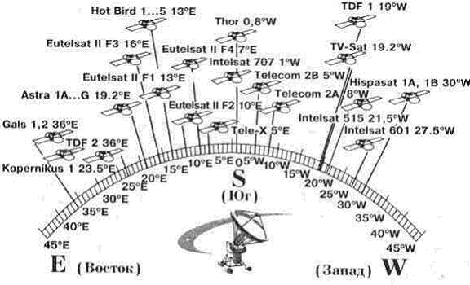
Рисунок 3.3 – Схема размещения телевизионных спутников на GEO
Система электропитания. В зависимости от количества приемников активных ретрансляторов и других устройств аппаратура геостационарного спутника потребляет 6...7 кВт.
Батареи ИСЗ всегда обращены к Солнцу, их ничто и никогда не сможет затенить, благодаря чему аппаратура ИСЗ бесперебойно получает необходимое количество электрической энергии.
Фотоэлектрические солнечные батареи годами служат основным средством преобразования солнечной энергии в электрическую для питания устройств ИСЗ. Преобразователями являются полупроводниковые фотоэлементы, последовательно-параллельное соединение которых и образует солнечную батарею. Последнюю выполняют в виде нескольких панелей общей площадью до 20 м² , имеющих до 8000 фотоэлементов. Размах панелей солнечных батарей от 10 до 25 м. Типовая мощность на единицу площади находится в пределах 10...110 Вт/м² со средним КПД = 7...11%, в лучших образцах - до 15% (максимальный теоретический - 25%). Каждый фотоэлемент развивает ЭДС, равную 0,3...0,4 В.
В случае попадания ИСЗ в тень электропитание обеспечивают размещенные на КС аккумуляторные батареи, называемые «буферный источник питания».
Система терморегулирования поддерживает температуру ИСЗ в пределах, подходящих для нормального функционирования аппаратуры (от -20⁰ до +50⁰С). В космосе теплопередача происходит, главным образом, в результате излучения в вакуум. Для приборов ИСЗ она происходит через их конструктивную связь с внешними излучающими радиаторами, постоянная освещенность которых сильно ограничивает емкость теплопередачи.
Внешние источники тепловой энергии, воздействующие на ИСЗ, - это тепловые излучения Солнца и Земли, а также отраженная от освещенной части Земли солнечная радиация. Эти воздействия имеют различные спектральные и геометрические характеристики и поэтому не одинаково поглощаются (воспринимаются) поверхностью спутника.
Кроме того, полезная нагрузка состоит, как правило, из подсистем с локализованным (сосредоточенным) тепловыделением, например, мощные усилители на ЛБВ (лампа бегущей волны), клистронах и т. п.
Система терморегулирования на ИСЗ использует жесткозакрепленные оптические солнечные отражатели, специальные материалы для создания легких поверхностей с высокой теплопроводностью (бериллий, магний), методы специального теплового кондиционирования.
3.2 Бортовой ретрансляционный комплекс
Комплекс ретрансляционного оборудования, который космический аппарат выводит на орбиту, называется полезной нагрузкой или бортовым ретранслятором.
Структура бортового ретрансляционного комплекса (БРТК) определяется его назначением, или масштабностью охвата территорий (глобальная либо региональная связь), методом обработки информации на борту КС, количеством ретрансляционных каналов (приемных, передающих или приемопередающих), скоростью информационного обмена, а также выбранными техническим решениями и используемыми технологиями. В состав БРТК могут входить не только так называемые абонентские ретрансляторы (предназначенные для формирования "потребительских" лучей), но и ретрансляторы фидерных и/или межспутниковых линий (служебная связь).
Межспутниковые линии обеспечивают связь между КА, находящимися на соседних позициях одной орбиты или на соседних орбитах. Реализуется в низкоорбитальных системах (Iridium).
Подсистема полезной нагрузки должна быть достаточно надежной, чтобы спутник мог выполнять свои задачи, что подразумевает адекватные резервные возможности системы. Выбор средства запуска и характеристики космического аппарата накладывают ограничения на размеры, массу и потребляемую электрическую мощность. Должны также учитываться требования совмещения с другими подсистемами спутника, включающими конструкцию, электроснабжение, терморегуляцию, телеметрию, телеуправление, измерение расстояний, управление положением и их электромагнитную совместимость в рабочих условиях.

Типы ретрансляторов
Ретрансляторы без обработки сигналов на борту
В основном, спутниковые ретрансляторы принимают разные сигналы связи, усиливают их, преобразуют их частоты и передают обратно.
Могут применяться как широкополосные, так и разделенные на каналы построения ретрансляторов. Большинство действующих спутниковых ретрансляторов в фиксированной спутниковой службе построено на основе широкополосных приемников и следующих за ними канальных передатчиков.
Что касается соединений между разными каналами РЧ (радиочастотные), то имеются два главных случая в зависимости от того, присоединены ли ретрансляторы к одному или к нескольким лучам передачи.
Рассмотрим простой случай, когда принятый сигнал направляется только в один передающий луч. Сигналы в полосе приема усиливаются и переводятся в полосу передачи. Могут использоваться два типа преобразования частоты:
- единая система, преобразующая частоты полосы приема прямо в частоты полосы передачи ;
- двойная система преобразования, в которой частоты принятых сигналов сначала преобразуются в промежуточные частоты для частичного усиления, а затем снова преобразуются в частоты передаваемых сигналов.
Структурная схема бортового ретранслятора с прямым преобразованием частоты для диапазона 6/4 ГГц приведена на рисунке 3.4.
Преобразование частоты в таком ретрансляторе проводится один раз. Для преобразования частоты используется смеситель (См), к которому подводится сигнал от высокостабильного гетеродина. В скобках указывается усиление, обеспечиваемое данным блоком. Усиление обеспечивается двумя последовательно установленными усилителями.
Рисунок 3.4 - Структурная схема бортового ретранслятора
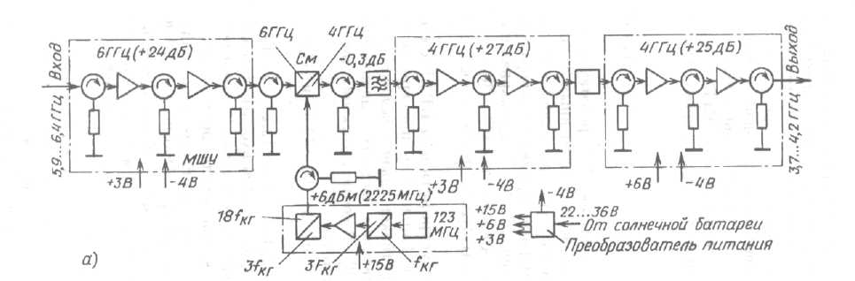
с прямым преобразованием частоты.
Второму типу, то есть двойному преобразованию, иногда отдается предпочтение в силу следующих преимуществ:
- исключается потенциальная нестабильность из-за обратной связи в усилительном тракте с большим коэффициентом усиления;
- исключаются составляющие кроссмодуляции или гармоники принимаемых сигналов и гетеродина преобразователя частоты, попадающие в полосу частот полезных сигналов;
- обеспечивается промежуточная частота, удобная для коммутации и перекрестных соединений между полезными нагрузками, работающими в разных полосах частот приема и передачи. Недостаток заключается в том, что требуются два гетеродина и два преобразователя частоты.
Ретранслятор обеспечивает усиление примерно на 100-110 дБ (может быть, даже больше, 120 дБ на вещательных спутниках) в двух ступенях: усиление на малом уровне в широкополосном приемнике, за которым следует усиление на высоком уровне в усилителях мощности в разделенной на каналы подсистеме. Внимание должно быть обращено на электромагнитную совместимость (ЭМС) в связи с использованием высоких коэффициентов усиления и широких полос пропускания.
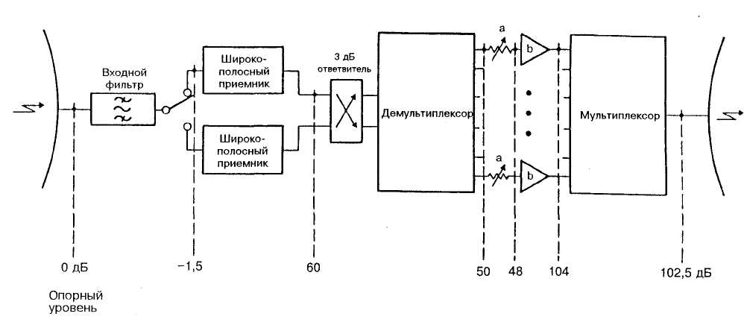
Рисунок 3.5 — Типичная диаграмма относительных уровней
в ретрансляторе
a: переключаемый аттенюатор; b: передающий усилитель большой мощности
Ретрансляторы с обработкой сигналов на борту
Сейчас используются системы, работающие с несколькими лучами, например, ИНТЕЛСАТ-IVA и V. Эти лучи обеспечивают независимые передачи. Однако часто бывает необходимо соединить пользователей, зона которых покрыта разными лучами. В таких случаях один канал линии вверх одного луча должен быть соединен с соответствующим каналом линии вниз другого луча.
В цифровых спутниковых системах качество и эффективность можно улучшить путем применения ретрансляторов с обработкой сигналов на борту, которые способны выполнять коммутацию, регенерацию или обработку сигналов в групповой полосе. До настоящего времени на коммерческих спутниках эта техника не использовалась широко, но найдет применение в будущем.

Коммутация РЧ сигналов
Можно предусмотреть три вида операций переключения радиочастот на СВЧ:
а) коммутация информационных пакетов с одного РЧ канала передачи на другой;
б) коммутация информационных пакетов с одного фиксированного узкого луча на другой;
в) переключение сканирующего узкого луча с одной земной станции на другую.
Операция а) может выполняться на борту спутника быстрым преобразователем частоты. Он может обеспечить взаимное соединение земных станций, работающих на разных несущих частотах.
Операция б) обеспечивает взаимное соединение земных станций, имеющих доступ к разным узким лучам, путем циклического соединения сигналов МДВР через бортовую коммутирующую матрицу (МДВР-КС). Микроволновая коммутирующая матрица управляется программируемым распределяющим элементом управления, синхронизированным стабильным источником тактовой последовательности. Каждая земная станция в сети синхронизирует передачу своих информационных пакетов с программной последовательностью переключений на борту спутника, для того чтобы установить связь с земными станциями, имеющими доступ к другим лучам.
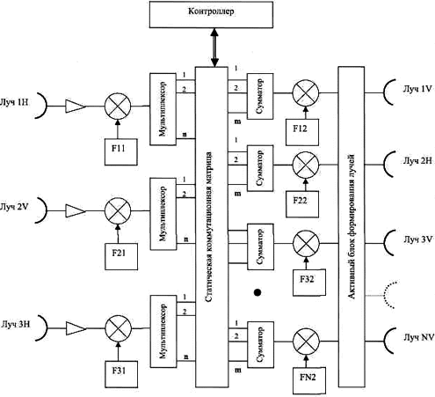
Рисунок 3.6 – Структурная схема БРТК с коммутацией каналов
Бортовой ретрансляционный комплекс (БРТК), схематично представленный на рисунке 3.6, предусматривает в каждом из приемных лучей формирование единого цифрового потока, который демультиплексируется на борту. N каналов после демультиплексирования маршрутизируются в соответствии с установленными в коммутационной матрице межлучевыми связями. При этом маршруты (связи) могут быть изменены по командам с Земли в зависимости от требований, которые предъявляются при создании новой сети спутниковой связи.
После формирования m информационных каналов для каждого из передающих лучей эти каналы мультиплексируются и поступают в передающий тракт соответствующего луча. Описанный комплекс относится к типу схем с коммутацией каналов на спутнике с прямой ретрансляцией.

Ретрансляторы, с регенерацией сигналов
Если передаваемая цифровая информация восстанавливается на борту спутника путем регенерации сигналов, то линия “вверх” отделена от линии “вниз”, что обеспечивает следующие важные преимущества:
- полный коэффициент ошибок системы связи является суммой коэффициентов ошибок на линиях “вверх” и “вниз”, а не определяется суммарным отношением сигнала к помехе. Э.И.И.М. земных станций и спутника можно поэтому уменьшить;
- влияние нелинейных искажений двух линий не накапливается;
- исключаются помехи из-за многолучевости, возникающие на борту спутника из-за связей на РЧ между разными каналами;
- модуляция сигналов на борту спутника позволяет подавать на вход бортового усилителя РЧ сигналы, практически свободные от компонент амплитудной модуляции, поэтому усилители РЧ могут работать на уровне насыщения без существенного ухудшения характеристик качества;
- на спутниках с МДВР-КС коммутирующие бортовые матрицы могут быть реализованы в цепях групповой полосы; это дает значительные преимущества (в отношении массы, размеров, потребляемой мощности) по сравнению с микроволновыми коммутирующими матрицами, которые должны применяться в ретрансляторах без регенерации; коммутирующие матрицы в групповой полосе могут состоять из простых логических схем. Выполненные по индивидуальному проекту компоненты могли бы позволить реализовать высокоскоростные крупные матрицы с малым потреблением мощности и небольшими размерами;
- могут быть созданы более гибкие схемы резервирования на борту;
- задающий тактовый генератор системы можно поместить на борту, это упростит восстановление тактовой частоты и кадровую синхронизацию в системах с МДВР-КС;
Обработка потока битов
При наличии на борту спутника цифровой информации можно применить ряд передовых методов. Одной из наиболее привлекательных особенностей обработки на борту является преобразование скорости битов. В системах с МДВР-КС с большим числом участвующих земных станций, при весьма разных требованиях к трафику, станции с малым трафиком обычно имеют низкую эффективность, поскольку они проектируются для высокой скорости передачи, но могут эксплуатировать свои ресурсы лишь в течение малого процента времени. В таких случаях существенные преимущества будут получены, если спутник оснащен ретрансляторами с регенерацией, работающими с разными скоростями битов. Каждая участвующая станция будет работать с наиболее подходящей для ее собственного трафика скоростью битов.
Взаимные соединения между станциями, работающими с разными скоростями битов, будут осуществляться с помощью преобразователей скорости и коммутирующих матриц на борту спутника.

Основные характеристики ретрансляторов
Эффективность работы бортового ретранслятора определяется диапазоном рабочих частот, ЭИИМ (эффективная изотропно излучаемая мощность), добротностью (G/T) и плотностью потока мощности на поверхности Земли, пропускной способностью, сроком службы.
Пропускная способность - основной интегральный показатель БРТК, определяющий эффективность функционирования КА. В зависимости от вида передаваемой информации обычно используют два критерия оценки пропускной способности. В системах речевой связи это число каналов, эквивалентных телефонным, которые приходятся на один ствол. В низкоорбитальных системах пакетной передачи данных критерием служит суммарный поток информации, передаваемый через один КА в течение заданного промежутка времени (в один час, в сутки).
Пропускная способность КА зависит от количества стволов, их энергетических параметров (ЭИИМ и G/T), характеристик антенных систем и методов доступа и обработки информации на борту спутника.
Весьма важной характеристикой бортового ретранслятора является количество стволов (вместо термина “ствол” часто применяют английский термин “транспондер”). Стволом ретранслятора называют приемопередающий тракт, в котором радиосигналы проходят в некоторой общей полосе частот. Число стволов на различных ИСЗ колеблется в пределах 6…48. Ширина полосы частот стволов также различна (27; 34; 36; 40; 72; 77; 112; 120 МГц и др.).
Для исключения взаимного влияния сигналов различных стволов и канала передачи на принимаемый сигнал на КА используются частотные планы. Частотный план стволов КА «Горизонт» представлен на рисунке 3.8.
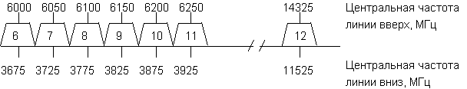
Рисунок 3.7 – Частотный план КА «Горизонт»

ЭИИМ определяется по формуле и выражается в ваттах (Вт) или децибеллваттах (дБВт)
ЭИИМ=Р_{Э}+G_{А}+η_{ВТ}, дБВт

где Р_{Э}- мощность передатчика, дБВт;
G_{А} – коэффициент усиления антенны, дБ;
η_{ВТ} – коэффициент передачи волноводного тракта, дБ.
Или ЭИИМ=Р_{Э*}G_{А}*η_{ВТ}, Вт

где Р_{Э}- мощность передатчика, Вт;
G_{А} – коэффициент усиления антенны;
η_{ВТ} – коэффициент передачи волноводного тракта.
Как правило, значения ЭИИМ современных систем персональной спутниковой связи, работающих в L/S-диапазоне, не превышают 30-45 дБВт для систем с КА на геостационарной орбите, 20-35 дБВт - для КА на средних орбитах и 5-25 дБВт для КА низких орбитах.
Добротность. Величина добротности, определяемая отношением усиления антенны к суммарной шумовой температуре бортового приемника (G/T), определяется по следующей формуле
G/T=10lg(G/T), дБ/К.
Обычно эта величина не должна выходить за границы диапазона, определяемого значениями: от -12 до +3 дБ/К. Разброс внутри этого диапазона зависит от размеров используемых антенн и, в меньшей степени, от параметров электронного оборудования.
Например, в таблице 3.2 приведены значения добротности (G/T) КА «Экспресс».
Т а б л и ц а 3.2 - значения добротности (G/T)
Антенна | G/T в центре луча, дБ/К
А7 (17°х17°) | -11,5
А8 (5°х11°) | -2,8

Плотность потока мощности бортового ретранслятора влияет на условия его электромагнитной совместимости с другим электронным оборудованием, поэтому жестко регламентируется. Характеристики бортовых антенн в каждом луче обычно выбираются таким образом, чтобы плотность потока мощности, создаваемая на поверхности Земли, была постоянной и не зависела от направления излучения.
Существуют международные рекомендации, регламентирующие плотность потока мощности W (дБВт/м²) на поверхности Земли. Этот вопрос подробнее рассматривается в главе, посвященной электромагнитной совместимости.
Срок службы ИСЗ достигает 10…15 лет (высокая надежность элементов, гибкая и разветвленная схема резервирования).
Антенная подсистема. Антенны являются одним из наиболее специфичных субансамблей для выполнения задач спутников. Ограниченность имеющихся частот, увеличение емкости передач и "теснота" на геостационарной орбите привели к увеличению необходимости повторного использования частот посредством пространственной и/или поляризационной развязки сигналов. Ширина полосы, занимаемая сигналами, передаваемыми в одном луче и при одной поляризации, как правило, не превышает 500 МГц как в полосах 6/4 ГГц, так и в 14/11 ГГц.
Системы телеметрии, телеуправления и измерения расстояний требуют специальных антенн. В фазе запуска и вывода на переходную орбиту требуются биконические антенны с диаграммой, сформированной в виде "пончика", когда космический аппарат стабилизирован вращением перед включением перигейного или апогейного двигателя. Будучи уже на геостационарной орбите, системы телеметрии и телеуправления могут продолжать работать на биконическую антенну. Однако в целях экономии мощности сигналы телеметрии и телеуправления можно переключить на основную антенну связи с большим усилением; в этом случае биконическая антенна может служить резервом, если космический аппарат случайно начнет вращаться.
Конструкции
Устройство антенны зависит от конструкции космического аппарата:
- спутник, стабилизированный вращением.
В случае стабилизированного вращением спутника нет фиксированной, обращенной к Земле панели, которую можно использовать для крепления антенной подсистемы.
Единственно возможная конструкция - параболоидное зеркало с вынесенным облучателем, смонтированное на платформе с обратным вращением. Зеркало складывается во время запуска. Интелсат-VI (рисунок 3.2) - пример этой конструкции;
- спутник, стабилизированный по трем осям.
В этом случае имеется фиксированная панель, обращенная к Земле, которую можно использовать для крепления фермы антенны. Возможны два варианта:
а) башенная конструкция
Мачта поддерживает облучатели. Зеркала смонтированы на стороне спутника, обращенной к Земле (пример: Интелсат-V - рисунок 3.8). Недостаток этой конструкции - длина фидера, необходимого для соединения облучателей антенны с усилителями мощности ретрансляторов;
б) конструкция "Уши Микки-Мауса".
Зеркала могут быть смонтированы на восточной или западной стороне спутника. В этом случае облучатели могут быть прикреплены непосредственно к корпусу спутника (длина фидеров уменьшается). Нужны механизмы для развертывания зеркал, которые сложены по сторонам спутника во время его запуска.
Антенны в виде двух сетчатых параболоидов спутника Евтелсат-П показаны на рисунке 3.10.
Характеристики антенны
Основные характеристики антенны спутника следующие:
- контур покрытия (конфигурация луча);
- форма диаграммы направленности и уровень боковых лепестков;
- чистота поляризации;
- приложенная мощность;
- РЧ чувствительность.
Зона покрытия, видимая со спутника, определяется контурами изоусиления (или изо-ЭИИМ).
Например, на рисунке 2.5 изображена зона видимости Intelsat 904 (Ku-band Spot 2).
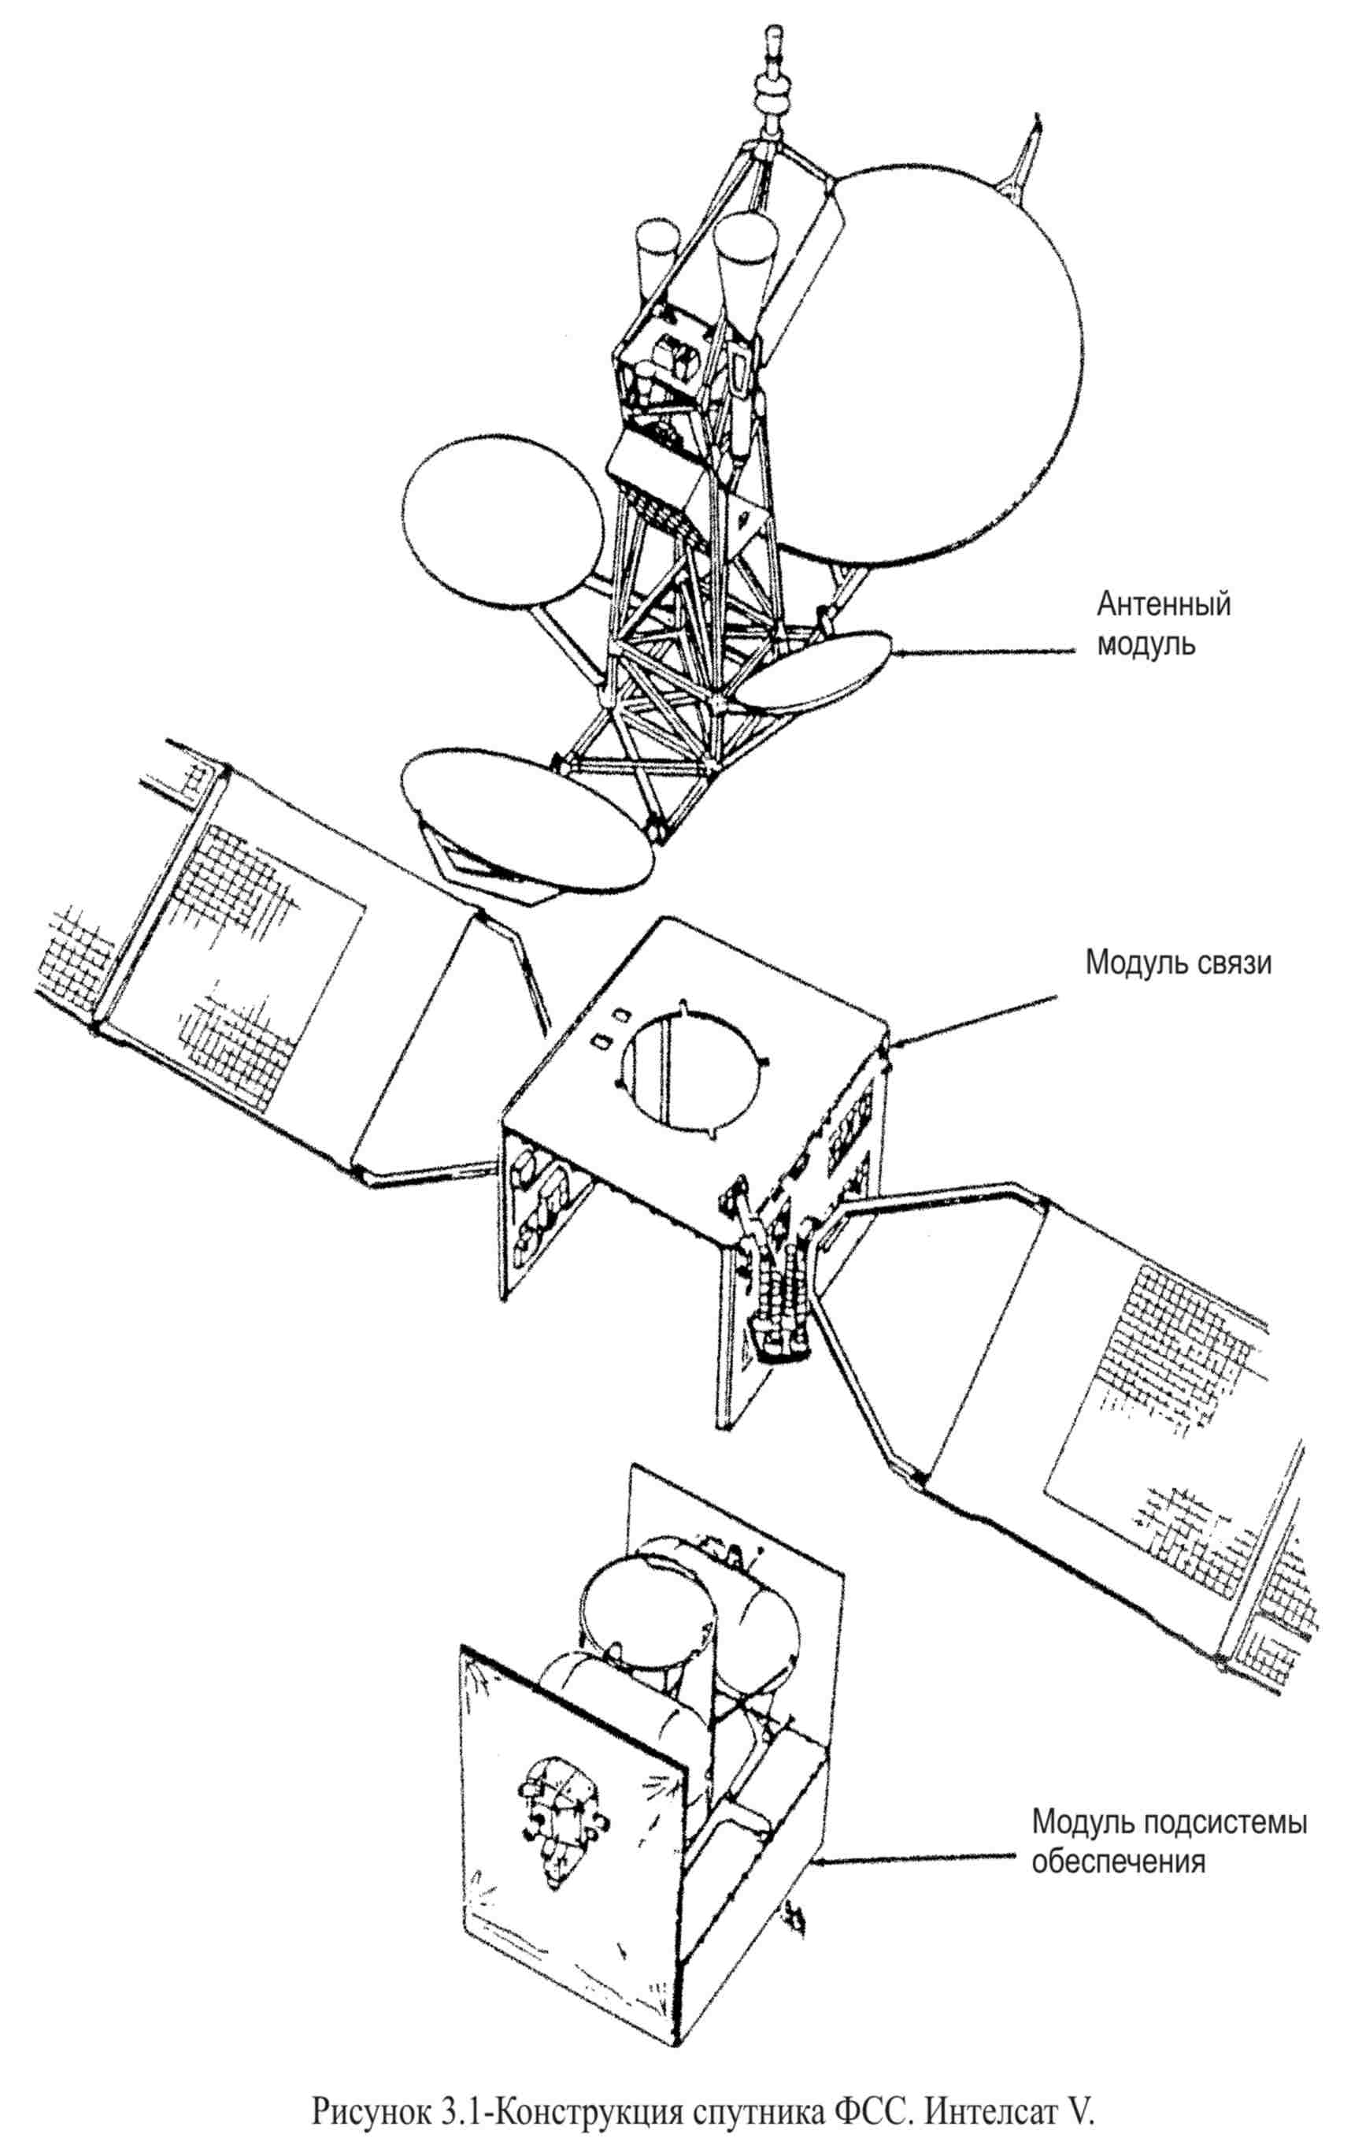
Рисунок 3.8 – Конструкция спутника ФСС. Интелсат V

На современных спутниках используются антенны со специально сформированным лучом в пределах контура зоны обслуживания, чтобы избежать перелива.
Теоретически можно показать, что геометрическая форма сечения луча антенны является хорошей аппроксимацией геометрической формы ее облучения (рисунок 3.11 показывает геометрическое расположение облучателей и соответствующий контур покрытия антенны спутника на позиции 319° з.д.).
Лучшая аппроксимация контуров желаемой зоны обслуживания потребовала бы большего числа облучателей и увеличения размеров рефлектора. Таблица 3.3 показывает влияние улучшения формы покрытия на размеры антенны.
Форма диаграммы и уровни боковых лепестков определены только для мощных спутников непосредственного телевизионного вещания в Рекомендации 652 МККР.

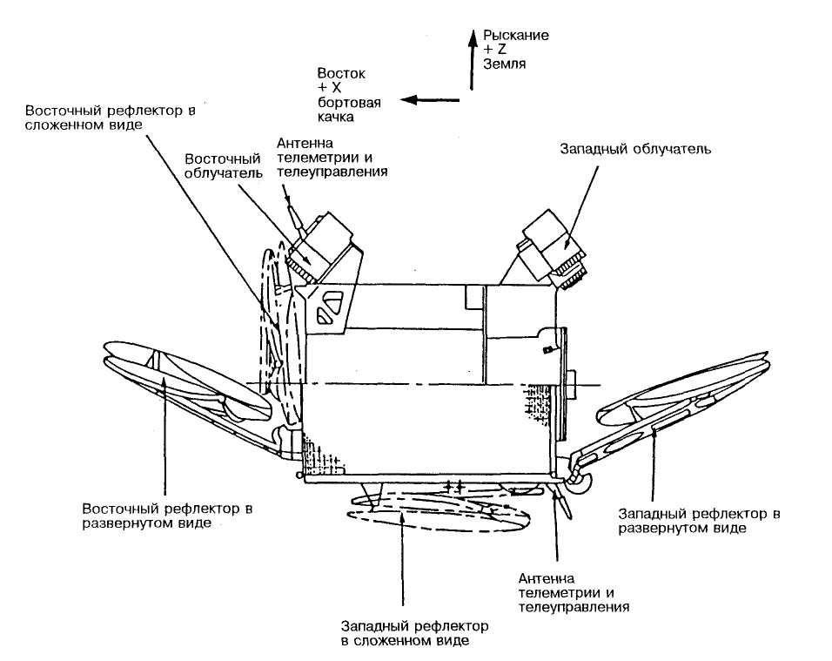
Рисунок 3.9 — Конфигурация спутника Евтелсат-II

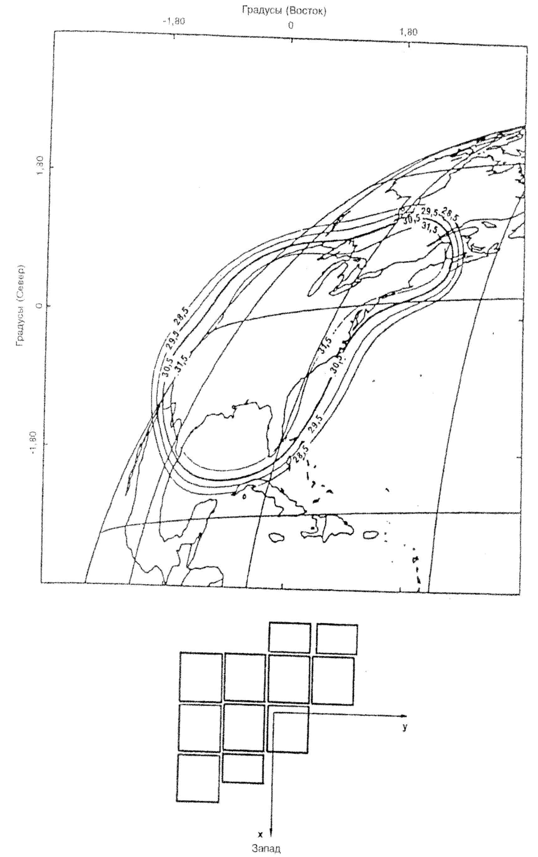
Рисунок 3.10 - Улучшения формы покрытия и необходимая конфигурация облучателей
Т а б л и ц а 3.3 - Размеры антенн спутников ИНТЕЛСАТ
Поколение спутников ИНТЕЛСАТ | IVA | V | VI
Вес антенной системы (кг) | 51 | 69 | 313
Максимальный диаметр рефлектора (м) | 1,34 | 2,44 | 3,2
Максимальное число рупоров облучателя | 37 | 90 | 146
Поляризационная развязка. Ограниченность имеющихся для использования частот и перегруженность геостационарной орбиты увеличивают необходимость повторного использования частот с помощью поляризационной развязки сигналов.
Можно использовать круговую или линейную поляризацию. Для круговой поляризации рупорные облучатели обычно имеют круглое или гексагональное сечение. Однако в случае линейной поляризации рупоры должны иметь прямоугольное сечение, а число рупоров, необходимое для генерирования лучей специальной формы, может быть уменьшено.
Для линейной поляризации лучшим способом достижения хорошей поляризационной развязки является применение параболоидов с двойной сеткой; преимущества перед системой со сплошным рефлектором и поляризационной развязкой в облучателе состоят в следующем: менее сложный облучатель, отсутствие чувствительности к частоте и разделение фокусов, что позволяет применить два разных облучателя для повторного использования частот.
Сетчатый параболоид состоит из диэлектрической (прозрачной) "чаши", поддерживающей металлическую (отражающую) сетку. Две "чаши" такого типа могут быть поставлены друг за другом, например, одна с горизонтальными рядами проволоки, а вторая - с вертикальными, чтобы образовать "чашу с двойной сеткой".
Поляризационная развязка, необходимая для повторного использования частот, имеет типичное значение 27 дБ. На спутнике ЕВТЕЛСАТ-II на антенне с сетчатым рефлектором достигнуто лучшее, чем 36 дВ.
Развязка лучей. Когда зоны обслуживания могут покрываться хорошо изолированными лучами, подобными разным "полуглобальным" и "зоновым" лучам спутников, два раздельных луча могут использовать одни и те же полосы частот (Интелсат-VI шесть раз использует одну и ту же полосу частот: два раза при поляризационной развязке и четыре раза при развязке лучей).
На многофункциональных спутниках, в основном, используют 4 вида антенн:
- глобальные (ширина диаграммы направленности 17° ×17°);
- полуглобальные (8,7°×8,7°);
- зональные (5°×5°; 5°×11°; 3,5°×7°);
- узконаправленные (1…2°).
Антенны могут быть передающие, приемные или приемопередающие, могут иметь возможность перенацеливания центра луча, либо настроенными в заводских условиях на прицеливание в заданную точку земной поверхности. Схема подключения транспондеров к антеннам может быть достаточно разнообразной. Например, для ИСЗ “Экспресс-6А”,80E (ГП ”Космическая связь”, Россия) схема подключения выглядит примерно так, как изображено на рисунке 3.11.
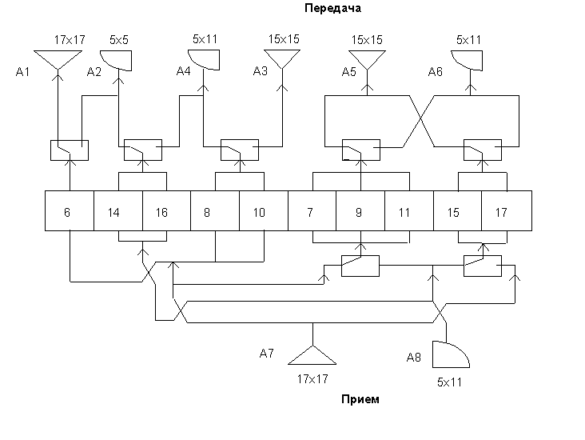
Рисунок 3.11 - Схема подключения антенн КА "Экспресс"

Приемо-передающее оборудование. При проектировании бортового оборудования учитываются два основных требования, которые и отличают "борт" от "земли": обеспечение как можно более низкого энергопотребления и радиационной стойкости элементной базы. Следует особо отметить, что ("благодаря" второму требованию) стоимость аппаратуры, предназначенной для работы на КА, в десятки раз выше цены аналогичных устройств наземных комплексов, а необходимость использования для защиты от радиационных повреждений специальных экранов увеличивает вес оборудования.
В системах с КА на средневысотных и низких орбитах обычно используются полупроводниковые усилители мощностью до 60 Вт для L-диапазона частот: до 20 Вт - для С-диапазона и 5-10 Вт для Ku-диапазона. В отличие от усилителей с ЛБВ, эта аппаратура работает при более низком напряжении питания, более компактна и надежна.
Сигналы, попадающие на спутниковую приемную антенну, исключительно слабые, и ретранслятор должен усилить их и направить в передающую антенну в ретранслируемой полосе частот.
В ретрансляторе сигналы обычно в некоторой мере ухудшаются. Эти ухудшения, которые должны удерживаться в допустимых пределах, вызываются многими причинами, включая нижеследующие основные:
- нелинейность усилителя, вызывающая интермодуляцию (несколько несущих в одном усилителе), кросс-модуляцию и межсимвольные помехи при цифровой передаче;
- помехи между сигналами, передаваемыми в соседних полосах частот;
- несколько путей прохождения сигнала между входом и выходом;
- вариации амплитуды и фазы в полосе пропускания, вызванные характеристиками фильтров и приводящие к искажению сигнала и появлению в результате этого шума или ошибок в групповой полосе.
Одного усилителя обычно недостаточно, для того чтобы развить полную мощность, требующуюся для всех РЧ каналов. Кроме того, из-за нелинейности усилителя приходится работать при некотором снижении выходной мощности относительно максимальной, причем при увеличении числа усиливаемых сигналов этот уровень снижается еще больше. Поэтому усиление должно осуществляться в два этапа:
а) общее усиление на низком уровне всех полезных сигналов в полной полосе частот, поступающих из приемной антенны;
б) усиление сигналов в субполосе или РЧ канале (часть полной полосы) до желаемого уровня на выходе.
Фильтры и ответвители используются для разделения первоначальной полосы на субполосы после общего усиления на низком уровне на входе усилительной цепи и для объединения их снова в общую полосу на выходе, до того как они попадут на передающую антенну.
Приемные устройства. Во входных каскадах бортовых приемников в настоящее время чаще всего применяются малошумящие усилители (МШУ) на полевых транзисторах. Коэффициент шума такого приемника составляет менее 3 дБ в диапазоне частот 1,5-4 ГГц и не более 4,5 дБ для диапазона 11-14 ГГц. Снижение шумовых характеристик бортовых приемников возможно при переходе на новую элементную базу. Создание МШУ на базе транзисторов с высокой подвижностью электронов позволит достигнуть коэффициента шума для диапазона 1,5-4 ГГц почти 2 дБ, а для диапазона 11-14 ГГц - 3,5 дБ. При этом усилитель станет намного надежнее и еще компактнее (вследствие более высокой степени интеграции элементов).
Подсистема широкополосных приемников. Эта подсистема обеспечивает первую ступень усиления сигналов и перевод из полосы частот приема в полосу частот передачи в случае системы с одним преобразованием частоты. В системе с двойным преобразованием широкополосный приемник обеспечивает усиление сигналов и преобразование частоты приема в промежуточную частоту. Коэффициент шума должен быть достаточно низким, чтобы оказывать как можно меньшее влияние на отношение C/N на линии вверх.
Составляющие интермодуляции ограничивают уровень сигналов на выходе приемника в различной степени, в зависимости от используемых транзисторов. Как правило, коэффициент усиления приемника составляет приблизительно 50-60 дБ (см. рисунок 3.12). Должен быть предусмотрен запас на потери в преобразователе частоты, в фильтрах и соединителях. Распределение усиления должно обеспечить приемлемый уровень составляющих интермодуляции и сохранение приемлемого значения коэффициента шума.
Широкополосные приемники являются полностью твердотельными. Они должны быть исключительно надежными, поскольку любая неисправность повлияет на все сигналы, передаваемые в полной полосе частот. Поэтому они должны иметь резерв.
В предварительных усилителях могут применяться туннельные диоды, транзисторы или параметрические ступени. Новая технология полевых транзисторов на арсениде галлия вытеснила туннельные диоды и параметрические усилители. На входе предварительного усилителя должен быть включен полосовой фильтр для защиты от помех на зеркальной частоте и от всех сигналов вне полосы приема.

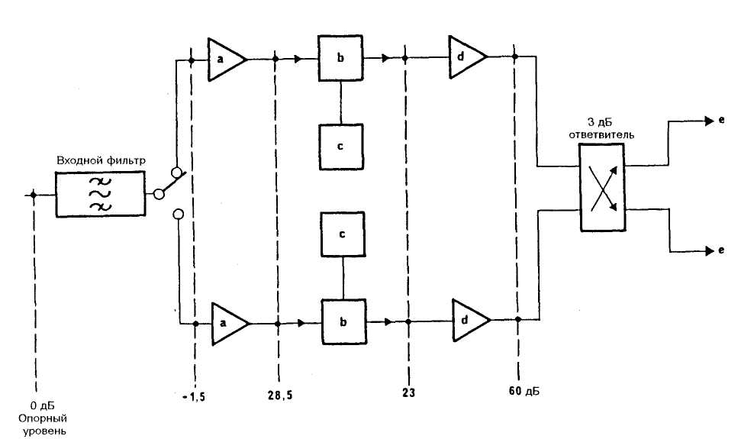
Рисунок 3.12 — Пример широкополосного приемника (с резервом)
с типичной диаграммой относительных уровней
а: предварительный усилитель d: усилитель b: смеситель
е: часть разделения на каналы с: гетеродин
В усилителях могут применяться либо биполярные транзисторы (4 ГГц), либо полевые транзисторы на арсениде галлия (4 ГГц и выше). Для работы в полосах частот 30/20 ГГц перспективными с точки зрения малого уровня шума являются транзисторы с быстрыми электронами.
Преобразователи частоты, обычно на диодах, проектируются для подавления излучений на частоте гетеродина, его гармоник и продуктов преобразования высокого порядка. Гетеродин, который должен иметь мощность около 10 дБм, может быть обычным генератором с кварцевой стабилизацией частоты с каскадами умножителей частоты, или с фазовой автоподстройкой, либо генератором с объемным диэлектрическим резонатором, стабилизированным в схеме сравнения с кварцевым генератором. Гетеродин должен обладать высокой стабильностью во времени и в диапазоне температур, его фазовые шумы должны быть сведены к минимуму.
Подсистема разделения на каналы. Вторая ступень усиления осуществляется в полосе частот передачи группой усилительных трактов, в каждом из которых усиливаются сигналы в участке полной полосы частот, разделенной на частотные каналы.
Сигналы с выхода широкополосного приемника разделяются по частотным каналам с помощью ряда циркуляторов и полосовых фильтров с выровненными характеристиками. Этот набор называется входным демультиплексором. После усиления в усилителях мощности сигналы на выходах ретрансляторов объединяются вновь в одной общей полосе частот с помощью набора фильтров, называемого выходным мультиплексором или нескольких мультиплексоров.
Подсистема разделения ретранслятора на каналы состоит, таким образом, из входного демультиплексора, усилительного тракта и выходного мультиплексора.
Что касается ширины полосы каналов, то здесь нет общего стандарта. В полосах 6/4 ГГц общепринятым является разнос частот каналов на 40 МГц, но он не универсален, а в полосах 14/11-12 ГГц используются различные значения ширины полосы 27, 36, 45, 54, 72 МГц и др.
Входной демультиплексор на выходе приемника разделяет всю полосу частот передачи на частотные каналы, соответствующие усилительным трактам. Разделительные фильтры демультиплексора должны иметь характеристики с достаточно крутыми скатами, чтобы избежать образования многих путей прохождения сигналов через соседние усилительные тракты, и с достаточно плоскими участками в полосах пропускания, чтобы поддерживать искажения в допустимых пределах. Фильтры обычно имеют выравниватели амплитудных и фазовых характеристик. Фильтры могут соединяться с циркуляторами в две группы (питаемые с двух выходов ответвителя приемников), причем одна для четных каналов, а вторая для нечетных.
Каждый усилительный тракт соответствует конкретной полосе частот, выделенной фильтрами входного демультиплексора. Главная часть тракта - усилитель мощности, соединенный с соответствующим фильтром выходного мультиплексора, обычно через изолятор. В качестве усилителя могут применяться ЛБВ или твердотельный усилитель мощности. Мощность на выходе усилителя на ЛБВ для полосы частот 4 ГГц обычно имеет значение между 5 и 10 Вт, хотя иногда используются ЛБВ с выходной мощностью до 40 Вт. Твердотельные усилители, работающие в полосе 4 ГГц, имеют выходную мощность до 10 Вт, а также созданы приборы с мощностью до 30 Вт.
Передающие устройства. Основная функциональная часть передающего тракта - усилитель мощности передатчика. В бортовых комплексах используются различные типы таких устройств.
В системах связи на геостационарных КА одним из основных типов усилителей для передатчиков традиционно остаются усилители на основе лампы бегущей волны (ЛБВ). И хотя сегодня их кпд уже превышает 40% (кпд самих ЛБВ составляет около 60%), при эксплуатации этот показатель не отличается стабильностью и быстро падает, особенно при снижении выходной мощности передатчика на линейном участке динамической характеристики. При работе в режиме нескольких несущих для достижения хороших энергетических показателей линии требуется обеспечить отношение сигнал/шум от 20 до 30 дБ, что приводит к потерям, снижающим кпд усилителя на основе ЛБВ до 10-20%.
Для работы в полосах частот 11-12 ГГц имеются ЛБВ малой мощности - от 10 до 20 Вт и средней мощности - от 40 до 65 Вт. Кроме того, ЛБВ с выходной мощностью до 250 Вт уже применяются в спутниках для телевизионного вещания. Твердотельных усилителей мощности, пригодных для коммерческого применения, для работы в полосах 11-12 ГГц еще нет из-за их низкой эффективности преобразования энергии постоянного тока в сигналы на радиочастотах. Дополнительно усилительный тракт может включать следующие элементы:
- фиксированный аттенюатор для выравнивания потерь в канале во входном демультиплексоре и разности значений усиления в ЛБВ. На его выходе должен быть один и тот же номинальный уровень в каждом тракте;
- аттенюатор, работающий по командам с Земли, согласно требуемому общему усилению, типу передаваемых сигналов, и т. п.;
- иногда усилитель с автоматической регулировкой усиления для компенсации флуктуации из-за атмосферных условий на линии вверх (в случае, когда в канале передается один сигнал);
- ведущий усилитель, когда усилителя мощности недостаточно для обеспечения требуемого полного значения усиления при всех условиях;
- линеаризатор для компенсации нелинейности ЛБВ или твердотельного усилителя.
Линеаризацию (предыскажение) можно использовать, чтобы обеспечить работу ЛБВ или твердотельного усилителя при меньшем снижении выходной мощности. В связи с требованиями надежности усилительный тракт и, в любом случае, усилители мощности должны резервироваться.
Размещение усилителей мощности может иногда создавать проблемы, поскольку эти усилители должны монтироваться на панелях для излучения тепла в космическое пространство. Кабельные соединения с соответствующими фильтрами выходного мультиплексора должны быть короткими, а работа резервной аппаратуры не должна ухудшать рабочих условий (увеличение потерь, изменение теплового равновесия).
Потери в выходном мультиплексоре должны быть малыми, поскольку любые потери между выходом последнего усилителя и входом антенны оказывают непосредственное влияние на ЭИИМ. По этой причине фильтры непосредственно присоединены к одному волноводу (коллектору), ведущему к передающей антенне. Для выходного мультиплексора на спутнике не нужны выравниватели характеристик, поскольку они могут устанавливаться на земных станциях.
3.3 Запуск ИСЗ

Ракетоносители и космические аппараты. Надежная доставка космических аппаратов (КА) на орбиту - дело сложное и связанное со значительными финансовыми затратами. Так, вывод на геостационарную орбиту одного КА может обойтись в 45-200 млн долл., что составляет значительную часть стоимости всего проекта.
В настоящее время выбор той или иной технологии запуска обычно определяют три фактора: стоимость запуска, надежность и технические возможности ракеты.
Рынок ракетно-космической техники весьма обширен. На нем представлены и традиционные одноразовые носители типа ELV (expendable launch vehicle), и ракеты, созданные по новым технологиям, такие, как RLV (reusable launch vehicle) - многоразовые средства вывода спутников на орбиту.
Критериями выбора ракет-носителей обычно являются назначение спутников, масса полезной нагрузки, требования к конструкции КА, а соответственно, способ его доставки на орбиту.
В зависимости от массы полезной нагрузки носители подразделяются на классы: тяжелые и легкие. Тяжелые способны выводить на любую орбиту спутники с полезной нагрузкой, превышающей 1 т. Ракеты легкого класса предназначены преимущественно для вывода КА на низкие околоземные орбиты. Члены того или иного семейства ракет-носителей (модификации одной серии) могут различаться конструктивным исполнением количеством ступеней (обычно от 2 до 4) или типом разгонного блока.
Что же касается способов доставки спутников на орбиту, то их тоже несколько. Традиционные способы запуска - с космодромов с открытым стартом и из шахтных пусковых установок. В ближайшее время серьезную конкуренцию им могут составить запуски с морских или воздушных стартовых установок. Важную роль играет также способ вывода КА на орбиту.
Сегодня чаще всего используется такая схема: сначала спутник выводится на опорную орбиту (так называемую геостационарную переходную орбиту - GTO), а с нее осуществляется энергетически оптимальный перелет на заданную орбиту. Следует иметь в виду, что эта схема может быть реализована только при наличии в составе ракеты-носителя специального разгонного блока, или верхней ступени с возможностью, по крайней мере, двукратного включения маршевого двигателя в условиях невесомости.
"Прямая" схема выведения КА на орбиту энергетически менее выгодна.
Точностные характеристики доставки спутника в расчетные точки орбиты сейчас достаточно высоки: погрешность позиционирования КА по высоте может составлять 5-15 км, а погрешность наклонения орбиты обычно не превышает 0,05-1°.
К ракетам-носителям тяжелого класса относятся такие семейства, как Ariane, Delta, Atlas, Long Mach, "Протон" и "Зенит" (табица 3.4). Они обеспечивают запуск на геостационарную, средневысотные и низкие околоземные орбиты как одиночных спутников, так и групп КА.
Групповой запуск, при котором на орбиту одновременно выводятся до 12 спутников, наиболее эффективен, поскольку он позволяет снизить затраты на создание орбитальной группировки, а также суммарную нагрузку на стартовый комплекс.
На рисунках 3.13 и 3.14 изображены ракета-носитель и размещенная на ней полезная нагрузка: КС KazSat и КС Экспресс АМ.
Кроме того, ужесточение требований к числу пусков ракет имеет большое значение для экологии космоса и планеты (для решения проблемы "космического мусора").
Ракета-носитель Ariane с самого начала была задумана как "европейская", т. е. обеспечивающая запуск спутников для стран Европы. В ее создании принимали участие многие ведущие космические компании: Aerospatiale (Франция), Matra Marconi Space (Англия, Франция), Fiat-BDR Difea Spazio (Италия), DASA (Германия).
В июне 1988 г. была запущена Ariane 40, которая относится уже к 4-му поколению ракет-носителей. В настоящее время с ее помощью осуществляется почти половина всех коммерческих запусков.
Т а б л и ц а 3.4 - Ракеты-носители тяжелого класса
Тип ракеты-носителя* | Первый запуск | Макс. нагрузка для разных орбит, кг |  | Стоимость, млн долл.
Тип ракеты-носителя* | Первый запуск | LEO | GTO/GEO | Стоимость, млн долл.
"Протон-К" (Россия) | 11 апр. 1994 г. | 20000 | 3900/2600 | 65
Ariane 5 (ESA) | 4 июня 1996 г. | 18000 | 6800 | 125
Delta III (США) | 27 авг. 1998 г. | 8346 | 3810 | Нет данных
H2A222 (Япония) | После 1999 г. | 18000 | 7500 | Нет данных
Long March CZ-3B (Китай) | 14 февр. 1996 г | Нет данных | 4850 | 70
Titan 4B (США)² | 23 февр. 1997 г | 21640 | 18600/8620 | 350
П р и м е ч а н и я.
1 В скобках указана страна, в которой зарегистрирована компания-производитель.
2 Самая дорогая ракета-носитель.

Разработка носителей Delta ведется с середины 50-х гг. компанией McDonnel Douglas (США). Первые пуски (начиная с 1960 г.) производились, главным образом, в интересах военных ведомств и федеральных служб США, а коммерческий пуск впервые состоялся в августе 1989 г. Ракеты семейства Delta относят к самым надежным. Наиболее известная в мире РН Delta II модель 7925 помогла вывести на орбиту 24 спутника GPS, 50 КА Iridium и 8 Globalstar. Российская ракета "Протон" создана ГКНПЦ им М.В. Хруничева. Она обеспечивает достаточно высокую надежность запусков - 0,96 (данные за последние 10 лет). "Протон" выводил на орбиты российские спутники "Горизонт", "Галс", "Экспресс", зарубежные спутники Aaiasat 3, Astra 2A, Echostar 4, Panamsat 8 и 21, спутник Iridium (3 запуска по 7 КА) и др. Все запуски осуществлены с космодрома "Байконур".
Ракеты-носители малой грузоподъемности предназначены для создания низкоорбитальных группировок. Они выполняют как групповые, так и одиночные запуски. Легкие низкоорбитальные спутники могут выводиться на орбиту с помощью традиционных стационарных или мобильных пусковых комплектов, в том числе с борта самолетов. Поскольку запуск легких спутников не требует значительных материальных затрат, именно такие спутники предпочитают использовать страны, не имеющие собственных космодромов.
В настоящее время существует ряд "одноразовых" носителей, энергетические возможности которых обеспечивают выведение КА на низкие и средневысотные орбиты (таблица 3.5). В этом классе ракет наиболее популярны американские Ahhena (прежнее название LLV - Lockheed Launch Vechicle), Conestoga, Pegasus, Taurus, а также российская "Космос".
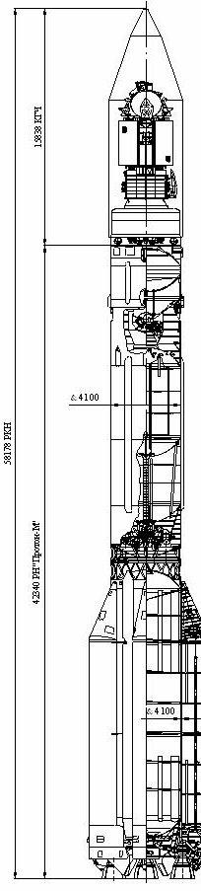
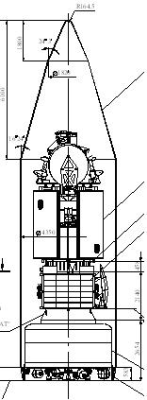
КА Экспресс АМ

Стандартное устройство отделения КА KazSat

КА KazSat

РБ Бриз

Стандартное устройство отделения КА Экспресс АМ

Нижняя проставка РБ

Рисунок 3.13 – Полезная нагрузка
РН Протон М

Ahhena разрабатывается и изготавливается компанией Lockheed Martin Missiles (Саннивал, шт. Калифорния) с 1992 года. Первый пуск Ahhena 1 (LLV1) оказался неудачным, однако сегодня это - одна из наиболее отработанных платформ.
По характеристикам ракета Conestoga близка к российской "Космос". Ее разработку, изготовление и организацию коммерческого использования осуществляет компания EER Systems (США). Первый запуск носителя состоялся в сентябре 1982 г.
Легкая ракета-носитель "Космос" была создана на базе межконтинентальной баллистической ракеты средней дальности и предназначена преимущественно для вывода спутников на низкие орбиты. Производит такие ракеты ПО "Полет" (Омск). С помощью "Космос-ЗМ" выведено на орбиту большое число отечественных и ряд зарубежных спутников.

Рисунок 3.14 – Ракета-носитель Протон М

Т а б л и ц а 3.5 - Ракеты-носители легкого класса
Тип ракеты-носителя | Первый  запуск | Макс. масса нагрузки для орбит LEO/GTO, кг | Стоимость, млн долл.
"Рокот" (Россия) | 26 дек. 1994 г. | 1850 | Нет данных
Athena 2 (США) | После 1999 г. | 1985/1490 | 22
Conestoga(США)² | 23 окт. 1992 г. | 2100 | 12-25
Eagle-S2 (США) | После 1999 г. | 1300 | 30
Pegasus XL (США) | 27 июня1994 г. | 455 | 13
Taurus (США) | 13 марта1994 г. | 620/430 | 15
П р и м е ч а н и я.
1 В скобках указана страна, в которой зарегистрирована компания-производитель.
2 Ракета с максимальной грузоподъемностью.
Вывод геостационарного спутника на орбиту обычно осуществляется многоступенчатой ракетой через промежуточную орбиту. Современная ракета-носитель представляет собой сложный космический летательный аппарат, который приводится в движение реактивной силой ракетного двигателя.
В состав ракеты-носителя входят ракетный и головной блоки. Ракетный блок является автономной частью составной ракеты с топливным отсеком, двигательной установкой и элементами системы разделения ступеней. Головной блок включает в себя полезную нагрузку и обтекатель, защищающий конструкцию ИСЗ от силового и теплового воздействий набегающего потока воздуха при полете в атмосфере и служащего для монтажа на его внутренней поверхности элементов, которые участвуют в подготовке к пуску, но не функционируют в полете. Главный обтекатель позволяет облегчить конструкцию ИСЗ и является пассивным элементом, надобность в котором отпадает после выхода ракеты-носителя из плотных слоев атмосферы, где он сбрасывается. Полезная нагрузка космического аппарата состоит из ретрансляционного оборудования связи и вещания, радиотелеметрических систем, собственно корпуса ИСЗ со всеми вспомогательными и обеспечивающими системами.
Принцип действий одноразовой многоступенчатой ракеты-носителя состоит в следующем: пока работает первая ступень, можно рассматривать остальные вместе с истинной полезной нагрузкой в качестве полезной нагрузки первой ступени. После ее отделения начинает работать вторая, которая вместе с последующими ступенями и истинной полезной нагрузкой образует новую самостоятельную ракету. Для второй ступени все последующие (если они есть) вместе с истинным полезным грузом играют роль полезной нагрузки и так далее, т. е. полет ее характеризуется несколькими этапами, каждый из которых является как бы ступенью для сообщения начальной скорости другим одноступенчатым ракетам, входящим в ее состав. Отторжение первой и последующих ступеней носителя осуществляется после полного выгорания топлива в двигательной установке.
Путь, который проходит ракета-носитель при выведении ИСЗ на орбиту, называют траекторией полета. Он характеризуется активным и пассивным участками. Активный участок полета - это пролет ступеней носителя с работающими двигателями, пассивный участок - полет отработавших ракетных блоков после их отделения от ракеты-носителя.
При выведении ИСЗ на соответствующую орбиту большую роль играют время и место запуска ракеты-носителя. Подсчитано, что космодром выгоднее располагать как можно ближе к экватору, так как при разгоне в восточном направлении ракета-носитель получает дополнительную скорость. Эта скорость называется окружной скоростью космодрома Vк, т. е. скорость его движения вокруг оси Земли благодаря суточному вращению планеты.
Для определенной широты местности Ψ скорость космодрома Vк определяется по формуле $\text{Vк}=\text{465}\text{соs}ψ$, то есть на экваторе она равна 465 м/с, а на широте космодрома Байконур - 316 м/с. Практически это означает, что с экватора той же ракетой-носителем может быть запушен более тяжелый ИСЗ.
Завершающей стадией полета ракеты-носителя является вывод ИСЗ на орбиту, форма которой определяется кинетической энергией, сообщаемой ИСЗ ракетой, то есть конечной скоростью носителя. В том случае, когда спутнику сообщается количество энергии, достаточное для его вывода на ГСО, ракета-носитель должна вывести его в точку, удаленную от Земли на 35 875 км.
Орбитальную скорость геостационарного ИСЗ легко подсчитать. Высота ГСО над поверхностью Земли 35 786 км, радиус ГСО на 6366 км больше (средний радиус Земли), т. е. 42 241 км. Умножив значение радиуса ГСО на 2π (6,28), получим длину окружности - 265 409 км. Если разделить ее на длительность суток в секундах (86 400 с), получим орбитальную скорость ИСЗ- в среднем 3,075 км/с, или 3075 м/с.
Обычно вывод спутника ракетой-носителем осуществляется в четыре этапа: выход на начальную орбиту; выход на орбиту «ожидания» (парковочную орбиту); выход на переходную орбиту; выход на конечную орбиту (рисунок 3.15).
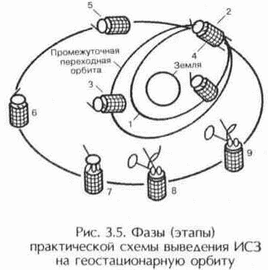
Цифрам соответствуют следующие этапы вывода спутника на ГСО:
1 - первоначальная переходная орбита;
2 - первое включение апогейного двигателя для выхода на промежуточную переходную орбиту;
3 - определение положения на орбите;
4 - второе включение апогейного двигателя для выхода на первоначальную орбиту дрейфа;
5 - переориентация плоскости орбиты и коррекция ошибок;
6 - ориентация перпендикулярно к плоскости орбиты и коррекция ошибок;
7 - остановка платформы спутника, раскрытие панелей, полная расстыковка с ракетой;
8 - раскрытие антенн, включение гиростабилизатора;
9 - стабилизация положения: ориентация антенн на нужную точку Земли, ориентация солнечных батарей на Солнце, включение бортового ретранслятора и установление номинального режима его работы.
Рисунок 3.15 – Фазы (этапы) практической схемы выведения ИСЗ
на геостационарную орбиту

4 Земной сегмент

Термин "земной сегмент" обозначает часть системы спутниковой связи, которая образуется земными станциями, используемыми для передачи и приема любых видов сигналов связного трафика, передаваемых на спутник и от него и образующих стык с наземными сетями.
Основным элементом земного сегмента является Земная станция (ЗС) являющаяся оконечным передающим и приемным звеном линии связи через спутник.
Разнообразные виды связи и услуги, которые должно обеспечивать оборудование земного сегмента, предопределили огромное число технических решений, необходимых для реализации конкретных задач.
Номенклатура земных станций и терминалов очень обширна. Выделяются две причины такого разнообразия:
- на мировом рынке представлено более 100 крупных производителей средств связи для спутниковых систем (с появлением персональной спутниковой связи к ним присоединились и ведущие компании, традиционно выпускающие аппаратуру для сотовых и транкинговых сетей, такие как Alcatel, Ericsson, Motorola, Panasonic и др.);
- чрезвычайно широкий ассортимент предоставляемых услуг (передача речи, данных, видео и т.п.) и различное назначении ЗС, а значит, и разнообразие их конструктивного исполнения (стационарные, портативные, автомобильные, железнодорожные, морские, самолетные).
Кроме того, земные станции различаются по своей роли в структуре земного сегмента: магистральные, VSAT-станции, а также узлы сопряжения и координирующие станции, которые обеспечивают организацию связи в регионе. В зависимости от способа организации связи земные станции подразделяются на:
- приемные станции распределительных систем (приемные станции телевизионного вещания индивидуального и коллективного пользования и пейджеры );
- передающие станции (систем спутникового вещания, радиомаяки и радиобуи);
- приемопередающие (в том числе центральная управляющая станция, HUB и шлюзы);
- контрольные – станции, осуществляющие контроль за режимом работы ретранслятора космической станции , за соблюдением земными станциями сети наиболее важных параметров: излучаемой мощности, рабочих частот и т. д.;
- земные станции системы управления и контроля ИСЗ – станции, осуществляющие управление функционированием всего космического сегмента (космической станции).
Шлюзовая станция (шлюз) состоит из нескольких приемопередающих комплексов (обычно не менее трех), в каждом из которых имеется следящая параболическая антенна.
Приемопередающие комплексы функционируют следующим образом:
- 1-й комплекс вступает в связь с i-м КА;
- 2-й комплекс вступает в связь с i +1 -м КА;
- затем 1-й комплекс, после ухода из зоны видимости 1-го КА, вступает в связь с i+ 2-м КА;
- 2-й комплекс, после ухода из зоны i + 1-го КА, вступает в связь с i+ 3-м КА и т. д.
- 3-й комплекс, как правило, находится в резерве и при необходимости может заменить 1-й или 2-й комплекс.
Другая классификация ЗС по принадлежности к типу спутниковой службы: фиксированной - ФСС, телерадиовещательной - РСС или подвижной - ПСС.
Во многом структура и характеристики ЗС будут зависеть от типа орбиты КС, с которой работает данная ЗС (GEO, MEO, LEO), и соответствующей степени удаленности ЗС от ретранслятора.
ЗС для диапазонов 6/4 ГГц и 14/11-12 ГГц часто классифицируют только по размерам их антенн:
- большие станции: антенны примерно от 33 м до 15 м;
- средние станции: антенны примерно от 15 м до 7 м;
- малые станции: антенны примерно от 7 м до 3 м и меньше;
- микростанции для сетей VSAT: антенны от 4 м до 0,7 м.

4.1 Основные характеристики ЗС
Общая структурная схема типовой ЗС спутниковой связи приведена на рисунке 4.1.
В станцию входят следующие основные подсистемы:
- антенная система;
- малошумящие усилители приемника;
- усилители мощности передатчика;
- связное оборудование (преобразователи частоты и модемы);
- аппаратура уплотнения/разуплотнения;
- аппаратура для соединения с наземной сетью связи;
- вспомогательное оборудование (аппаратура управления и контроля, измерительное оборудование, аппаратура служебного канала);
- аппаратура электропитания (сетевой источник питания с возможностью резервирования и источники бесперебойного питания);
- инфраструктура общего назначения (все помещения, здания и сооружения).
Антенный облучатель
Диплексор
Усилители мощности
Малошумящие усилители
Сумматор
Делитель
Повышающий преобразователь частоты
Понижающий преобразователь частоты
Модулятор
Демодулятор
Аппаратура обработки сигнала
Аппаратура уплотнения/разуплотнения
Аппаратура соединения с наземной сетью
Аппаратура электропитания
Аппаратура контроля и управления
Приводы антенны
Приемник системы слежения
Высокая частота
Групповая полоса частот
Промежуточная частота
Рисунок 4.1 - Общая структурная схема типовой ЗС спутниковой связи
Рассмотрим краткие сведения по подсистемам ЗС.
ЗС должна проектироваться таким образом, чтобы качественные показатели, а следовательно, и стоимость входящих в станцию подсистем, соответствовали друг другу. Малошумящие усилители (МШУ) приемника ЗС необходимы для того, чтобы принять весьма слабый сигнал от спутника. В настоящее время вполне приемлемыми являются МШУ с эффективной шумовой температурой 45 К на 4 ГГц и 150К на 11 ГГц (достигается при режиме стабилизации при температуре внешней окружающей среды). МШУ обычно широкополосный: усиливает одновременно все несущие, поступающие с приемного порта антенного диплексора. Обычно устанавливается также резервный усилитель (резервирование 1+1).
Приемное устройство осуществляет предварительное усиление сигналов с помощью входного малошумящего усилителя (МШУ) и их преобразование на промежуточную частоту. Конструктивная особенность магистральных ЗС - расположение МШУ не в основном помещении, а рядом с облучателем антенны, что позволяет снизить потери в фидерном тракте и за счет этого увеличить чувствительность станции. В современных МШУ, работающих в С- и Ku-диапазонах (ширина полосы частот от 500 МГц до 1 ГГц), эквивалентная шумовая температура составляет 50-150 К, коэффициент усиления 30-40 дБ.
Мощность на выходе передатчика составляет до 1 Вт, 1 кВт для телевизионной несущей. В усилителях мощности ЗС используют два типа СВЧ приборов – лампы бегущей волны (ЛБВ) и клистроны.
Для малых станций малой емкости может оказаться достаточным использовать твердотельные усилители, на транзисторах с полевым эффектом. В настоящее время выходная мощность усилителей этого типа, имеющихся на рынке, составляет несколько ватт, но можно ожидать, что улучшение параметров транзисторов или других твердотельных приборов приведет к их широкому внедрению на малых станциях.
Основное достоинство клистронов - высокая стабильность и невысокий уровень шума, в то время как ЛБВ обеспечивает большую (по сравнению с ними) полосу пропускания. В усилителях мощностью 0,5-1 кВт обычно используют ЛБВ, а в более мощных (1-3 кВт) - клистроны.
К связному обычно относят оборудование, которое осуществляет модуляцию СВЧ несущей НЧ сигналами (групповой полосы частот) для излучения и выделяет (демодулирует) эти НЧ сигналы при приеме. Связное оборудование состоит из преобразователей частоты, модуляторов и демодуляторов, аппаратуры обработки сигнала. Обработка сигнала требуется, в частности, при использовании многостанционного доступа с временным разделением каналов (МДВР). Осуществляется форматирование цифрового потока данных: на передающей стороне это оборудование преобразует непрерывный входной цифровой поток данных для передачи через спутник с помощью модулятора. Эти данные вводятся в кадр системы с МДВР, для чего преобразуются (с помощью буферной памяти) в очень быстрый поток данных, состоящий из коротких пакетов, вводимых в кадр. Станция, таким образом, может передавать пакеты в ряд адресов так же, как работает многоадресная несущая в случае МДЧР.
Даже если все передачи являются аналоговыми и интерфейс с наземной сетью также аналоговый, почти всегда требуются операции уплотнения/разуплотнения в связи с необходимостью изменения распределения телефонных каналов (например, первичных групп) в пределах групповой полосы частот. При цифровой передаче через спутник подлежащие передаче телефонные сигналы или чаще стандартные групповые сигналы, поступившие от наземной сети, перегруппировываются и преобразуются в поток данных для передачи со станции (например, после группирования в пакеты для передачи по методу МДВР). На приеме используется обратный процесс для выделения потоков, предназначенных для данной станции (из пакетов, передаваемых корреспондирующими станциями в случае передачи по методу МДВР).
В случае телефонии земная станция обычно соединяется с наземной сетью через коммутационный центр. Это может быть транзитный центр в случае международной станции либо большая или средних размеров станция национальной сети, либо, возможно, абонентская телефонная станция в случае малых местных станций национальных сетей.
Конкретное оборудование, которое обычно требуется для такого соединения:
- наземная линия между земной станцией и коммутационным центром. На этой линии может использоваться коаксиальный кабель, хотя чаще по условиям местности необходимо использовать радиорелейную линию;
П р и м е ч а н и е - В случае малых станций национальной сети станция и коммутационный центр могут быть расположены на одной площадке,
- эхоподавители (или эхокомпенсаторы) и различное периферийное оборудование сигнализации.
В случае телевидения земная станция соединяется:
- со студией, где формируется программа, при выполнении функций по передаче;
- с местным вещательным передатчиком при выполнении функций приема.
Соединение обычно осуществляется с помощью радиорелейной линии. Малые приемные станции часто непосредственно соединены с местной телевизионной распределительной сетью.
Вспомогательное оборудование ЗС состоит из: аппаратуры управления и контроля; измерительного оборудования; аппаратуры служебного канала.
Бесперебойная работа ЗС в первую очередь зависит от правильного проектирования источников электропитания (это, как правило, сетевой источник питания, с возможностью резервирования и источник бесперебойного питания (ИБП)). Для больших станций мощность ИБП может достигать 50 – 100 кВА.
Инфраструктура общего назначения ЗС включает в себя все помещения, здания, сооружения и службы. Ее размеры зависят от типа станции и количества используемых на ней антенн.
К основным характеристикам ЗС следует отнести:
а) диапазоны частот на прием и передачу.
ЗС работают на частотах, выделенных спутниковым системам связи.
Большинство земных станций спутниковых систем связи (ЗССС) работают в диапазонах 4 и 11ГГц на прием и 6 и 14ГГц на передачу, что соответствует принятым условным обозначениям C и Ku.
Вопросами распределения полос частот между различными службами радиосвязи занимается Международный Союз Электросвязи (МСЭ). В настоящее время такое распределение полос частот выполнено от 9 кГц до 275 ГГц. Кроме радиослужб, при распределении полос частот предусматривается также деление Земного шара на 3 Района:
- Район 1 (Европа, Африка, Россия, Казахстан, Монголия и др.);
- Район 2 (Северная и Южная Америка);
- Район 3 (Азия, Океания, Австралия);
б) добротность станции на прием G_{A}/T (измеряется в дБ/K), G_{A} – коэффициент усиления приемной антенны, T – эффективная шумовая температура приемного тракта. Значения добротностей на прием для ЗС находятся в пределах 20…40 дБ/K;
Добротность рассчитывается по формуле
G_{A}/T=10*lg(G_{A}/T), дБ/К.
в) диаметр антенны D_{A} определяет размеры и стоимость ЗС, ее пространственную избирательность.
Диапазон диаметров весьма широк (примерно от 0,45 м до 32 м).
Кроме диаметра антенны, важно знать поляризационные характеристики антенны, характеристику боковых лепестков, полноповоротная антенна, которую можно направить в любую точку небосвода, или неполноповоротная (ограниченная область наведения), или неподвижная (для работы с геостационарными ИСЗ).
В настоящее время широко распространены ЗС типа VSAT (Very Small Aperture Terminal) – терминал с антенной очень малого диаметра;
г) эффективно-излучаемая изотропная мощность (ЭИИМ)- произведение мощности передатчика, кпд волноводного тракта и усиления антенны.
Значения этого параметра для различных ЗССС находятся в пределах 50 – 95 дБВт.
В отличие от бортовых антенн, у которых форма диаграммы направленности должна быть "согласована" с обслуживаемой земной поверхностью (глобальный, узкий, профилированный луч и т. п.), антеннам магистральных ЗС не свойственны подобные требования, так как они ориентируются строго на определенный КА.
Основные параметры антенн: усиление, эффективная площадь апертуры (раскрыва), диаграммы излучения и ширина луча, боковые лепестки, поляризация и шумовая температура.
Шумовая температура антенны (или "температура антенны") должна поддерживаться на наименьшем возможном уровне путем соответствующего
проектирования для получения высокой добротности.
Антенная приемо-передающая система ЗС включает в свой состав рефлектор (зеркало), облучающую систему, волноводный тракт (ВТ), опорно-поворотное устройство с аппаратурой приводов и аппаратуру наведения.
На ЗС используются зеркальные антенны различных типов. Так как у этих антенн высокий коэффициент усиления антенн, низкие уровни боковых лепестков, хорошая поляризационная чистота, низкая шумовая температура и хорошее согласование полных сопротивлений сохраняются во всей широкой полосе частот на прием и передачу. Например, в диапазоне 6/4 ГГц ИНТЕЛСАТ-VI общая полоса антенны начинается от 3,625 и идет до 6,425 ГГц (более точно от 3,625 до 4,2 ГГц плюс диапазон от 5,850 до 6,425 ГГц).
Большинство зеркальных антенных систем - параболические с передним питанием или Кассегрена и Грегори - являются осесимметричными. Однако для получения особенно высокого качества могут использоваться антенны с вынесенным облучателем, то есть антенны, в которых используется неосе- симметричная отражающая система (как показано в таблице 4.1).
Высокое качество достигается благодаря тому, что эти антенны не испытывают влияния затенения.
Характеристики боковых лепестков антенн земных станций являются одним из основных факторов при определении минимального разноса между спутниками и, следовательно, эффективности использования орбиты/спектра.

Т а б л и ц а 4.1 – Типы антенн
Осесимметричные антенны |  |  | Несимметричные антенны  (с вынесенным облучателем)
Параболическая | Кассегрена | Грегори | Параболическая | Кассегрена
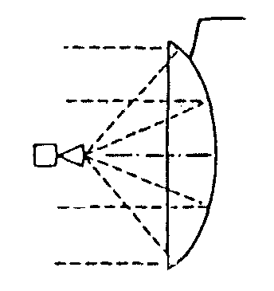 | 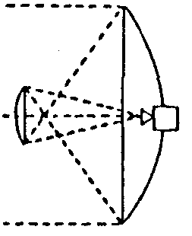 | 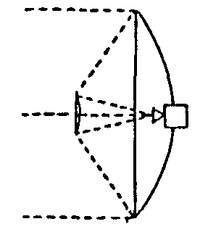 | 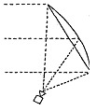 | 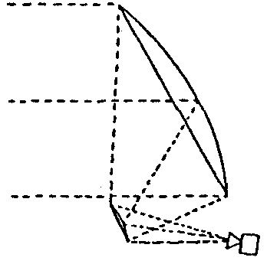
Используется для небольших ЗС станций (например, только для ТВ приема) | Используется для средних ЗС станций |  | Используется для небольших ЗС стаций(например, только для ТВ приема) | Используется для средних ЗС станций
П р и м е ч а н и я 1 - антенно-фидерный тракт и МШУ; 2 - первичный рупор.
Стоимость земной станции и ее основные эксплуатационные параметры определяются размерами используемой антенны. Чем больше диаметр антенны, тем выше ее стоимость и пропускная способность.
Так, в системе Intelsat первоначально использовались станции с диаметром антенн 30 м и добротностью 10lg(G/T)=40,7 дБ/К в диапазоне частот 4-6 ГГц. По мере совершенствования КА и увеличения мощности излучения основные показатели были снижены до 16-18 м (диаметр антенны) и 35 дБ/К (добротность). Цена такой станции около 8 млн долл., но при уменьшении диаметра антенны до 5 м стоимость ЗС снижается до 2 млн долл.
4.2 Станции международной связи системы ИНТЕЛСАТ
Для ввода новой земной станции в "Глобальную систему связи ИНТЕЛСАТ, то есть для обслуживания международного трафика, заинтересованная администрация должна обратиться к общему документу системы ИНТЕЛСАТ, который называется "Процедуры, регулирующие применение, одобрение, проверку и работу земных станций в системе ИНТЕЛСАТ". Для работы в "Глобальной системе ИНТЕЛСАТ" допускаются восемь стандартных типов земных станций, хотя могут быть приняты к рассмотрению и другие ("нестандартные") типы (для временной работы) на индивидуальной основе. В технических требованиях системы ИНТЕЛСАТ эти восемь типов станций обозначены как стандарты А, В, С, D, E, F, G и Z.
Основные характеристики ЗС соответствующие различным стандартам приведены в Таблице 4.2
В технических условиях определены требования к составу и параметрам антенной системы.
Коэффициент усиления антенной системы на передачу должен быть более 52,65дБ, а на прием – более 50,52 дБ. Антенная система совместно с волноводным трактом должна обеспечивать развязку между приемными и передающими трактами не менее [80 + Рп], где Рп – мощность передатчика, дБВт. Передатчики ЗС должны обеспечивать передачу одной или нескольких
несущих в выделенных для работы стволах. Рабочие частоты определяются используемой системой и спутником. Рабочий диапазон передатчика – основная характеристика ЗС – определяет требования к возможности перестройки модулятора и повышающего преобразователя частоты. Максимальный уровень побочных излучений должен быть не менее чем на 50 дБ ниже уровня основного сигнала, но не превышать 100 мВт.
Т а б л и ц а 4.2 – Характеристики ЗС различных типов
Стандарт системы Intelsat | Диаметр антенны, м | Диапазон частот, ГГц | Добротность, дБ/К | Сеть, служба
A | 30 | 6/4 | 40,7 | Магистральная телефония
B | 9…14 | 6/4 | 31,7 | Магистральная телефония
C | 16…18 | 14/11 | 41 | Магистральная телефония
D1 | 4,5…5 | 6/4 | 22,7 | VISTA
D2 | 11 | 6/4 | 31,7 | Магистральная телефония
E1 | 3,5 | 14/11 | 25 | Коммерческая
E2 | 5,5 | 14/11 | 29 | Коммерческая
E3 | 8…10 | 14/11 | 34 | Коммерческая
F1 | 4,5…5 | 6/4 | 22,7 | Коммерческая
F2 | 7,5…8 | 6/4 | 27 | Коммерческая
F3 | 9…10 | 6/4 | 29 | Коммерческая
G | 1,2…2,5 | 6/4; 14/11 | 3,7…21 | Internet
Z | 4,5…15 | 6/4; 14/11 | 22,7…35 | Национальные службы
Приемники ЗС должны обеспечивать прием одной или нескольких несущих в выделенных для работы стволах. Рабочий диапазон частот приемника является основной характеристикой станции и определяет требования к возможностям перестройки демодулятора и понижающего преобразователя частоты. Избирательность приемника по соседнему и зеркальному каналам должна быть не менее 30 дБ и 50 дБ соответственно. Уровень выходного сигнала демодулятора должен быть в пределах от минус 35 до минус 5 дБм.
Модем ЗС сопрягается с каналообразующей аппаратурой (КОА) по стыкам в соответствии с Рекомендациями G-703 и G-704 МСЭ-Т. В составе КОА допускается использование аппаратуры защиты информации. Нормы на оконечную аппаратуру разных типов (транскодер, трансмультиплексор, кодек) определяются Рекомендациями МСЭ-Т.
Характеристики организуемых каналов должны соответствовать требованиям международных документов (МСЭ-Р и МСЭ-Т), межгосударственным и государственным стандартам.
4.3 Земные станции региональных или национальных систем
Несколько типов земных станций предназначено для регионального и национального применения. Выбор того или иного типа зависит от общей организации работы системы и от характеристик связной полезной нагрузки спутника. Эти станции, на которых обычно используются антенны средних размеров, можно разделить на категории по следующим признакам:
а) станции, работающие через космический сегмент - стволы 6/4 ГГц, арендованные на спутниках ИНТЕЛСАТ.
Эти станции обычно похожи на станции стандарта В (см. таблицу 4.2,), но со следующими отличиями:
- диаметр антенны обычно от 7 до 15 м;
- режимы связи (методы модуляции и уплотнения) могут быть различными и обычно выбираются с целью оптимизации работы всей системы. В частности, телефония обычно передается методом ОКН-ЧМ с компандированием или ЧРК-ЧМ (с компандированием или без него).
Конкретные варианты оптимизации параметров передачи и энергетического бюджета линий связи позволяют применять экономичные земные станции среднего размера для передачи довольно большого числа каналов.
Чтобы легче было получить утверждение от организации ИНТЕЛСАТ рекомендуется, чтобы эти станции отвечали техническим условиям нового "стандарта Z" системы ИНТЕЛСАТ на земные станции.
Станции стандарта Z работают в диапазонах 6/4, 14/11 или 14/12 ГГц. Антенны национальных земных станций могут иметь разные размеры в широком диапазоне, при этом к владельцу земной станции предъявляются минимальные требования. В требуемые характеристики станций не включены следующие параметры (см. таблицу 4.1): максимальная э.и.и.м. на несущую; метод модуляции; G/T; усиление на передачу; качество каналов.
б) станции, работающие в диапазонах 6/4 ГГц в рамках выделен- ных спутниковых систем, таких, как система Индонезии ПАЛАПА, система АРАБСАТ и др.: эти станции также часто похожи на станции стандарта В ИНТЕЛСАТ. Причина в том, что требуемая ограниченная зона покрытия земли позволяет иметь высокие э.и.и.м. стволов, работающих на направленные спутниковые антенны. Благодаря этому можно пропустить большое число каналов при работе на довольно простые земные станции, оборудованные антеннами средних размеров;
в) станции диапазонов 14/11 ГГц: диапазоны 14/11 ГГц ( 14/12 ГГц) все шире используются для региональных и национальных спутниковых систем.
Система ЕВТЕЛСАТ является примером региональной системы, работа которой основана на использовании исключительно этих диапазонов.
4.4 Земные станции VSAT
VSAT (Very Small Aperture Terminal ) -станция - станция спутниковой связи с антенной малого диаметра, порядка 0,45 ... 2,4 м. VSAT-станция используются для обмена информацией между наземными пунктами, а также в системах сбора и распределения данных. ССС с сетью земных станций типа VSAT обеспечивают телефонную связь с цифровой передачей речи, а также передачу цифровой информации.
К классу земных станций VSAT (Very Small Aperture Terminal) относятся станции спутниковой связи, технические характеристики которых удовлетворяют следующим требованиям Рек. МСЭ-Р S.725 “Технические характеристики VSAT” [Справочник Системы и земные станции VSAT МСЭ, 1994]:
- контроль и управление работой станций VSAT в сети осуществляется централизованно, но могут дополнительно использоваться и местные станционные системы контроля и управления;
- станции VSAT относятся к Фиксированной спутниковой службе (ФСС) и должны удовлетворять требованиям Регламента радиосвязи и Рекомендациям МСЭ-Р, как и все земные станции ФСС;
- станции VSAT обычно применяются в выделенных сетях (частных, деловых) для передачи данных и телефонии в цифровом виде в режимах работы только на прием (симплекс) или на прием/передачу (дуплекс);
- антенны VSAT обычно имеют диаметр 1,8…3,5 м, но в отдельных системах могут использоваться и большие антенны (диаметром до 6 м);
-скорость передачи информации в цифровом виде со станций VSAT обычно не превышает 2 Мбит/с;
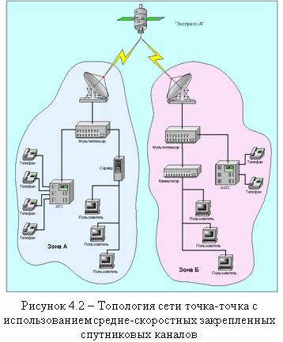
- в станциях VSAT используется маломощный радиопередатчик (обычно от 1 до 20 Вт) с обязательным ограничением излучаемой мощности в целях безопасности.
В настоящее время сети станций VSAT чаще всего работают в диапазонах частот ФСС 6/4 ГГц и 14/11-12 ГГц.
Технические параметры станций VSAT при передаче должны удовлетворять требованиям следующих Рекомендаций МСЭ-Р:
Рек. МСЭ-Р S.726 “Максимально допустимый уровень паразитных излучений VSAT”;
Рек. МСЭ-Р S.727 “Кроссполяризационная развязка для VSAT”;
Рек. МСЭ-Р S.728 “Максимально допустимый уровень внеосевой плотности ЭИИМ VSAT”;
Рек. МСЭ-Р S.729 “Контроль и управление станциями VSAT”.
Привлекательной особенностью станций VSAT является возможность их размещения в непосредственной близости от пользователей, которые благодаря этому могут обходиться без наземных линий связи.
Спутниковая станция типа VSAT по конструктивному признаку состоит из высокочастотного (OutDoor Unit –ODU) внешнего модуля и низкочастотного (InDoor Unit –IDU) внутреннего модуля. ODU, состоящий из антенны и приемопередатчика, размещается вне здания, в котором устанавливается IDU, состоящий из модема и мультиплексора (каналообразующей аппаратуры). ODU и IDU соединены между собой радиочастотными кабелями. По ним идет
сигнал промежуточной частоты. Промежуточная частота бывает 70 МГц или 140 МГц.
Внешний, или как его иногда называют высокочастотный блок, состоит из антенны и приемопередающего блока, который устанавливается на этой антенне. Приемопередающий блок обеспечивает преобразование низкочастотного сигнала, его усиление и передачу “вверх”, а также прием высокочастотного сигнала со спутника, его преобразование в сигнал промежуточной частоты и передачу к внутреннему блоку.
В зависимости от распределения трафика между абонентами архитектура сетей спутниковой связи различаются по следующим признакам: по конфигурации трафика и по структуре управления.
Сеть "точка - точка" позволяет обеспечивать прямую дуплексную связь между двумя удаленными абонентскими станциями по выделенным каналам. Такая схема связи наиболее эффективна при большой загрузке каналов (не менее 30 - 40%).
Преимуществом такой архитектуры является простота организации каналов связи и их полная прозрачность для различных протоколов обмена.
Кроме того, такая сеть не требует системы управления.
На рисунке 4.3 пример создания спутниковых каналов типа "точка-точка" для объединения и/или расширения телекоммуникационных сетей, а также для решения задач телефонизации удаленных регионов, на основе VSAT станций.
Одна станция устанавливается в непосредственной близости от основного узла телефонной сети и сопрягается с центральной АТС, а вторая устанавливается в удаленном регионе и сопрягается с местной АТС. Удаленная станция может быть ведомой (все ее настройки устанавливаются и контролируются из центрального узла).
Сеть типа "звезда" является наиболее распространенной архитектурой построения ССС с абонентскими станциями класса VSAT. Такая сеть обеспечивает многонаправленный радиальный трафик между центральной земной станцией (ЦЗС или HUB) и удаленными периферийными станциями (терминалами) по энергетически выгодной схеме: малая ЗС - большая ЦЗС, оснащенная антенной большого диаметра и мощным передатчиком.
Недостатком архитектуры "звезда" является наличие двойного скачка при связи между терминалами сети, что приводит к заметным задержкам сигнала. Сети VSAT подобной архитектуры широко используются для организации информационного обмена между большим числом удаленных терминалов, не имеющих существенного взаимного трафика, и центральным офисом фирмы, различными транспортными, производственными и финансовыми учреждениями.
Аналогично строятся сети телефонной связи для обслуживания удаленных абонентов, которым обеспечивается выход на телефонную коммутируемую сеть общего пользования через центральную станцию, подключенную к наземному центру коммутации или АТС. Функции контроля и управления в сети типа "звезда" обычно централизованы и сосредоточены в центральной управляющей станции (ЦУС) сети. ЦУС выполняет служебные функции установления соединений между абонентами сети (как наземными, так и спутниковыми терминалами) и поддержания рабочего состояния всех периферий- ных устройств.
В сетях типа "звезда", создаваемых крупными операторами, ресурсу одой ЦУС могут предоставляться нескольким автономным подсетям VSAT. Такое решение оказывается экономически выгодным, поскольку одна ЦУС/ЦЗС стоит несколько миллионов долларов и может обслуживать до 10 тысяч и более терминалов, а средняя сеть одного клиента редко превышает 100 терминалов.
В сети "каждый с каждым" обеспечиваются прямые соединения между любыми абонентскими станциями (так называемый "односкачковый" режим связи).
Количество требуемых дуплексных радиоканалов равно N x (N - 1), где N – число абонентских станций в сети. При этом каждая абонентская станция должна иметь N - 1 каналов приемо-передачи. Такая архитектура оптимальна для телефонных сетей, создаваемых в труднодоступных или удаленных районах, а также для сетей передачи данных с относительно небольшим числом удаленных терминалов.
В связи с тем, что для работы между двумя малыми терминалами от VSAT требуются большие энергетические ресурсы в сравнении с сетью "звезда", в сетях типа "каждый с каждым" на абонентских станциях приходится использовать более мощные передатчики и антенны большего диаметра, что заметно отражается на их цене.
Каждая из этих топологий имеет свои преимущества и недостатки. В реальных ситуациях часто требуется предоставление широкого спектра услуг, каждая из которых лучше реализуется в разных топологиях. Поэтому многие сети строятся по смешанным топологиям.
При централизованном управлении такой сетью центр управления сетью (ЦУС) выполняет служебные функции контроля и управления, необходимые для установления соединения между абонентами сети, но не участвует в передаче трафика. Обычно ЦУС устанавливается на одной из абонентских станций сети, на которую приходится наибольший трафик.
В децентрализованном варианте управления сетью ЦУС отсутствует, а элементы системы управления входят в состав каждой VSAT станции.
Подобные сети с распределенной системой управления отличаются повышенной "живучестью" и гибкостью за счет усложнения оборудования, расширения его функциональных возможностей и удорожания VSAT терминалов. Эта схема управления целесообразна лишь при создании небольших сетей (до 30 терминалов ) с высоким трафиком между абонентами.
Технология VSAT является очень гибкой и позволяет создавать сети, отвечающие самым жестким требованиям и предоставляющие широкий спектр услуг по передаче голоса, видео, данных в любой комбинации. Во многих случаях они имеют неоспоримые преимущества перед наземными сетями:
низкая себестоимость, быстрое развертывание, высокое качество связи, простота реконфигурации, высокая надежность.
Установка и включение в сеть терминала класса VSAT занимает несколько часов.
Сети VSAT обеспечивают достоверность передачи цифровой информации не хуже 10* 10 ⁻⁷,т.е. не более одной ошибки на 10 миллионов переданных бит информации, что соответствует примерно одной ошибке на 500 страниц текстовой информации.
Реконфигурация сети, включая смену протоколов обмена, добавление новых терминалов или изменение их географического положения осуществляется очень быстро. Терминалы класса VSAT обеспечивают надежность в течение работы до 100 тыс. часов.
Популярность VSAT в сравнении с другими видами связи при создании корпоративных сетей объясняются следующими соображениями: для сетей с большим количеством терминалов и при значительных расстояниях между абонентами эксплуатационные расходы значительно ниже, чем при использовании наземных сетей.
Существует несколько типов земных станций VSAT. Их можно условно разделить на три поколения. Появление каждого нового поколения VSAT становилось возможным по мере появления новых технологий, создания более мощных спутников связи и освоения новых диапазонов частот.
VSAT первого поколения работали в С-диапазоне и использовались только в сетях вещательного типа, т.е. абонентские терминалы могли лишь принимать потоки данных от ЦЗС, и режим передачи в них не предусматривался. Сети вещательного типа до сих пор широко используются для распределения финансовой и деловой информации, биржевых сводок, передачи газетных полос, в системах асимметричного доступа в Интернет. Например, широко известная система высокоскоростного доступа в Интернет DirecPC, по существу, является спутниковой вещательной сетью.
Второе поколение земных станций VSAT характеризуется тем, что они могут поддерживать двустороннюю (дуплексную) связь. Эти терминалы используются банковскими и финансовыми организациями в различных компьютерных сетях для обмена данными, сетями розничной и оптовой торговли, промышленными предприятиями для связи с филиалами и поставщиками. Также они нашли широкое применение для организации высокоскоростного двустороннего доступа в Интернет. Еще VSAT станции используются операторами связи для создания выделенных магистральных каналов между удаленными узлами с большим объемом обмена данными между ними. Большинство из них работает в Ku-диапазоне, хотя в некоторых странах в сетях по-прежнему используется С-диапазон.
Широкое распространение получили терминалы третьего поколения, с антеннами диаметром 1,2 м и менее. Они используются в больших сетях, отличающихся низким уровнем трафика. При этом трафик носит спорадический (непостоянный) характер. Такие терминалы просты по конструкции, отличаются низкой ценой и работают исключительно в Ku-диапазоне.
В последние годы на рынке появилось четвертое поколение VSAT для мультимедийных приложений. Они работают в Ku- и Ка-диапазонах и обеспечивают скорость до нескольких мегабит в секунду. При этом размер их антенн (в Ка-диапазоне) составляет, примерно, 70 см.
Центральная земная станция телефонной VSAT сети (рисунок 4.3) осуществляет контроль и управление абонентскими станциями и обеспечивает доступ абонентов к телефонным сетям общего пользования и наземным цифровым сетям передачи данных.

Рисунок 4.3 – Функциональная схема ЦУС телефонной сети VSAT:
АВТ- антенно-волноводный тракт; АС- антенная система; Д-делитель мощности ПЧ;
ОКН – один канал на несущую; ОКС-общий канал сигнализации;
ПВ-переключатель волноводный; ПКТ-предоставление каналов по требованию;
ПрЧ-преобразователь частоты; УМ-усилитель мощности.

В настоящее время абонентам сети VSAT предоставляются следующие
услуги:
– доступ абонентов VSAT сетей к специализированным телефонным коммутаторам для выхода в телефонную сеть общего пользования и сеть междугородней и международной связи;
– наземное подключение абонента к сети VSAT;
– доступ абонентов VSAT сетей к цифровым сетям общего пользования (Golden Line, MACOMNET, SPRINT, ASTELIT и др.);
– доступ абонентов VSAT к сети Internet.

4.5 Методика измерения параметров земной станции

Перечень измеряемых параметров ЗС и участники измерений приведены в таблице 4.3.
Проверочные измерения характеристик ЗС, которые должны проводится с использованием космического сегмента и при участии Контрольной станции (КрС), осуществляются по программе КрС. При этом к началу проведения испытаний линии служебной связи и контрольно-измерительные приборы должны соответствовать техническим требованиям.
Измерения должны проводиться в соответствии с технической документацией на оборудование ЗС в соответствии с методиками.
Оперативную координацию работ по проведению проверочных змерений параметров ЗС с использованием космического сегмента и при участии КрС проводит КрС соответствующей зоны обслуживания.
Т а б л и ц а 4.3 – Измеряемые параметры ЗС и участники измерений
Измеряемый параметр | Участники  измерений
Затухания в передающем и приемном АВТ | ЗС
Добротность приема, G/T | ЗС и КрС
Коэффициент усиления антенны ЗС по передаче | ЗС и КрС
Диаграмма направленности антенны ЗС на передачу | ЗС и КрС
Коэффициент эллиптичности поляризации при передаче для ЗС, работающих с круговой поляризацией | ЗС
Затухание сигнала перекрестной поляризации при передаче для ЗС, работающих с линейной поляризацией | ЗС
Коэффициент усиления антенны ЗС на прием | ЗС и КрС
Диаграмма направленности антенны ЗС на прием | ЗС и КрС
ЭИИМ | ЗС и КрС
Нестабильность ЭИИМ | ЗС
Относительная нестабильность частоты передатчика | ЗС
Побочные излучения | ЗС
Внеполосные излучения | ЗС
Интермодуляционные продукты | ЗС
Фазовые шумы передатчика | ЗС
Все действия в процессе измерений характеристик оборудования с использованием космического сегмента должны координироваться КрС оперативно по каналу служебной связи с ЗС.
Доступ ЗС к космическому сегменту производится по разрешению и под контролем Контрольной станции соответствующего региона.
Непосредственно перед выходом на спутник персонал ЗС должен проверить оборудование приема и передачи, уточнить координаты наведения на спутник и произвести точное наведение антенны станции по пилот-сигналу или по контрольной несущей от КрС, а также проверить рабочие поляризации и частоты испытательных сигналов на передачу и прием.
При первоначальном выходе ЗС мощностью на спутник персонал ЗС должен придерживаться следующего порядка:
- проконтролировать частоту и мощность сигнала, уровни побочных и внеполосных излучений на выходе передатчика;
- убедиться в точности наведения антенны станции на спутник;
- убедиться в отсутствии по приему нежелательных сигналов с бортового транспондера в выделенной для измерения полосе частот;
- установить оперативную связь с КрС по каналу общего пользования или каналу общесистемной служебной связи;
- по команде КрС установить необходимые частоту и ЭИИМ несущей испытательного сигнала;
- выходить на спутник мощностью только по команде КрС и в начальной момент уровнем на 10 дБ ниже установленного номинала ЭИИМ (обычно 50…55 дБВт);
- установить номинальное значение ЭИИМ несущей под контролем КрС;
- оперативный персонал должен присутствовать на ЗС на все время измерений;
- по окончании измерений выключить передатчик.
При проведении измерений необходимо учитывать, что точность результатов измерений в определенной степени зависит от погодных условий, особенно для диапазона Ku. Предпочтительными условиями проведения измерений являются условия ясного неба при слабом ветре. При проведении измерений в иных условиях, необходимо учитывать поправку на возможное дополнительное затухание в атмосфере.
Персонал ЗС должен проверить, что используемое измерительное оборудование соответствует рекомендациям КрС и/или рекомендациям МСЭ, аттестовано (поверено) метрологической службой.
Допускается применение современных измерительных приборов при сохранении необходимой точности измерений.
Требования к характеристикам измерительного оборудования приводятся в таблице 4.4.
Т а б л и ц а 4.4 - Технические характеристики измерительного оборудования
Технические характеристики | Значение
Аттенюатор СВЧ с диапазоном частот | 10,95…11,8 ГГц или 3,4…4,2 ГГц
Аттенюатор ПЧ с диапазоном частот | 50…90 МГц
Диапазон затухания аттенюаторов | 0…60 дБ
Ошибка установки затухания | <± 0,2 дБ
Анализатор спектра с частотным диапазоном | 9 кГц…18 ГГц
Диапазон амплитуды входного сигнала | 0,01 мВ…1 В
Диапазон регулирования ширины полосы частот фильтра на ур.3дБ | 300 Гц…300 кГц
Генератор ПЧ с нестабильность частоты в течение 1 секунды | <± 30 Гц
Ширина полосы сигнала, содержащая 90% общей мощности | <300 Гц
Измерительный передатчик СВЧ с диапазоном частот | 10,95…11,7 ГГц  или 3,4…4,2 ГГц
Нестабильность частоты в течение 1 секунды | <± 5 кГц
Ширина полосы сигнала, содержащая 90% общей мощности | <10 кГц
Диапазон регулировки выходной мощности | 0…10 мВт
Вспомогательная антенна СВЧ для C, Ku диапазонов с усилением | 10 . . . 20 дБ
Измеритель мощности СВЧ с диапазоном измерения уровней мощности | 1 мкВт…10 мВт

После завершения проверочных измерений характеристик оборудования ЗС составляются отдельные протоколы со стороны ЗС и КрС, в которых приводятся результаты испытаний. При расхождении измеренных параметров с техническими требованиями Регламента владелец ЗС подготавливает ЗС к повторным испытаниям.
Измерение величины затухания в передающем (приемном) антенно-волноводном тракте.
Состав измерительной аппаратуры ЗС:
- измеритель затуханий и КСВН панорамный (рефлектометр);
- волноводный короткозамыкатель.
Для измерений величины затухания в передающем антенно-волноводном тракте (АВТ) собрать схему измерений по рисунку 4.4.
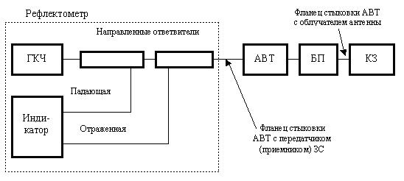
Рисунок 4.4 – Структурная схема измерений в антенно-волноводном тракте ЗС
Измерение добротности приема G/T ЗС производится Анализатором спектра с помощью спутника на геостационарной орбите и Контрольной станции.
Для подтверждения правильности полученных результатов рекомендуется проводить измерения в диапазоне частот приема и промежуточной частотах.
G/T = L_{FS} + L_{ATМ} + B + K – ЭИИМ_{SAT/ЗС} + (P_{C} – P_{N})

где L_{FS} – потери в свободном пространстве в направлении ЗС, дБ
L_{FS} = 92,45 + 20lgS + 20lgF;
F – частота приема, ГГц;
S – наклонная дальность, км;
км;
β – угол места ЗС, град.;
L_{ATМ} – потери в атмосфере при ясном небе в направлении ЗС, дБ (0,2 дБ для 11 ГГц; 0,25 дБ для 12 ГГц);
В – эквивалентная шумовая полоса частот (полоса анализа), в которой проводятся измерения, дБГц;
К – -228,6 дБДж/К – постоянная Больцмана, выраженная в дБ;
ЭИИМ_{SAT/ЗС} – ЭИИМ спутника в направлении ЗС, дБВт, рассчитывается по измеренному значению ЭИИМ спутника в направлении КС
ЭИИМ_{SAT/ЗС} = ЭИИМ_{SAT/КС} + L_{КС} – L_{ЗС},
где L_{КС}, L_{ЗС} – контурные потери, дБ;
(P_{C} – P_{N}) – отношение измеренных уровней мощностей;
10lg [(сигнал + шум)/шум], дБ.
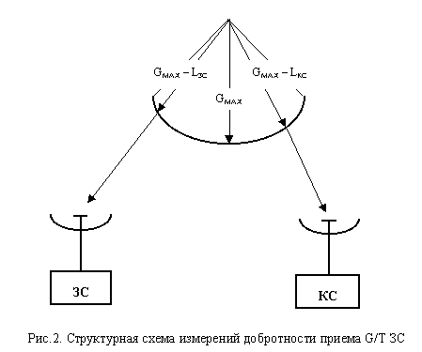
Рисунок 4.5 – Структурная схема измерений добротности приема G/T ЗС
Методика измерений
- КрС передает опорную несущую на частоте и при уровне, определенным в плане испытаний. При необходимости Центральная станция управления сетью обеспечивает регулирование коэффициента усиления ретранслятора по запросу КрС.
- КрС измеряет уровень ЭИИМ, обеспечиваемый спутником при передаче опорной несущей, и рассчитывает соответствующий уровень ЭИИМ в направлении ЗС.
- При установке антенны в направлении спутника ЗС измеряет уровень опорной несущей у интерфейсов высокой и промежуточной частоты. При измерениях по радиомаяку используемая полоса частот разрешения должна быть согласована между КрС и ЗС. ЗС сообщает измеренные значения КрС.
- При малом сдвиге частоты относительно опорной несущей (например, 100 кГц) ЗС измеряет уровень шума.
- ЗС отводит антенну от направления на спутник, предпочтительно по азимуту, на угол не менее 5^{о}. При повороте антенны контролируется уровень шума. Движение антенны должно быть прекращено, когда уровень шума перестает уменьшаться.
- Измеренное значение уровня шума сообщается КрС.
- ЗС подключает анализатор спектра к интерфейсу высокой частоты, и, проводя операции, измеряет уровень шума. ЗС сообщает измеренное значение на КрС.
- Повторяется операция по п.7 при подключении анализатора спектра к интерфейсу промежуточной частоты.
- ЗС сообщает соответствующие поправочные коэффициенты и полосу частот на КС. ЗС возвращает антенну в положение пеленга на спутник.
10. КС сообщает уровень ЭИИМ спутника в направлении на ЗС и рассчитывает отношение G/T.
Так как в общем случае измерения выполняются при помощи анализатора спектра, необходимо вводить поправки на воспроизводимый на экране уровень шума в полосе частот анализа и на детектирование. В современных анализаторах спектра такая коррекция достигается за счет программного обеспечения, которое позволяет непосредственно считывать нормированный уровень шума (маркер шума). Если такая функция отсутствует, для получения правильных значений оператор должен обратиться к соответствующим указаниям по пользованию измерительным прибором.
Типичными являются следующие величины, используемые для коррекции наблюдаемого на экране уровня шума:
преобразование из полосы разрешения в шумовую полосу частот -0,8 дБ;
комбинированная поправка на характеристики детектора и логарифмическое детектирование кривой+2,5 дБ.
Типичная суммарная поправка составляет +1,7 дБ. В этом случае действительный уровень шума на 1,7 дБ выше, чем наблюдаемый на экране.
4.6 Земные станции для приема ТВ
В области телевидения ИСЗ в настоящее время используются для международного обмена телевизионными программами, для распространения телевизионных программ среди вещательных организаций, наземных телевизионных передатчиков для ретрансляции, среди кабельных сетей, а также для непосредственного телевизионного вещания (НТВ), который позволяет вести непосредственный прием.
В течение последних лет, благодаря достигнутым успехам в развитии СВЧ техники, появилась возможность создания сравнительно простых и недорогих установок с антеннами приемлемых размеров для индивидуального приема телевизионных передач не только радиовещательной, но и фиксированной службы. Поэтому многие телезрители разных стран приобретают установки для приема телепередач со спутников ФСС. В этом отношении наибольший интерес представляют те спутники ФСС, передатчики которых работают на частотах, смежных с частотами РСС (11,7…12,5 ГГц). Таковы полосы частот 10,7…11,7 и 12,5…12,75 ГГц. В пределах этих частотных полос работают передатчики спутников международной организации спутниковой связи IntelSat, Европейская организация спутниковой связи EutelSat, а также спутников, принадлежащих коммерческим ассоциациям Telecom (Франция), Kopernicus (ФРГ), Astra (Люксембург) и др.
В системах телевидения телевизионные радиосигналы, излучаемые спутниковыми передатчиками, значительно отличаются от сигналов, излучаемых наземными центрами. Яркостной сигнал изображения передается спутниковым ретранслятором с частотной модуляцией несущей частоты. Особенностью является также использование в спутниковых системах непосредственного телевизионного вещания несущей частоты, расположенной в диапазоне сантиметровых волн, к которым относится диапазон 12 ГГц, в отличие от наземного телевидения, работающего на метровых волнах. На таких высоких частотах передача принятого сигнала от антенны к телевизионному приемнику с помощью коаксиального кабеля, как это принято в наземном телевидении, просто невозможна. Эти особенности требуют соответствующего построения схемы телевизионного приемника или дополнительного устройства (приставки) к стандартному телевизору, предназначенному для приема наземного телевидения.
В аналоговых системах спутникового телевидения применяется ЧМ модуляция яркостного сигнала. Преимуществами ЧМ являются также невысокие требования к линейности амплитудной характеристики тракта и возможность работы выходного каскада спутникового передатчика в режиме насыщения, в котором достигается высокий КПД.
Еще один вид обработки, нашедший применение только в спутниковых системах вещания, - введение в состав ТВ сигнала на передающей стороне дополнительного низкочастотного модулирующего сигнала, обеспечивающего более равномерное рассеяние (дисперсию) энергии ТВ сигнала в полосе частот ствола с целью уменьшения помех другим системам связи, в первую очередь радиорелейным линиям. При неблагоприятных сюжетах изображения (равномерно освещенное поле) почти вся мощность сигнала может сосредоточиться в узкой полосе частот и привести к многократному превышению нормы по излучаемой мощности. Добавление сигнала пилообразной или треугольной формы частотой от единиц герц до десятков килогерц позволяет добиться эффективного рассеяния независимо от сюжета. Девиация несущей сигналом дисперсии зависит от требуемой степени рассеяния и выбирается равной от 600 кГц (рекомендация МККР для всех спутниковых ТВ систем) до 4 МГц (в системе "Москва").
Исключение сигнала дисперсии на приеме достигается применением схем фиксации уровня видеосигнала: при девиации более 1 МГц дополнительно используются специальные следящие устройства. Сигнал звукового сопровождения телевидения в традиционных системах с ЧМ передается обычно совместно с сигналом изображения на поднесущей частоте, расположенной выше его спектра. Для достижения необходимой помехозащищенности передача осуществляется методом частотной модуляции поднесущей, причем девиацию частоты поднесущей выбирают, как правило, большей, чем в наземном телевидении - до 100 и даже 150 кГц. Значение поднесущей также выше и составляет 7,0...7,5 МГц при полосе видеосигнала 6 МГц, 5,8...6,8 МГц при полосе 5 МГц и 5...6 МГц при полосе 4,2 МГц, что позволяет уменьшить переходные помехи из канала изображения в канал звукового сопровождения и облегчить требования к фильтрации сигналов.
При необходимости передачи совместно с сигналом изображения более чем одного звукового сигнала (звуковое вещание, звуковое сопровождение на иностранных языках, стереозвук) используются несколько поднесущих частот, расположенных выше спектра видеосигнала. Их число ограничено возникновением перекрестных помех и ухудшением качества ТВ изображения из-за уменьшения доли девиации несущей, приходящейся на видеосигнал. Практически с удовлетворительным качеством удается передать два-четыре дополнительных сигнала. Например, в спутниковых ТВ каналах, организованных через европейские ИСЗ Eutelsat II и Astra наряду с основным каналом звукового сопровождения сформированы еще до четырех высококачественных звуковых каналов, используемых для передачи монофонических или стереофонических программ. Передача ведется методом ЧМ на поднесущих частотах 7,02, 7,20, 7,38, 7,56 МГц звуковой сигнал подвергается адаптивным пред-искажениям и компандированию (система Wegener Panda 1).
Компандирование применяется для повышения помехоустойчивости передачи звуковых сигналов. Оно подразумевает сжатие динамического диапазона передаваемого сигнала в соответствии с изменением огибающей звукового сигнала и восстановление исходного динамического диапазона на приеме. Различают "управляемые" компандеры, в которых информация об исходном динамическом диапазоне передается в отдельном канале управления (с частотой 11000±125 Гц), и "неуправляемые", в которых эта информация содержится в передаваемом сигнале. При управляемом компандировании звуковых сигналов, уменьшается влияние изменения остаточного затухания канала, а обычная компандерная система снижает уровень внутриканальных помех канала передачи (динамический диапазон сигналов на выходе компрессора D_{ВЫХ}._{К} и на входе экспандера D_{ВХ.Э} одинаковы и связаны с динамическим диапазоном сигналов на входе и выходе канала DC соотношением D_{C}/D_{ВХ.Э}=β=1/α,
где β – коэффициент экспандирования, α – коэффициент компрессии.
Выигрыш в помехозащищенности благодаря компандированию достигает в среднем 12...13 дБ при наличии сигнала и по 20 дБ паузе сигнала. Управляемый компандер применялся в системе "Москва", неуправляемый - в системе "Москва - Глобальная".
Более эффективным энергетически и свободным от перекрестных помех способом передачи нескольких звуковых сигналов является передача на поднесущей в дискретной форме. Сигналы отдельных каналов преобразуются в цифровую форму и объединяются (мультиплексируются) в общий цифровой поток, который модулирует по фазе поднесущую частоту, расположенную выше спектра видеосигнала. Этот способ, например, используется в японской системе НТВ ВS-3. Поднесущая 5,73 МГц модулируется цифровым потоком со скоростью 2,048 Мбит/с, содержащим ИКМ звуковые сигналы, импульсы коррекции ошибок, контрольные импульсы. В системе образуются либо четыре звуковых канала с полосой 15 кГц, либо два канала очень высокого (студийного) качества с полосой 20 кГц.
Применяется способ передачи звуковых сигналов в спектре видеосигнала с разделением их во времени - в интервале обратного хода луча или в свободных строках. Рассматриваемый способ применялся в системе "Орбита", в которой с помощью широтно-импульсной модуляции обеспечивалось формирование одного канала с полосой 10 кГц или двух каналов с полосой 6 кГц. Современный уровень дискретной схемотехники позволяет существенно увеличить пропускную способность метода. Эти возможности реализованы в стандарте МАС.
В системах типа МАС аналоговые сигналы яркости и цветности сжимаются во времени и передаются поочередно, что позволяет избежать перекрестных искажений сигналов яркости и цветности, снизить шумы в канале цветности благодаря переводу его в область низких частот, повысить разрешающую способность изображения за счет более широкой полосы частот сигналов яркости и цветности. Сжатие аналогового сигнала осуществляется стробированием сигнала с некоторой тактовой частотой, преобразованием отсчетов в цифровую форму, накоплением их в буферной памяти, ускоренным считыванием с новой, более высокой тактовой частотой и обратным преобразованием в аналоговую форму.
Звуковые сигналы преобразуются в цифровую форму и передаются в интервале обратного хода луча. Высшая частота в спектре звукового сигнала составляет 15 кГц частота стробирования выбрана равной 32 кГц. В зависимости от требований к качеству звучания используется линейное аналого-цифровое преобразование с точностью 14 бит/отсчет либо почти мгновенное компандирование с точностью 10 бит/отсчет, помехоустойчивое двухуровневое кодирование обеспечивает эффективную защиту от ошибок. Скорость цифрового потока в разных вариантах составляет от 352 до 608 Кбит/с.
Цифровые системы вещания. Основным алгоритмом кодирования стал MPEG стандарт. Алгоритм, положенный в основу стандартов MPEG включает определенный базовый набор последовательных процедур.
В качестве исходного используется компонентный ТВ сигнал RGB, затем он матрицируется в сигнал YUV; дискретизация, как и в цифровом стандарте "4:2:2" осуществляется с тактовыми частотами 13,5 МГц для сигнала яркости и 6,76 МГц для цветоразностных сигналов. На этапе предварительной обработки удаляется информация, затрудняющая кодирование, но несущественная с точки зрения качества изображения. Обычно используется комбинация пространственной и временной нелинейной фильтрации.
Основная компрессия достигается благодаря устранению избыточности ТВ сигнала. Различают три вида избыточности - временную (два последовательных кадра изображения мало отличаются один от другого), пространственную (значительную часть изображения составляют однотонные одинаково окрашенные участки) и амплитудную (чувствительность глаза неодинакова к светлым и темным элементам изображения).
Для спутниковою телевидения более перспективным, безусловно, является MPEG2, рассчитанный на обработку входного сигнала с чересстрочной разверткой и различными скоростями цифрового потока (4...10 Мбит/с и более), каждой из которых соответствует определенная разрешающая способность. По этому параметру в стандарте определены четыре уровня: низкий (на уровне бытового видеомагнитофона), основной (студийное качество), телевидение повышенной четкости с 1440 элементами на строку и полное ТВЧ с 1920 элементами.
Можно рассчитать, что в спутниковом канале с пропускной способностью 20...25 Мбит/с можно передать четыре-пять программ хорошего качества, соответствующего магистральным каналам подачи программ, или 10. .12 программ с качеством, соответствующим видеомагнитофону стандарта VHS.
Составной частью в стандарты МРЕG1 и МРЕG2 входят алгоритмы передачи звуковых сигналов с цифровой компрессией, позволяющие уменьшить скорость цифрового потока в шесть-восемь раз без субъективного ухудшения качества звучания. Один из широко используемых методов получил название MUSICAM.
В стандарте DVB применяется каскадное помехоустойчивое кодирование. Внешний код - укороченный код Рида-Соломона (204.188) с t=8, обеспечивающий "безошибочный" прием (вероятность ошибки на выходе менее 10⁻¹⁰) при вероятности ошибки на входе менее 10⁻³. Внутренний код - сверхточный с относительной скоростью 1/2, 2/3, 3/4, 5/6 или 7/8 и длиной кодового ограничения К=7, декодирование осуществляется по алгоритму Витерби с мягким решением. Вид модуляции - четырехпозиционная ФМ.
На приемной стороне декодер осуществляет все вышеописанные операции в обратном порядке, восстанавливая на выходе изображение, весьма близкое к исходному.
Под телевидением высокой четкости (ТВЧ) понимают передачу изображения с числом строк, приблизительно вдвое превышающий тот показатель у существующих стандартов, и форматом кадра (отношение ширины кадра к его высоте) 16:9. Объем информации, содержащийся в каждом кадре ТВЧ изображения, возрастает в пять-шесть раз по сравнению с обычным телевидением. Передача сигналов изображения в спутниковом канале осуществляется с помощью ЧМ сигнала звукового сопровождения - методом четырехпозиционной ФМ.
В ближайшее время ожидается принятие национального стандарта ТВЧ в США, пригодного для использования как в наземных, так и в спутниковых системах.
Принятие каждой группой стран своего собственного стандарта ТВЧ может затруднить международный ТВ обмен, как это произошло уже в прошлом со стандартами черно-белого ТВ и системами цветного телевидения. В последнее время под эгидой Международного союза электросвязи предпринимаются усилия по созданию единого мирового стандарта ТВЧ.
Разработанные в рамках стандарта MPEG-2 методы цифровой компрессии полностью применимы к ТВЧ и позволяют уже сегодня передать ТВЧ сигнал со скоростью цифрового потока 20…30 Мбит, что примерно соответствует пропускной способности спутникового ВЧ ствола с полосой пропускания 27... 36 МГц.
Система спутникового телевидения «Москва» была введена в строй в 1980 году и использовала пять спутников типа «Горизонт» (по международной классификации «Стационар»), размещенные на геостационарной орбите. Спутник С4 с координатой 14⁰ з.д. рассчитан на обслуживание Европы; С5 с координатой 53⁰ в.д. обслуживал центральную часть России со сдвигом по времени на 2 часа; С13 с координатой 80⁰ в.д. - Зауралье со сдвигом 6 часов; С7 с координатой 90⁰ в.д. - восточную Сибирь со сдвигом 6 часов; С7 с координатой 140⁰ в.д. - Чукотку, Камчатку и остров Сахалин со сдвигом 8 часов.
Система «Москва» предназначена для приема сигнала со спутников наземными приемными установками «Москва» с последующей подачей к маломощным наземным телевизионным передатчикам (мощностью до 100 Вт.
Линия «Земля-Космос» работает в диапазоне 6 ГГц, а линия «Космос-Земля» на частоте 3675 МГц. Мощность спутникового передатчика составляет 40 Вт. Параболические антенны земных приемных установок имеют диаметр апертуры 2,5 м и спиральный облучатель, который необходим для приема сигнала с круговой поляризацией.
ПС
СМ
ПУПЧ
УПЧ
ФПЧ
ЧД
УУм
УГ
ВУ
ДМ
ОСЧ
ОСЧ
УНЧ
УНЧ
Эксп
Эксп
Рисунок 4.6. -Структурная схема приемной станции
системы ТВ вещания “Москва”
На рисунке 4.6 изображена структурная схема приемной стойки «Москва».
Вход – входной сигнал от МШУ;
ПС – ствольный полосовой фильтр;
СМ – смеситель;
УУм – усилитель- умножитель частоты гетеродина;
УГ – управляемый гетеродин;
ПУПЧ – предварительный усилитель ПЧ;
УПЧ – усилитель ПЧ;
ФПЧ – фильтр ПЧ;
ЧД – частотный детектор;
ВУ – видеоусилитель;
Видео – выход видеосигнала;
Cигн. дисп. – выделенные c помощью полосового фильтра сигналы дисперсии (сигнал треугольной формы частотой 2Гц) управляют частотой гетеродина так, чтобы сохранить неизменной промежуточную частоту 70МГц; по сути, таким образом сигналы дисперсии, введенные на передающей стороне для выравнивания энергетического спектра радиосигнала и облегчения проблем ЭМС, на приемной стороне исключаются;
ДМ – делитель мощности;
ОСЧ – порогопонижающий демодулятор с обратной связью по частоте (понижение порога ЧМ на 4…5 дБ);
УНЧ –усилитель НЧ;
Эксп – экспандер, составная часть управляемого компандера;
ЗВ – выход канала звукового сопровождения ТВ (1кл.);
РВ – выход канала радиовещания (1кл.).
Система спутникового телевидения «НТВ-Плюс» представляет собой первую в России систему подлинно спутникового телевидения непосредственного приема.
В январе 1994 и ноябре 1995 года на геостационарную орбиту были выведены спутники телевизионной ретрансляции типа «Галс-1» и «Галс-2». Мощность передатчиков, установленных на этих спутниках, составляет соответственно 85 и 45 Вт.
Через указанные спутники вещательная компания «НТВ-Плюс» ведет ретрансляцию телевизионных тематических программ.
Передатчики их трансиверов работают на частотах 11,91928 ГГц (широкий луч) и 11,76584 ГГц (узкий луч). По специальным командам с Земли антенны спутника могут коммутироваться на тот или другой передатчик, а также может быть изменено направление их излучения на тот или другой регион по заказу арендатора.
В 1999 году «НТВ-Плюс» взяла в аренду французский спутник TDF-2 и перевела его с прежней позиции 19* з.д. на новую 36* в.д, где находятся спутники «Галс». Этот спутник содержит три транспондера с несущими частотами 11,881, 12,034 и 11,804 ГГц.
25 мая 2000 года на орбиту был выведен еще один спутник Eutelsat-W 4, позволивший расширить зону вещания. Он выведен на позицию 36* в.д. и обслуживает европейскую часть России, Белоруссии и части Украины. Он содержит 8 транспондеров с полосой частот каждого по 33 МГц, из которых 6 будут использоваться для передачи телевизионных программ в цифровой форме. Благодаря частотному уплотнению, каждый ретранслятор может передавать по 8 программ. Eutelsat-W 4 содержит 19 ретрансляторов, что позволит транслировать до 100 телевизионных программ, большей частью в цифровой форме.
Так как передача телевизионных программ ведется в цифровой форме и с применением кодирования, то на стороне телезрителя должен быть установлен цифровой тюнер с гнездом для карты-ключа. Эта карта содержит в себе интегральную микросхему памяти, которая несет в себе все необходимые данные для декодирования принятого сигнала.
Состав установки непосредственного приема.
На рисунке 4.7 представлена структурная схема наземной установки для непосредственного приема телевизионных передач, ретранслируемых искусственными спутниками Земли.
Антенна
Поляри-затор
Конвертер
Фидер
Тюнер
Телеви-зор
Рисунок 4.7 – Структурная схема приемной установки
В связи с тем, что принятый антенной сигнал может иметь один из используемых видов поляризации, на выходе антенны устанавливается поляризатор, который выделяет электромагнитные волны, имеющие ту поляризацию, которая необходима, и отсеивает сигналы других видов поляризации. Управление поляризатором обычно осуществляется дистанционно.
Принятый антенной сигнал должен быть подан, как обычно, на вход радиоприемника (тюнера), в котором он должен быть усилен, выделен из массы других сигналов и помех, неизбежно принятых антенной, и преобразован в такую форму, на которую рассчитан бытовой телевизионный приемник.
Во избежание сильного ослабления сигнала диапазона сантиметровых волн в кабеле между поляризатором и тюнером устанавливается преобразователь частоты (конвертер), в котором осуществляется предварительное усиление сигнала и преобразование несущей частоты из диапазона 12 ГГц в первую промежуточную частоту, которая обычно находится в диапазоне 950…1750 МГц. На этой частоте сигнал по коаксиальному кабелю подается на вход тюнера. На выходе тюнера образуется стандартный телевизионный сигнал дециметрового диапазона, пригодный для воспроизведения бытовым телевизионным приемником.
Таким образом, приемная установка для спутникового телевидения обычно состоит из антенны, облучателя с поляризатором, объединенных в одну конструкцию, короткого волновода, соединяющего облучатель с конвертером, коаксиального кабеля, соединяющего конвертер с тюнером, и самого тюнера. В современных конструкциях облучатель, поляризатор и конвертер образуют единое целое, называемого высокочастотной головкой (ВЧ-головка), что исключает необходимость использования волновода. Указанные составляющие установки конструктивно делятся на два блока: наружный блок, куда входят антенна с ВЧ-головкой, и внутренний блок, состоящий из тюнера и блока питания всей установки.
Иногда в приемных установках высокого класса используется дистанционное управление направлением антенны на тот или другой спутник. Для этого антенна снабжается электродвигателями, а в состав тюнера входит устройство управления приводом антенны с запоминающим устройством, которое называется позиционером.
Мощность спутниковых передатчиков невелика и расстояние между геостационарным спутником и поверхностью Земли превышает 36000 км, что также приводит к значительному ослаблению сигнала.
По указанным причинам напряженность поля принимаемого сигнала в точке приема на поверхности Земли также оказывается достаточно малой. Поэтому для непосредственного приема спутникового телевидения применяют специальные приемные антенны. Типы применяемых антенн приведены в таблице 4.1.
Диаметр антенны зависит от уровня мощности принимаемого со спутника сигнала. Облучатель располагается в фокусе отражателя и предназначен для передачи сигнала к последующим элементам приемного устройства. Большое значение также оказывает на коэффициент усиления антенны диаграмма направленности самого облучателя. Важно не допустить, чтобы облучатель принимал сигналы из-за кромки отражательного зеркала. Наиболее простым облучателем является открытый конец волновода, к которому обычно присоединяется рупор для согласования волнового сопротивления волновода с открытым пространством и предотвращения возможности приема сигнала непосредственно из пространства. Волноводы круглого сечения технологичнее в производстве и лучше согласуются с сигналами разных видов поляризации. Кроме того, диаграмма направленности открытого конца круглого волновода или канонического рупора является осесимметричной и одинаково принимает сигналы, отраженные от разных точек антенного отражателя. Волноводы прямоугольного сечения и пирамидальные рупоры сложнее использовать при круговой поляризации сигнала, а прием ими сигналов, отраженных различными точками поверхности параболоида, оказывается неодинаковым.
В наземных приемных установках спутникового телевидения нашли применение облучатели, выполненные с использованием электромагнитной линзы, которая представляет собой несколько концентрически расположенных цилиндров. Такая конструкция облучателя показана на рисунке 4.8 Облучатель выполнен в виде отрезка кругового волновода, который открытым концом направлен на отражатель. На расстоянии в полволны от закрытого конца установлены петли связи. Петля «а» воспринимает сигналы с горизонтальной поляризацией, а петля «б» - с вертикальной. Один конец петли припаян к внутренней стенке волновода, а другой выводится наружу через небольшое отверстие и подключается к выходной клемме конвертера.
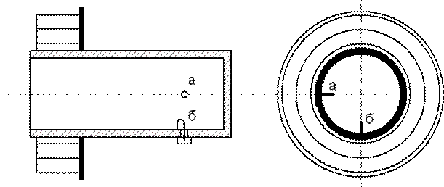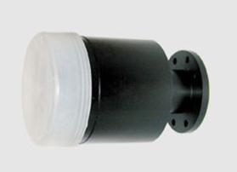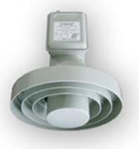
Рисунок 4.8 – Конструкция облучателя
Рисунок 4.9 – Внешний вид облучателя
Для защиты от климатических воздействий облучатель помещается в герметичный кожух из высокочастотного диэлектрика. На рисунке 4.9 показан внешний вид промышленных облучателей.
Поляризаторы. В связи с тем, что разные программы передаются с разными направлением линейной или круговой поляризацией возникает необходимость переключения поляризатора с приема сигнала вертикальной поляризации на прием горизонтальной и наоборот. Проволочная петля поляризатора является выводом сигнала, который соединяется с входной цепью конвертера. В зависимости от поляризации принятого сигнала, то есть от направления вектора магнитной составляющей, петля связи устанавливается в определенной точке поперечного сечения волновода, чтобы плоскость петли была перпендикулярна направлению магнитной составляющей поля. Аналогичную связь может выполнять изолированный от стенок волновода металлический зонд, который воспринимает электрическую составляющую электромагнитного поля. Положение зонда определяется направлением поляризации сигнала: он должен быть установлен параллельно электрической составляющей поля внутри волновода. Переключение поляризации может осуществляться поворотом специального элемента волновода, содержащего петлю связи или зонд, с помощью шагового электродвигателя. Такая механическая система переключения из-за наличия подвижных элементов обладает недостаточно высокой надежностью и позволяет получить лишь два фиксированных направления поляризации: либо вертикальной, либо горизонтальной.
Более надежно в работе устройство электромагнитных поляризаторов, которое обеспечивает поворот плоскости поляризации сигнала в зависимости от изменения силы тока, протекающего по катушке с ферритовым сердечником. Такие устройства не содержат движущихся элементов конструкции и позволяют осуществлять плавную регулировку. Это оказывается необходимо в связи с тем, что излученный спутником сигнал имеет поляризацию параллельную или перпендикулярную поверхности Земли только в том случае, если спутник размещен на той долготе, что и точка приема. Если же долгота спутника не совпадает с долготой точки приема, направление поляризации из-за кривизны поверхности Земли становится наклонным: и чем больше разница долгот, тем больше угол наклона. Когда при этом необходимо принимать сигналы от нескольких спутников, для каждого из них приходится плавно изменять положение поляризатора изменением значения управляющего тока.
В том случае, когда одной антенной обслуживается два раздельных телевизионных приемника, зрители этих приемников выбирают программы, сигналы которых имеют разные направления поляризации. Для решения подобной проблемы используют более сложные поляризаторы, которые содержат две ортогональные (расположенные под углом 90^{о}) петли связи или два таких же зонда, сигналы с которых подаются на раздельные выходы.
В случае необходимости преобразовать круговую поляризацию в линейную используют специальные преобразователи круговой поляризации в линейную. Один из таких преобразователей показан на рисунке 4.10.
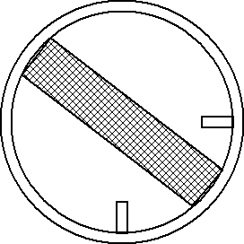
Его конструкция содержит элемент кругового волновода, внутри которого установлена пластина из высокочастотного диэлектрика и две петли связи или два зонда, расположенных под углом 45^{о} к диэлектрической пластине. В результате в зонах действия каждой петли связи или зонда существует уже линейная поляризация сигнала, соответствующая их положениям. Такой преобразователь может быть установлен так же внутри облучателя, показанного на рисунке 4.9.
Рисунок 4.10 – Поляризатор с диэлектрической пластиной
Антенны, предназначенные для непосредственного приема спутникового телевидения, располагаются, как правило, на сравнительно большом расстоянии от тюнера, которое исчисляется порой десятками метров. Задача передача сигнала сантиметрового диапазона от антенны непосредственно к приемному устройству решается достаточно просто благодаря использованию преобразователя частоты. Рассмотрим структурную схему высокочастотной головки, образующей наружный блок. На рисунке 4.11 приведена полная структурная схема установки для непосредственного приема спутникового телевидения. На пути от антенны к приемному устройству уже нет необходимости оставаться в пределах сантиметрового диапазона. Поэтому главным узлом высокочастотной головки является преобразователь частоты, подобный преобразователю супергетеродинного радиоприемника.
Преобразователь состоит из первого гетеродина Г и первого смесителя См 1, который обычно собирается по балансной схеме. Особенность этого преобразователя состоит в следующем. Перестройку по частоте с одного канала на другой удобнее производить в приемном устройстве. Поэтому гетеродин головки работает на фиксированной частоте, примерно 10 ГГц, а преобразователь является конвертером.
Частота первого гетеродина стабилизирована диэлектрическим объемным резонатором. На выходе конвертера первая ПЧ равна разности между частотой входного сигнала и частотой гетеродина и в отличие от супергетеродинного приемника не постоянна, а лежит в диапазоне 950…1750 МГц.
Любой преобразователь частоты вносит дополнительный уровень шумов, которые накладываются на сигнал. Для того чтобы в процессе преобразования частоты не ухудшить отношение уровня сигнала к уровню шумов, между поляризатором П и конвертером устанавливается широкополосный малошумящий транзисторный усилитель входного сигнала МШУ.
Полосовой фильтр ПФ служит для отделения помех, лежащих в полосе зеркального канала, еще до того, как они смогут попасть на вход конвертера, включенный между МШУ и конвертером.
С выхода конвертера сигнал ПЧ подается по кабелю на внутренний блок.

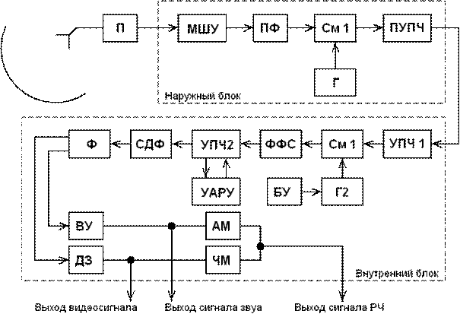
Выход видео сигнала
Выход сигнала звука
Выход сигнала РЧ
Рисунок 4.11 – Структурная схема приемного устройства
Для согласования большого выходного сопротивления конвертера с низким волновым сопротивлением кабеля, а также для компенсации последующего затухания сигнала в кабеле используется предварительный усилитель ПЧ ПУПЧ. Усиленный сигнал ПЧ поступает далее по коаксиальному кабелю на вход внутреннего блока приемного устройства.
Внутренний блок, обычно называемый тюнером, представляет собой электронное устройство, назначением которого является формирование такого стандартного телевизионного сигнала, который пригоден для воспроизведения обычным бытовым телевизором изображения и звукового сопровождения, соответствующих ретранслируемой спутником программе. Помимо выполнения функции формирования стандартного телевизионного сигнала, тюнер содержит все органы регулировки, необходимые для приема ТВ-программ, ретранслируемых спутниками, а также блок питания самого тюнера и наружного блока. При этом напряжение питания на наружный блок подается по тому же коаксиальному кабелю, по которому поступает сигнал с наружного блока на вход тюнера, без прокладки дополнительных проводов.
Устройство тюнера рассмотрим по типовой схеме, показанной на рисунке 4.11. На входе тюнера установлен усилитель первой ПЧ УПЧ1, который характеризуется широкой полосой пропускания в пределах 950…1750 МГц, за которым следует второй преобразователь частоты, состоящий из второго смесителя СМ2 и второго гетеродина Г2. В процессе вторичного преобразования частоты осуществляется выбор необходимого частотного канала. Для этого второй гетеродин может перестраиваться по частоте изменением напряжения с помощью блока управления БУ. Перестройка производится либо вручную при каждом переходе с приема одной программы на другую, либо автоматически запоминающим устройством.
Сигнал второй ПЧ с выхода второго смесителя поступает на фильтр сосредоточенной селекции ФСС, обеспечивающий необходимую форму частотной характеристики. Вторая ПЧ составляет обычно 70 МГц. Полоса пропускания фильтра около 30 МГц. Основное усиление тюнера обеспечивает усилитель второй ПЧ УПЧ2, оснащенный устройством эффективной автоматической регулировки усиления УАРУ с глубиной регулировки усиления до 30 дБ. Глубокая АРУ необходима для компенсации изменения уровня входного сигнала за счет самых разных причин: размеров и коэффициента усиления антенны, уровня мощности спутникового передатчика, длинны коаксиального кабеля, напряженности электромагнитного поля в конкретной местности от разных спутников и других факторов.
Для демодуляции ЧМ сигналов в тюнере используется синхронно-фазовый детектор СФД, обладающий высокой помехоустойчивостью и линейностью характеристики детектирования. ФНЧ отфильтровывает высокочастотные составляющие продетектированого сигнала. Если входной сигнала СФД не модулирован по частоте, сигнал ошибки подстраивает генератор под частоту входного сигнала. При наличии ЧМ СФД выделяет модулирующий сигнал.
Фильтр Ф предназначен для разделения сигналов изображения и звукового сопровождения телевизионной передачи. Канал изображения содержит видеоусилитель ВУ с устройством привязки уровня черного и контур компенсации предыскажений. С выхода ВУ сигнал поступает на входной разъем видеосигнала и на амплитудный модулятор АМ, где им модулируется несущая частота изображения, вырабатываемая отдельным генератором, не показанным на схеме. Канал звукового сопровождения содержит усилитель и частотный детектор звукового сигнала ДЗ, с выхода которого напряжение ЗЧ поступает на выходной разъем сигнала звука и частотный модулятор ЧМ, где осуществляется ЧМ модуляция несущей частоты звукового сопровождения. Генераторы несущих частот изображения и звукового сопровождения обычно стабилизированы кварцевыми резонаторами и работают на частотах, соответствующих одному из каналов, которые используются в наземном телевидении. С выхода модуляторов после суммирования стандартный телевизионный сигнал на частоте определенного канала поступает на выход, предназначенный для подключения к антенному гнезду бытового телевизионного приемника.
На рисунке 4.12 показан внешний вид бытового спутникового ресивера.
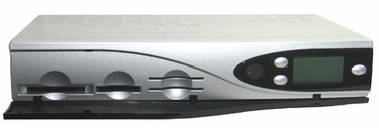
Рисунок 4.12 – Спутниковый ресивер Elanvision EV-8000S PVR 80Gb
5 Планы космических служб

Уже в начале освоения космического пространства Администрации связи, входящие в Международный союз электросвязи, задумались о путях использования геостационарной орбиты для связи и радиовещания и решили, что, учитывая различный технологический уровень развития стран мира, желательно предусмотреть резервирование некоторого частотного ресурса, так же, как и отдельных участков геостационарной орбиты для обеспечения справедливого доступа всех стран к этой орбите. Проверенным подходом подобного резервирования, неоднократно использованным для различных наземных служб связи, является разработка соответствующих планов, учитывающих достижения технологии связи и запросы Администраций (в разумных пределах). Так в 1977 году появился первый План радиовещательной спутниковой службы (РСС). В начале 80-х годов наряду с радиовещательной спутниковой службой активно развивалась фиксированная спутниковая служба (ФСС), поэтому Администрации, члены Международного союза электросвязи, пришли к заключению о необходимости в дополнение к Плану РСС разработать План ФСС.
5.1 План РСС
Первоначальный вариант Плана был принят на ВАКР-77 для Районов 1 и 3, а для Района 2 в полосе частот 12,2- 12,7 ГГц на РАКР- 83.
План для Районов 1 и 3 был пересмотрен через 20 лет на ВРК-97 (Швейцария, Женева), а затем и на следующей конференции ВРК- 2000 (Турция, Стамбул). По сути, этот План состоит из двух частей: Плана линий Космос – Земля и Плана линий Земля – Космос (План фидерных линий).
План для Районов 1 и 3 (Космос – Земля), который охватывает полосы частот 11,7 – 12,2 ГГц в Районе 3 и 11,7 – 12,5 ГГц в Районе 1, представляет собой подробный априорный План, в котором спутники равномерно распределены по орбите (как правило, через каждые 6º), обеспечивая в каждой зоне обслуживания радиовещания наличие равного количества каналов. Вся полоса частот в этом Плане разбита на 40 частотных каналов шириной 27 МГц. Значение несущей частоты каждого канала можно определить по формуле
11708,30 + 19,18× n
где n – номер канала.
В Плане РСС для Районов 1 и 3 предусмотрен вывод спутников на 73 орбитальные позиции:
W: 0,80; 1,00; 1,20; 4,00; 7,00; 12,80; 13,00; 13,20; 18,80; 19,20; 24,80; 25,00; 25,20; 30,00; 33,50; 36,80; 37,00; 37,20; 160,00; 178,00;
E: 4,80; 5,00; 9,00; 11,00; 16,80; 17,00; 17,20; 20,00; 22,80; 23,20; 28,20; 29,00; 33,80; 34,00; 34,20; 36,00; 37,80; 38,00; 38,20; 42,00; 42,50; 44,50; 50,00; 52,50; 56,00; 56,40; 62,00; 68,00; 74,00; 80,20; 86,00; 88,00; 91,50; 92,20; 98,00; 104,00; 107,00; 109,85; 110,00; 116,00; 121,80; 122,00; 122,20; 128,00; 134,00; 140,00; 146,00; 152,00; 158,00; 164,00; 170,00; 170,75; 176,00.
Кроме номинальной позиции ИСЗ на ГО и номеров присвоенных частотных каналов в Плане зафиксированы:
- ЭИИМ бортового передатчика;
- класс излучения;
- параметры антенн БР (усиление, поляризация, точка прицеливания, параметры луча и др.
Частотные присвоения для Республики Казахстан следующие:
KAZ 06600 – номер луча
- орбитальная позиция 56,40 E;
- номера каналов 1; 3; 5; 7; 9; 11; 13; 15; 17; 19;
- точка прицеливания 65,73E; 46,40N;
- параметры луча (4,58º/ 1,76º / 177,45º);
- поляризация CR (правая круговая);
- коэффициент усиления антенны БР 35,38дБ;
- ЭИИМ БР 58,9 дБВт;
- класс излучения 27М0G7W
где 27М0 – ширина полосы излучения 27 МГц;
G - модуляция основной несущей (фазовая);
7 - характер сигнала, модулирующего основную несущую (два и более каналов с цифровой или квантованной информацией);
W – тип передаваемой информации (сочетание разных типов информации).
Фидерные линии Плана для Районов 1 и 3 используют отличающиеся полосы частот 14,5 -14,7 ГГц (только для Администраций вне Европы) и 17,3 – 18,1 ГГц.
5.2 План ФСС
Всемирный План ФСС был введен в действие на ВАКР-88. В этом Плане каждой Администрации выделена полоса частот 800 МГц в двух поддиапазонах:
- 6 ГГц (6,725 – 7,025 ГГц) – линия вверх (фидерная линия); 4 ГГц (4,500 – 4,800 ГГц) – линия вниз (C – band);
- 13 ГГц (12,75 – 13,25 ГГц) – линия вверх (фидерная линия); 10 – 11 ГГц (10,70 – 10,95 ГГц и 11,20 – 11,45 ГГц) - линия вниз (Ku – band).
План ФСС состоит из двух частей:
- часть А: национальные выделения, в соответствии с которыми каждая Администрация имеет, по крайней мере, одно частотное выделение (800 МГц с доступом к орбитальной позиции);
- часть B: в которую включены сети, использующие запланированные полосы, о которых уже было заявлено в МСЭ до даты разработки Плана («существующие системы»).
Республика Казахстан не имеет выделения в части А Плана ФСС, но может его получить. Для этого необходимо внести в Бюро радиосвязи МСЭ запрос со следующей информацией:
а) географические координаты для не более чем 10 контрольных точек для определения эллипса, охватывающего национальную территорию;
б) высоту над уровнем моря для каждой контрольной точки;
в) другие требования, кроме фиксированной орбитальной позиции.

6 Проектирование систем спутниковой связи

Исходные данные:
- необходимая зона обслуживания (территория, либо отдельные точки);
- пропускная способность системы связи (необходимо предусмотреть возможный рост потребностей на время существования системы от 6…7 до 20…25лет), здесь же должен быть перечень видов передаваемой информации и требования к качеству передачи, дополнительные требования по засекречиванию сообщений;
- надежность каналов связи (и в связи с этим необходимый объем резервного оборудования на ЗССС и на ИСЗ, количество ИСЗ);
- параметры используемого ИСЗ или его стволов (ЭИИМ, полоса частот и др.), если не требуется разработка нового ИСЗ;
- при разработке нового ИСЗ задаются предельная масса и габаритные размеры КС, задаются требования к бортовому ретранслятору, к точности удержания ИСЗ на орбите;
- определяется допустимый срок реализации системы;
- определяется максимально допустимая стоимость создания системы.
Порядок проектирования системы:
- выбор орбиты ИСЗ;
- выбор точки стояния ИСЗ на ГСО;
- расчет параметров бортовых антенн ИСЗ (нужны параметры луча: точка прицеливания, угловые размеры луча, ориентация относительно плоскости орбиты, возможно использование луча специальной формы), при известных углах раскрыва луча антенны можно определить усиление бортовой антенны
G_{КС} = 44,4 – 10 lg α₁ – 10 lg α₂, дБ
где α₁, α₂ – углы раскрыва луча антенны, градусы.
и эквивалентную изотропно излучаемую мощность:
ЭИИМ = P_{КС} × η ×G_{КС}, Вт
где P_{КС} – мощность передатчика КС, Вт;
η – коэффициент передачи волноводного тракта;
G_{КС} – коэффициент усиления антенны КС.
Есть рекомендации по оптимальному соотношению между мощностью и полосой пропускания ствола: при полосе ствола 35…40 МГц для системы дуплексной связи его мощность (Р_{КС}×η) должна быть 5…20Вт; ЭИИМ=23…31дБВт при добротности ЗС 25…39 дБ/K (если добротность понизить, потребуется пропорционально увеличить ЭИИМ).
По выбранному значению ЭИИМ можно определить создаваемую у поверхности Земли плотность потока мощности
W=10lg[ЭИИМ/(4πd²L_{ДОП})], дБВт/м².

Мощность сигнала на входе приемника
Р_{С} = P_{АПРМ}= W×S_{Э}= W× q ×S_{A}, Вт
где q – коэффициент использования раскрыва антенны (0,6-0,8);
S_{A} – площадь раскрыва антенны, м².
Отсюда выбирается размер антенны ЗС. Выбирая диаметр антенны ЗС, можно изменять (Р_{С}/P_{Ш})_{ВХ}, добиваясь нужного значения этого отношения. Мощность шума на входе приемника ЗС определяется по известной формуле: P_{Ш} = k T∑ ∆f_{Ш}. Обычно значение, полученное по этой формуле, увеличивают на 20…30% (запас учитывает помехи от других систем и стволов). Практически для приема разных сигналов с разной модуляцией и достоверностью приема принимают (Р_{С}/P_{Ш})_{ВХ} = 10…20дБ.
6.1 Энергетический расчет спутниковых линий
Энергетический расчет спутниковых линий проводится на этапе проектирования.
Цель расчета: определить значения мощности передатчика земной передающей станции Р_{ПРДЗС} и мощности передатчика бортового ретранслятора Р_{ПРДБ}, при которых спутниковый канал надежно работает в условиях помех и не содержит излишних энергетических запасов. Выведем расчетные формулы.
Эффективно изотропно излучаемая мощность:
ЭИИМ(или Рэ) = Р_{ПРД} η_{ПРД} G_{ПРД}.
Коэффициент усиления параболической антенны можно рассчитать по формуле
$$G=\frac{\text{10}{\text{qD}}_{A}^{2}}{λ^{2}}$$
где q – коэффициент использования раскрыва антенны (0,6-0,8);
D_{A}- диаметр антенны, м;
λ – длина волны, м.
Можно рассчитать коэффициент усиления антенны в децибелах
G=20(lg D_{A}(м)+lgf(ГГц))+18,35, дБ.
Ослабление сигнала за счет сферической расходимости фронта волны
Lo =16π²d²/λ²
где d – расстояние между передающей и приемной антеннами, м;
λ – длина волны, м.
Расстояние от земной станции до геостационарного спутника зависит от географических координат ЗС и КС и вычисляется по следующей формуле
$$d=\text{42644}\sqrt{1−0,\text{2954}\text{cos}ϕ_{\text{ЗС}}\text{cos}(β_{\text{ЗС}}−β_{\text{КС}})}$$
где ϕ_{ЗС} – географическая широта ЗС, град.;
β_{ЗС} – географическая долгота ЗС, град.;
β_{КС} – географическая долгота КС, град.
Полное ослабление сигнала на пути распространения
L_{Р}(дБ) = Lo + L_{ДОП}
где L_{ДОП} –дополнительные потери на трассе (поглощение энергии сигнала в атмосфере, потери из-за рефракции, потери из-за несогласованности поляризаций антенн и др.) заметного влияния на энергетику спутниковых линий не оказывают. При проектировании принимается среднее значение L_{ДОП}= 5дБ.
Мощность сигнала на входе приемника
Р_{ПРМ} = Р_{Э}G_{ПРМ} η_{ПРМ}/L_{Р}=Р_{ПРД}λ²G_{ПРД}G_{ПРМ}η_{ПРД}η_{ПРМ}/(16π²d²L_{ДОП}) . (6.1)
При расчете линии часто задана не мощность сигнала на входе приемника, а отношение сигнал/шум, поэтому в формулу (6.1) следует подставить
Р_{ПРМ} = Р_{Ш} (Р_{С}/Р_{Ш})_{ВХ}, Вт
где Р_{Ш}=k T∑ ∆f_{Ш}– полная мощность шума на входе приемника, Вт;
k=1,38×10E-23, Вт/Гц×К- постоянная Больцмана;
∆f_{Ш}– шумовая полоса приемника, Гц;
Т∑=Т_{А}+Т₀[(1-η)/η]+T_{ПРМ}/η - эквивалентная шумовая температура приемного тракта, К;
Т_{А} - шумовая температура антенны (включает космическое радиоизлучение, излучение атмосферы, земной поверхности, собственные шумы антенны), К;
To ≈290K;
Т_{ПРМ} - собственная шумовая температура приемника, К.
Подставив Р_{ПРМ} и разрешив уравнение (6.1) относительно мощности передатчика, получим:
$P_{\text{ПРД}}=\frac{\text{16}π^{2}d^{2}L_{\text{ДОП}}Р_{Ш}({Р_{С}}/{Р_{Ш}})}{λ^{2}G_{\text{ПРДЗ}}G_{\text{ПРДБ}}η_{\text{ПРДЗ}}η_{\text{ПРДБ}}}$.
Практический интерес представляет не один участок, а два (Земля- спутник и спутник-Земля). Для каждого участка будет свое выражение:
1) $P_{\text{ПРДЗ}}=\frac{\text{16}π^{2}d_{1^{2}}L_{\text{ДОП}}Р_{\text{ШБ}}({Р_{С}}/{Р_{Ш}})_{\text{ВХБ}}}{λ^{2_{1}}G_{\text{ПРДЗ}}G_{\text{ПРДБ}}η_{\text{ПРДЗ}}η_{\text{ПРДБ}}}$;
2) $P_{\text{ПРДБ}}=\frac{\text{16}π^{2}d_{2^{2}}L_{\text{ДОП}}Р_{\text{ШЗ}}({Р_{С}}/{Р_{Ш}})_{\text{ВХЗ}}}{λ^{2_{2}}G_{\text{ПРДЗ}}G_{\text{ПРДБ}}η_{\text{ПРДЗ}}η_{\text{ПРДБ}}}$
Чтобы перейти от уравнений отдельных участков к общему уравнению для всей линии, необходимо установить связь между отношениями сигнал/шум на выходе линии и на каждом из участков. При отсутствии обработки сигналов на борту происходит сложение шумов каждого из участков, при этом суммарное отношение шум/сигнал на конце линии связи
(Р_{Ш}/Р_{С})∑=(Р_{Ш}/P_{C})_{ВХБ}+(Р_{Ш}/P_{C})_{ВХЗ} (6.2).
Очевидно, что отношение сигнал/шум на каждом из участков должно быть выше, чем на конце линии:
(P_{C}/P_{Ш})_{ВХБ} = а (Р_{С}/P_{Ш})∑ (6.3)
(P_{C}/P_{Ш})_{ВХЗ} = b (P_{C}/P_{Ш})∑ . (6.4)
Решив систему уравнений (6.3,6.4), получим
a = b/(b-1).
Задавшись b=1,26 (1дБ), найдем необходимое превышение на участке Земля-спутник a =5 (7дБ).
С учетом изложенного, уравнения для линии спутниковой связи, состоящей из 2 участков, окончательно примут вид
$Р_{\text{ПРДЗ}}=\frac{\text{16}{πd}_{1^{2}}L_{\text{доп}}{\text{kT}}_{ΣБ}{Δf}_{\text{ШБ}}}{λ_{1}^{2}G_{\text{ПРДБ}}G_{\text{ПРМЗ}}η_{\text{ПРДЗ}}η_{\text{ПРМБ}}}а(\frac{Р_{С}}{Р_{Ш}})_{Σ}$,
$Р_{\text{ПРДБ}}=\frac{\text{16}{πd}_{2^{2}}L_{\text{доп}}{\text{kT}}_{ΣЗ}{Δf}_{\text{ШЗ}}}{λ_{2}^{2}G_{\text{ПРДБ}}G_{\text{ПРМЗ}}η_{\text{ПРДЗ}}η_{\text{ПРМБ}}}b(\frac{Р_{С}}{Р_{Ш}})_{Σ}$.
Структурная схема и диаграмма уровней линии спутниковой связи, состоящей из двух участков, приведены на рисунке 6.1.
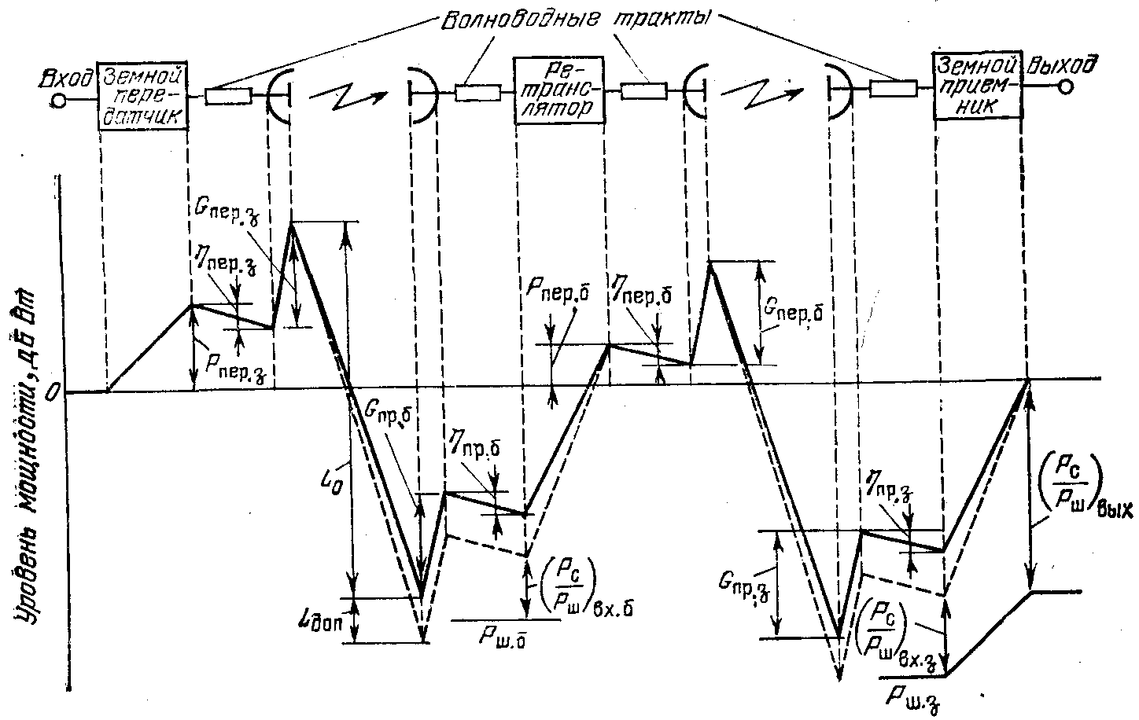

Рисунок 6.1- Структурная схема и диаграмма уровней линии связи из двух участков
Заключительный этап расчета – пересчет (Р_{С}/P_{Ш})∑ в НЧ-канал. Рассмотрим на примере передачи телевидения методом ЧМ
(P_{C}/P_{Ш})_{НЧ}= (Р_{С}/P_{Ш})∑ g_{ТВ} ВВ ∆ k1
где g_{ТВ} = 1,5∆f_{ЧМ} ∆f_{Д}²/F_{В}³ - выигрыш за счет модуляции;
∆f_{ЧМ} = ∆f_{Ш} ширина спектра;
∆f_{Д}- пиковая девиация;
F_{В}- верхняя частота спектра сигнала;
BВ- выигрыш за счет визометрического коэффициента;
∆ - выигрыш от введения предыскажений;
k1=9дБ – коэффициент пересчета размаха синусоидального сигнала в эффективное значение;
BВ ∆ = 14…18дБ.

6.2 Электромагнитная совместимость спутниковых и наземных систем связи

В выделенных для работы спутниковых систем полосах частот работает достаточно большое число наземных систем связи (в частности, РРЛ прямой видимости).
Для уменьшения помех в наземных системах от излучений со спутника ограничивается максимальная плотность потока мощности сигнала, развиваемая у поверхности Земли W. W(дБВт/м²) должна удовлетворять следующим условиям:
W = W₀ при ε ≤ 5°,
W = W₀ + 0,5 (ε – 5°) при 5°< ε ≤25°,
W = W₀ + 10 при 25°<ε ≤90°,
где ε – угол места;
W₀ = − 152 дБВт/ м² для 3,4-7,75 ГГц;
W₀ = − 150 дБВт/ м² для 10,7-11,7ГГц;
W₀ = − 148 дБВт/ м² для 12,2-12,75ГГц;
W₀ = − 115 дБВт/ м² для 17,7-19,7 ГГц и 31-40,5 ГГц.
W определяется в пределах условной контрольной полосы частот: 1МГц для диапазонов 17,7-19,7; 31-40,5 ГГц и 4 кГц для остальных (более низкочастотных).
Плотность потока мощности можно определить по формуле
W= P_{АПРМ}/S_{Э}=Р_{Э}G_{ПРМ}/L_{Р}S_{Э}=Р_{Э} 4π/L_{P}λ² , Вт/м²
где Р_{АПРМ},- мощность на выходе приемной антенны ЗС, Вт;
S_{Э} – эффективная площадь антенны, непосредственно определяющая поток энергии, перехватываемый антенной, м²;
G_{ПРМ} = 4πS_{Э}/λ² - коэффициент усиления приемной антенны ЗС;
Р_{Э} – ЭИИМ бортового ретранслятора, Вт;
L_{Р} – ослабление сигнала на пути распространения.
Формула в логорифмическом виде
W = P_{Э}−L_{Р}+20lg f +21,5 , дБВт/м²
где f- частота, ГГц;
Р_{Э} – ЭИИМ бортового ретранслятора, дБВт;
L_{Р} – ослабление сигнала на пути распространения, дБ.
Для радиовещательной спутниковой службы в полосе частот 620-790 МГц плотность потока мощности (в дБВт/м²) на территории других государств ограничена пределами:
−129 при ε ≤ 20°;
− 129 + 0,4(ε−20) при 20°<ε≤60°;
− 113 при 60°<ε≤90°.
Ограничения вводятся, но проверка на ЭМС систем тем не менее осуществляется. Когда системы развернуты на своей территории, есть возможность реально оценить степень мешающего влияния. Когда ЗС спутниковой связи располагается в приграничных районах своей территории, возникает необходимость построения координационных зон (КЗ как для передающей так и для приемной ЗС). Порядок расчета КЗ установлен в Рек. МККР 847. Документы на эти ЗС с приложением КЗ направляются в соседние государства на координацию (согласование). Для реальных ЗС координационные расстояния (КР) - расстояния от места расположения ЗС по азимутальным направлениям до координационного контура (КК) – составляют 200…500 км.
6.3 ЭМС геостационарных спутниковых сетей связи, совместно использующих одни и те же полосы частот
Администрация, намеревающаяся создать ССС, должна не ранее чем за 6 лет и не позднее чем за 2 года до планируемой даты запуска системы послать в Бюро радиосвязи для опубликования информацию о создаваемой ССС. Администрации существующих ССС, присылает свои замечания заявляющей администрации, если сочтет, что ее существующим службам могут быть созданы недопустимые помехи. Обе стороны должны найти взаимно приемлемое решение в процессе координации. Необходимость координации рассчитывается приведенным ниже методом, изложенным в приложении 29 том 2 Регламента Радиосвязи МСЭ, 1990г.
КС1
КС2
α1
α2
θ1
θ2
d1
d2
d3
d4
θg
Действ. система 1
Проектируемая система 2
ЗС1
ЗС2

Рисунок 6.2 – Схема оценки мешающего влияния проектируемой ССС2 на действующую ССС1
Метод расчета основан на представлении, что при воздействии мешающих сигналов увеличивается эффективная шумовая температура системы, подвергающейся помехам.
Согласно этому методу вычисляют кажущееся относительное увеличение шумовой температуры существующей линии ∆Т∑/Т∑, обусловленное воздействием мешающих сигналов, создаваемых проектируемой системой, и сравнивают его с пороговым значением, равным 6%.
Оценим мешающее влияние проектируемой системы 2 (см. рисунок 5.2) на действующую систему 1, поэтому у системы 1 нас будут интересовать приемные тракты, а у системы 2 –передающие. На схеме приняты обозначения:
d₁…d₄ – расстояния между станциями;
θ₁, θ₂ – топоцентрические углы;
α1, α2- экзоцентрические углы;
g – геоцентрический угловой разнос между спутниками.
γ – коэффициент, численно равный коэффициенту передачи тракта от выхода приемной антенны КС1 до выхода приемной антенны ЗС1 (обычно меньше 1);
Т∑ - эффективная шумовая температура приемного тракта ЗС2 (без учета мешающего влияния).
Итак, критерий совместимости
∆Т∑/T∑ ≤ 0,06. (6.5)
Используемые для расчетов формулы
∆T∑ = γΔT↑/Y + ΔT↓/Y (6.6)
где ΔТ↑,ΔT↓ - приращение шумовой температуры на участке вверх и вниз;
Y – коэффициент ослабления мешающего сигнала из-за несовпадения поляризаций (1 при совпадающих поляризациях, 4 при круговых поляризациях с противоположным направлением вращения и 1,4 в остальных случаях).
ЗС проектируемой системы, использующая ту же полосу частот, что и ЗС действующей системы, будет вызывать приращений шумовой температуры действующей КС ΔТ↑.
ΔТ↑= S_{ЗС2}G_{ЗС2}(θ₂)G_{БР1}(α₁)/( Lp↑), K
где S_{ЗС2} [Вт/Гц],– спектральная плотность мощности ЗС2;
L_{Р}↑ - ослабление мешающих сигналов на пути распространения на участке вверх;
G_{ЗС2}(θ₂) – коэффициент усиления антенны ЗС проектируемой системы, зависящий от топоцентрического угла θ₂;
G_{БР1}(α₁) - коэффициент усиления антенны КС существующей системы, зависящий от экзоцентрического угла α₁;
k = 1,38*10⁻²³ – постоянна Больцмана Вт/(ГцK).
КС проектируемой системы, использующая ту же полосу частот, что и КС действующей системы, будет вызывать приращений шумовой температуры действующей ЗС ΔT↓ .
ΔT↓= S_{БР2}G_{БР2}(α₂)G_{ЗС1}(θ₁)/(kLp↓), K
S_{БС2}– спектральная плотность мощности БР2, Вт/Гц;
L_{Р↓} - ослабление мешающющего сигналов на пути распространения на участке вниз;
G_{ЗС2}(θ₂) – коэффициент усиления антенны ЗС проектируемой системы, зависящий от топоцентрического угла θ₂;
G_{БР1}(α₁) - коэффициент усиления антенны КС существующей системы, зависящий от экзоцентрического угла α₁;
k = 1,38*10⁻²³ - постоянна Больцмана Вт/(ГцK).
Удобнее использовать для расчета формулы, в которых величины выражены в децибелах.
ΔT↓= S_{БР2}+G_{БР2}(α₂)+G_{ЗС1}(θ₁)-k-Lp↓ , дБK,
ΔT↑= S_{ЗC2}+G_{КС1}(α₁)+G_{ЗС2}(θ₂)-k-Lp↑, дБK.
S_{БР2}, S_{ЗС2} – спектральные плотности мощности БР2 и ЗС2 в технических описаниях как правило указываются в дБВт/Гц;
k– постоянная Больцмана (-228,6), дБ.
Затухание в свободном пространстве определяется по следующей формуле:
Lp = Lo = 20 (lg f + lg d) + 32,45 [дБ]
где f – частота, MГц; d – расстояние, км.
Расстояние рассчитывается как в энергетическом расчете.
Коэффициенты усиления антенн ЗС определяются по реальным измеренным характеристика или если такая информация отсутствует Регламент радиосвязи рекомендует использовать следующие справочные диаграммы направленности
Для D_{A} / λ_{СР} ≥ 100
G (θ) = Gmax – 2,5*10⁻³ (θ D_{A} / λ_{СР}), дБ при 0< θ< θm;
G (θ) = G₁, дБ при θm < θ< θr;
G (θ) = 32 – 25 lgθ, дБ, при θr < θ< 48⁰;
G (θ) = -10, дБ, при 48⁰< θ< 180⁰
где D_{A} – диаметр антенны, м; θ – угол (в градусах), отсчитываемый от оси антенны, равный θ_{t};
G₁= 2+15lg(D_{A} / λ) – усиление антенны в направлении максимума первого лепестка, дБ;
Θm= (20 λ/ D_{A})√ Gmax- G₁ - ширина первого лепестка, градусы;
Θr=15,85D_{A}/λ)^{-0,5}, градуса.
Для D_{A}/ λср < 100
G (θ) = Gmax – 2,5*10⁻³ (θ D_{A} / λ_{СР}), дБ при 0< θ < θm;
G (θ) = G₁, дБ при θm ≤ θ < 100λ/ D_{A};
G (θ) = 52 – 10 lg D_{A}/ λср –25lgθ, дБ при 100λ/ D_{A} ≤ θ < 48⁰;
G (θ) = -10, дБ при 48⁰ ≤ θ < 180⁰
Топоцентрический угол при земных станциях определяется по следующим формулам:
θ₁= arc cos B_{1,}
$B_{1}=\frac{d_{1}^{2}+d_{3}^{2}−(\text{84322}∗\text{SIN}({θ_{g}}/2))^{2}}{2d_{1}^{2}d_{3}^{2}}$,
θg=│β_{КС1}−β_{КС2}│- геоцентрический угол.
θ₂ определяется аналогичным образом.
Если КС имеют антенны глобального покрытия, то коэффициент усиления антенны бортового ретранслятора G_{БР}(α) не будет зависеть от экзоцентрического угла α, G_{БР}(α)= G_{БРMAX}.
При других условиях экзоцентрический угол определяется из теоремы косинусов, определяя расстояние между земными станциями
d ²зс₁зс₂ = d₁² + d₂² - 2 d₁ × d₂ × cosα₁, (6.7)
x₁ = R_{З} × cos φ₁ × cos β₁,
y₁ = R_{З} × cos φ₁ × sin β₁,
z₁ = R_{З} × sin φ₁,
где радиус Земли R_{З} = 6370 км; φ₁, φ₂- широты ЗС;
β₁, β₂ – долготы ЗС.
Аналогично определяем x₂, y₂, z₂.
d ²зс₁зс₂ = ( x₂ - x₁ )² + ( y₂ - y₁)² + (z₂ - z₁)². (6.8)
Вычислив d ²зс₁зс₂ и решив уравнение 6.7 относительно α₁ получим:
$$α_{1}=\text{arccos}\frac{d_{1}^{2}+d_{2}^{2}−d_{\text{ЗС}1\text{ЗС}2}^{2}}{2d_{1}d_{2}}$$
Аналогичные вычисления проводятся для α₂ , используя расстояния d₃ , d₄. Таким образом, для определения экзоцентрических углов необходимо сначала по координатам ЗС определить расстояние между ними, а затем воспользоваться теоремой косинусов.
Коэффициент усиления антенны КС определяют по формулам (в дБ):
G(α)=Gm−12(α/α_{o}) при 0,5α_{o}≤α<1,3α_{o,}
G(α)=Gm−20 при 1,3α_{o}≤α<3,15α_{o,}
G(α)=Gm−7−25lgα/α_{o} при 3,15α_{o}≤α<α1,
G(α)=−10 при α₁≤α
где α_{o} – ширина диаграммы направленности по половинной мощности;
Gm = 44,4−20lgα_{o} – максимальное усиление.
Если величины ΔT↑ и ΔT↓ были вычислены в децибелах, то перед подстановкой в формулу (6.6) необходимо выразить их в Кельвинах.
Подставив ΔT∑ в неравенство (6.5) определить требуется ли координация.
7 Спутник связи Республики Казахстан «KazSat»
KazSat - первый космический аппарат для Казахстана, с запуска и эксплуатации которого началась реализация космических программ республики.
Предстартовая подготовка составных частей ракетоносителя, разгонного блока и космического аппарата на космодроме производилась специалистами Государственного космического научно-производственного центра имени М.В. Хруничева (далее – ГКНПЦ им. М.В. Хруничева) и итальянской фирмой «Alcatel Alenia Spazio Italia». Бортовой ретрансляционный комплекс спутника «KazSat» изготовлен «Alcatel Alenia Spazio Italia» с применением передовых спутниковых технологий.
Российская сторона, располагающая к моменту запуска спутника «KazSat» временно свободным орбитально-частотным ресурсом на геостационарной орбите, предоставила казахстанской стороне на временной основе (на срок существования спутника на орбите, но не более 15 лет) скоординированный орбитально-частотный ресурс.
Спутник «KazSat» был успешно выведен на геостационарную орбиту 18 июня 2006 г. с космодрома Байконур РН "Протон" в присутствии президентов России и Казахстана.
«KazSat» позволит предоставлять современные виды телекоммуникационных услуг в самые отдаленные и труднодоступные регионы Казахстана и других стран. Планируется также предоставлять в аренду каналы спутниковой связи и операторам стран СНГ. «KazSat» – рассчитан на 864 МГц. Таким образом, у Казахстана появился ресурс для перевода операторов на отечественный спутник.
7.1 Технический облик и основные характеристики «KazSat-103»
В создании космической системы «KazSat» участвовали более 15 зарубежных и отечественных фирм, в том числе ведущие производители бортового телекоммуникационного оборудования - Boeing, Alcatel Alenia Spazio Italia, ComDev.
Создание космической системы «KazSat» осуществлял ГКНПЦ имени М.В.Хруничева на базе малого космического аппарата связи и телевещания на геостационарной орбите 103 градуса восточной долготы, принадлежащей Российской Федерации. Строительство наземного комплекса управления (НКУ) и системы мониторинга (СМС) производится на территории Казахстана. Общий вид КА «Kazsat» представлен на рисунке 7.1. Его основные характеристики в таблице 7.1. Блок-схема ретранслятора БРТК МКА «Kazsat» показана на рисунке 7.2, частотный план «Kazsat» в таблице 7.2, результаты расчетов ЭИИМ и добротность БРТК по данным имитационного моделирования в таблице 7.3.

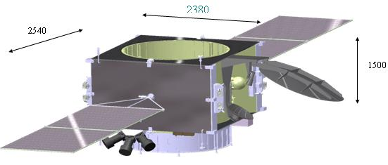
Рисунок 7.1 – Внешний вид КА «Kazsat»

Космический аппарат «Kazsat», размещенный на геостационарной орбите, осуществляет через 12 транспондеров связь и телевещание, охватывающее всю территорию Республики Казахстан и часть сопредельных государств.
Т а б л и ц а 7.1 - Основные характеристики КА «KazSat»
Параметры рабочей орбиты:
- тип орбиты: | ГСО
- наклонение: | 0 град.;
- долгота точки стояния (диапазон) | 103º в.д
“Сухая” масса КА | 695 кг
Заправляемый запас ксенона | 60 кг
Срок активного существования | 10 лет
Технический ресурс | 12,5 лет
Количество стволов ретрансляции | 12
Диапазон частот БРТК | Ku
Полоса пропускания стволов БРТК | 72 МГц
Масса полезной нагрузки | 110 кг
Номинальное энергопотребление полезной нагрузки | 1300 Вт
Точность поддержания положения КА в точке стояния:
– по долготе | ±0,05 град.
– по широте | ±0,05 град.
Точность ориентации КА при работе БРТК | 0,1 град
Т а б л и ц а 7.2 - Частотный план МКА «KazSat».
Номер  транс-  пондера | Центральная  частота в  радиолинии  вверх, MГц | Центральная  частота в  радиолинии  вниз, MГц | Рабочая ширина  полосы  пропускания  транспондера,  MГц | Поляризац. в  радиолинии  вверх | Поляризац. в  радиолинии  вниз
K1 | 14041,67 | 10991,67 | 72 | X | Y
K2 | 14041,67 | 10991,67 | 72 | Y | X
K3 | 14125,0 | 11075,0 | 72 | X | Y
K4 | 14125,0 | 11075,0 | 72 | Y | X
K5 | 14208,33 | 11158,33 | 72 | X | Y
K6 | 14208,33 | 11158,33 | 72 | Y | X
K7 | 14291,67 | 11491,67 | 72 | X | Y
K8 | 14291,67 | 11491,67 | 72 | Y | X
K9 | 14275,0 | 11575,0 | 72 | X | Y
K10 | 14275,0 | 11575,0 | 72 | Y | X
K11 | 14458,33 | 11658,33 | 72 | X | Y
K12 | 14458,33 | 11658,33 | 72 | Y | X
Маяк | - | 11199,5 | - | - | R

Размеры зоны обслуживания представлены на рисунке 7.2. Зона обслуживания обеспечивается совмещенной приемо-передающей антенной с диаграммой направленности 2,5 х 3,6 град., формируемой двухзеркальной системой с профилированным основным зеркалом.
В зону уверенного приема сигнала спутника попадают республики Средней Азии, Кавказ, центральные части Российской Федерации, в том числе Московская область.
Т а б л и ц а 7.3 - Результаты расчетов ЭИИМ и добротности БРТК МКА «KazSat» по данным имитационного моделирования.
Города | ЭИИМ, дБВт |  |  | Добротность, дБ/К
Города | по ТЗ | расчетное | запас ЭИИМ | по ТЗ | расчетное | запас добротности
Астана | 51,50 | 52,97 | 1,47 | 4,30 | 8,74 | 4,44
Алматы | 49,05 | 52,15 | 1,65 | 3,30 | 7,29 | 3,99
Актау | 50,50 | 51,03 | 0,53 | 3,30 | 6,50 | 3,20
Петропавловск | 50,50 | 52,23 | 1,73 | 3,30 | 8,50 | 5,20
Караганда | 52,50 | 52,97 | 0,47 | 5,30 | 8,75 | 3,45
Усть-Каменогорск | 50,50 | 52,76 | 2,26 | 3,30 | 9,15 | 5,85
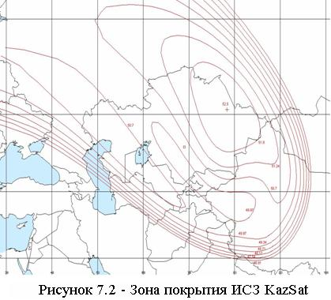
KazSat предназначен для организации каналов телерадиовещания, телефонной связи, передачи данных, широкополосного доступа к сети Интернет, создания и развития VSAT-сетей, создания ведомственных и корпоративных сетей связи, оказания пакета мультимедийных услуг.
7.2 Наземный комплекс управления
Навигация спутника «KazSat» будет осуществляться в Наземном комплексе управления космическими аппаратами (НКУ), который расположен в ста километрах от Астаны в городе Акколь Акмолинской области. Общая площадь НКУ составляет 6 916 кв. км. В Комплексе установлено самое современное на сегодняшний день оборудование, соответствующее мировым стандартом. НКУ состоит из трех основных подразделений – центра мониторинга, центра управления и отдела полезной нагрузки.
Наземный комплекс управления (НКУ) и система мониторинга связи на территории Республики Казахстан обеспечивают решение задач управления, контроля и поддержания заданных характеристик КА на этапе его штатной эксплуатации. Схема функционирования НКУ КА «Kazsat» приведена на рисунке 7.3.
Рисунок 7.3 – Схема функционирования НКУ КА «Kazsat»

Юрий Алексеевич Бутузов
Елена Владимировна Ползик

СИСТЕМЫ СПУТНИКОВОЙ СВЯЗИ
Учебное пособие

Редактор Т.С.Курманбаева
Доп.план 2007 г., поз.33

Сдано в набор
Формат 60х84 1/16
Бумага типографская №2
Уч.-ищд. Лист.-6,4
Тираж 100 экз. Заказ Цена 640 тенге
Подписано в печать

Копировально-множительное бюро

Алматинского института энергетики и связи
050013, Алматы, Байтурсынова 126

